Handleiding projecten en deelnames
Lening
Obligatie
Kapitaal
Postcoderoos Kapitaal

Document informatie
Versie
Versie | Auteurs | Datum | Opmerking | Status
1.0 | Ineke de Jong  Marco Tazelaar  Bjorn Veenstra  Mirjam Lugtenburg  René van Vliet | April 2019 | Deel 1 Definitie van de verschillende vormen van financiering | Vastgesteld
2.0 | René van Vliet | 12 Sept 2019 | Deel 2 verdere uitwerking  Deel 2 Beschrijving van de werking van het Econobis.  Werking van Lening  Werking van Kapitaal  (Obligatie en postcoderoos volgt later) | Eerst versie
2.1 | Ineke de Jong  René van Vliet | 18 nov 2019 | Verbeteringen  Hoofdstuk obligaties toegevoegd  Hoofdstuk Postcoderoos toegevoegd | Vastgesteld
2.2 | Marco Tazelaar | 17 juni 2021 | Uitbreiding PCR functionaliteit | Vastgesteld
2.3 | René van Vliet  Bjorn Veenstra  Guus Bronkhorst  Ineke de Jong | 28 juni 2022 | Aanpassingen in  Paragraaf 2.7  Paragraaf 7.8  Paragraaf 8.7  Paragraaf 8.8.4 | Vastgesteld
2.4 | Sjiron de Jong | 31-08-2022 | Paragraaf 8.8.3 ge-update | Alfresco
2.5 | Ineke de Jong | 26-09-2022 | Verbeteringen en tekstredactie hoofdstuk 8 | Alfresco
2.6 | Ineke de Jong | 22-11-2022 | Gebruikstip toegevoegd | Alfresco
2.7 | Marco Tazelaar | 13-2-2023 | PCR excel verduidelijkt | Alfresco
2.8 | Sjiron de Jong | 6-3-2023 | ANWB Energie toegevoegd aan bijlage | Alfresco
2.9 | Ineke de Jong | 17-01-2024 | Verwijzing naar betalingsproces toegevoegd | Alfresco
2.10 | Ineke de Jong | 7-2-2024 | Aanwijzing ingangsdatum m.b.t. waardestaten toegevoegd | Alfresco
2.11 | Ineke de Jong | 19-2-2024 | Resultaatverdeling boekwaarde toegevoegd | Alfresco
2.12 | Sjiron de Jong | 16-12-2024 | Transactie kosten afwijkend beschreven | Alfresco
Andere relevante documenten
Naam | inhoud
Handleiding contacten portal en aanmeldstraat projecten (Deelnemersdesk) | Beschrijving werking contactenportal en inschrijven op projecten via het contactenportal (aanmeldstraat / Deelnemersdesk) inclusief afhandeling inschrijvingen en facturatie (verzoek inleg).

Gebruikstip
Dit is een lange handleiding.
Waarschijnlijk is maar een deel voor jou van toepassing.
- Lees de leeswijzer
- Ga via de inhoudsopgave naar het onderdeel dat voor jou van toepassing is.
- Klik met ‘Ctrl+linkermuisknop’ op het gewenste onderdeel in de inhoudsopgave.
Dat onderdeel opent dan automatisch
OF
- Kies in Word ‘Ctrl+f ’
- Zo kun je in het document zoeken.
- Aan de linkerkant van je scherm opent ook een navigatievenster.
- Kies ‘Koppen’ om de inhoudsopgave (koppen) van het document te zien en erdoor te navigeren.
Inhoudsopgave
Gebruikstip 3
Deel 1 Wat zijn projecten en deelnames ? 9
1 Meedoen in een coöperatie 10
1.1 Lidmaatschap 10
1.2 Deelnemen in een project 10
1.3 Projecten en lidmaatschappen 10
2 Projecten en Deelnames 11
2.1 Inleiding 11
2.2 Projecten 11
2.3 Vermogen 13
2.4 Deelname 13
2.5 Lening rekening en kapitaalrekening van een deelnemer 13
2.6 Deelnameoverzicht en mutaties 14
2.6.1 Totalen in het deelnameoverzicht 14
2.6.2 Mutaties 15
2.7 Waarde van een deelname en waardeverloop 16
2.8 Opbrengsten verdelen 17
2.9 Participaties en kapitaalrekening 18
Deel 2 Werken met projecten en deelnames 19
3 Randvoorwaarden voordat je kan werken met projecten 20
4 Projectenoverzicht 21
5 Een lening beheren in Econobis 23
5.1 Een lening project aanmaken 23
5.2 Lening project openen en wijzigen 25
5.3 Nieuwe deelnemer toevoegen met een lening 27
5.3.1 Deelnemer toevoegen in Econobis 27
5.3.2 Document toevoegen 29
5.3.3 Order en nota (verzoek inleg) vanuit Deelname maken 29
5.4 Inschrijfproces en betalingsproces project in een campagne 32
5.5 Deelnameoverzicht van een lening 33
5.5.1 Deelnameoverzicht openen 33
5.5.2 Deelnameoverzicht inhoud 33
5.6 Mutaties 34
5.6.1 Mutatie statussen 35
5.6.2 Mutatie toevoegen of aanpassen bij een deelname 36
5.6.3 Mutatie verwijderen 37
5.7 Deelname beëindigen 38
5.8 Deelname overdragen 39
5.9 Opbrengst rente verdelen 39
5.9.1 Concept euro-opbrengstverdeling maken van rente. 39
5.9.2 Verplichte contactgegevens bij het maken van een euro-opbrengstverdeling. 41
5.9.3 Opbrengstverdeling definitief maken 42
5.9.4 Opbrengst rente verdelen onder deelnemers en Sepa betaalbestand maken 42
5.9.5 Opbrengstrapportage versturen naar deelnemers 44
5.10 Waardestaten 45
6 Een obligatie project beheren in Econobis 46
6.1 Een obligatie project aanmaken 46
6.2 Obligatie project openen en wijzigen 49
6.3 Waardeverloop 50
6.4 Nieuwe deelnemer toevoegen met een uitgifte obligatie 50
6.4.1 Deelnemer toevoegen in Econobis 51
6.4.2 Document toevoegen. 53
6.4.3 Order en nota (verzoek inleg) vanuit Deelname maken 53
6.5 Inschrijfproces en betalingsproces project in een campagne 56
6.6 Deelnameoverzicht van een project obligatie 56
6.6.1 Deelnameoverzicht openen 56
6.6.2 Deelnameoverzicht inhoud 57
6.7 Mutaties 58
6.7.1 statussen 58
6.7.2 Mutatie toevoegen of aanpassen bij een deelname 59
6.7.3 Mutatie verwijderen 61
6.8 Deelname beëindigen 61
6.9 Obligaties overdragen 63
6.10 Opbrengst resultaat verdelen 63
6.10.1 Concept euro-opbrengstverdeling maken van de rente. 63
6.10.2 Verplichte contactgegevens bij het maken van een euro-opbrengst rente verdeling. 65
6.10.3 Opbrengstverdeling definitief maken 66
6.10.4 Opbrengst rente mutaties aanmaken bij deelnemers en Sepa betaalbestand maken 66
6.10.5 Opbrengstrapportage versturen naar deelnemers 68
6.11 Waardestaten 68
7 Een Kapitaal project beheren in Econobis 69
7.1 Een kapitaal project aanmaken 69
7.2 Kapitaal project openen en wijzigen 73
7.3 Waardeverloop 73
7.4 Nieuwe deelnemer toevoegen met een kapitaalstorting 74
7.4.1 Deelnemer toevoegen in Econobis 74
7.4.2 Document toevoegen 77
7.4.3 Order en nota (verzoek inleg) vanuit Deelname maken 77
7.5 Inschrijfproces en betalingsproces project in een campagne 79
7.6 Deelnameoverzicht van een project kapitaal 79
7.6.1 Deelnameoverzicht openen 79
7.6.2 Deelnameoverzicht inhoud 80
7.7 Mutaties 82
7.7.1 Mutatie statussen 82
7.7.2 Mutatie toevoegen of aanpassen bij een deelname 83
7.7.3 Mutatie verwijderen 85
7.8 Deelname beëindigen 85
7.9 Deelname overdragen of overgang van deelname 86
7.10 Opbrengst resultaat verdelen 89
7.10.1 Concept euro-opbrengstverdeling maken van resultaat. 89
7.10.2 Verplichte contactgegevens bij het maken van een euro-opbrengstverdeling. 91
7.10.3 Opbrengstverdeling definitief maken 91
7.10.4 Opbrengst mutaties aanmaken onder de deelnemers en Sepa betaalbestand maken 92
7.10.5 Opbrengstrapportage versturen naar deelnemers 94
7.10.6 Aanpassen boekwaarde en resultaatverdeling maken 94
7.10.7 Huidig saldo kapitaalrekening versus huidige totale waarde 96
7.11 Waardestaten 96
8 Een Postcoderoos (kapitaal) project beheren in Econobis 98
8.1 Een postcoderoos project aanmaken 98
8.2 Postcoderoos project openen en wijzigen 102
8.3 Deelname aan een project 103
8.4 Nieuwe deelname 103
8.4.1 Deelnemer toevoegen in Econobis 104
8.4.2 Order en nota (verzoek inleg) vanuit Deelname maken 105
8.5 Inschrijfproces en betalingsproces project in een campagne 108
8.6 Deelnameoverzicht van een project postcoderoos 108
8.6.1 Deelnameoverzicht openen 108
8.6.2 Deelnameoverzicht inhoud 109
8.6.3 Algemene gegevens 110
8.6.4 Mutaties 111
8.7 Deelname wijzigen 114
8.8 Deelname beëindigen 121
8.9 Deelname overdragen of overgang van deelname 123
8.10 Postcoderoos opbrengsten verdelen en rapporteren 125
8.10.1 Euro-opbrengst aanmaken. 126
8.10.2 Opbrengst kWh verdelen (jaarlijks en/of tussentijds) 131
8.10.3 Aanpassen boekwaarde en resultaatverdeling maken 139
8.10.4 Huidig saldo kapitaalrekening versus huidige totale waarde 141
8.11 Waardestaten 141
9 Rapportage versturen naar de deelnemers 142
9.1 Rapportage versturen naar projectdeelnemers 142
9.2 Opbrengstrapportage versturen naar je deelnemers 142
9.3 Selecteer het document template en het e-mail template 143
10 Documenten koppelen aan deelnemers 146
10.1 Document maken met behulp van een template 146
10.2 Document uploaden 147
10.3 Document terug vinden 148
11 Fouten en oplossingen 149
12 Bijlages 151
12.1 Bijlage Templates Ledenverklaring & Productspecificatie 151
12.2 Bijlage Energieleveranciers 153

Inleiding
In dit document wordt beschreven op welke manier contacten kunnen deelnemen in een coöperatie of een project. Met als doel eenduidige afspraken te maken over de types van deelnames en de bijbehorende begrippen. En vervolgens een administratie daarvan in Econobis te voeren.
Daarnaast is het de handleiding over hoe deelnames in projecten of de coöperatie zelf in Econobis kunnen worden geregistreerd.
Binnen Energie Samen is gewerkt aan een eenduidige beschrijving van een kader van wet- en regelgeving waar energiecoöperaties aan moeten voldoen als zij personen en bedrijven willen laten participeren in projecten en de coöperatie zelf. Vanaf medio 2022 is dit beschikbaar. Op basis van deze kaders kunnen coöperaties project- en coöperatiefinanciering inrichten. Tevens kan op basis daarvan de inrichting in Econobis plaatsvinden. Voor zover bekend voldoet de inrichting van Econobis reeds aan deze kaders.

Leeswijzer
Meer dan 125 pagina’s ? Moet ik die allemaal lezen. Nee.
Ben je helemaal thuis in de soorten financiering? Dan hoef je maar 1 hoofdstuk te lezen.
Wil je meer achtergrondinformatie? Lees dan Deel 1.
Deel 1 beschrijft welkt type projecten met hun deelname in het vreemd of eigen vermogen ondersteund worden. Tevens worden de begrippen met betrekking tot projecten in Econobis beschreven.
Deel 2 beschrijft de werkwijze voor projecten aanmaken met deelnemers en voor het verdelen van opbrengsten zoals rente, resultaat en kWh. Elk hoofdstuk beschrijft een type project.
- Werk je met een lening ? Lees over een lening project aanmaken en rente verdelen in hoofdstuk 5.
- Werk je met obligaties ? Lees over een obligatie project aanmaken en rente verdelen in hoofdstuk 6.
- Werk je met een kapitaal storting ? Lees over het aanmaken van een kapitaal project en over resultaten verdelen in hoofdstuk 7.
- Werk je met een Postcoderoos project ? Lees over het aanmaken van een postcoderoos project en over resultaten en kWh verdelen in hoofdstuk 8.
Lees meer over rapportages versturen naar al je deelnemers in hoofdstuk 9.
Lees over hoe je documenten zoals participatieovereenkomsten kan koppelen aan deelnemers in hoofdstuk 10.
Fouten en oplossingen vind je in hoofdstuk 11.

Deel 1 Wat zijn projecten en deelnames ?

Meedoen in een coöperatie
In Econobis staat het contact centraal. Een contact kan een persoon of een organisatie zijn. Een contact kan op twee manieren meedoen in een coöperatie door middel van het lidmaatschap of
door mee te doen aan een project.
Een project is een productieproject of de coöperatie zelf.

Lidmaatschap
Met een lidmaatschap is de persoon/ het contact onderdeel van de Algemene Leden Vergadering. Voor het lidmaatschap kan contributie gevraagd worden. Contributie telt mee in de omzet van de coöperatie.
Lidmaatschappen zijn producten in Econobis die door middel van orders aan contacten zijn gekoppeld.

Deelnemen in een project
Een project is een productieproject zoals een windmolen of een zonnepark, maar het kan ook de coöperatie zelf zijn. Een contact kan door de inbreng van geld deelnemen in een project. Een contact kan deelnemen in het eigen vermogen of het vreemd vermogen. Een contact dat deelneemt is een deelnemer.
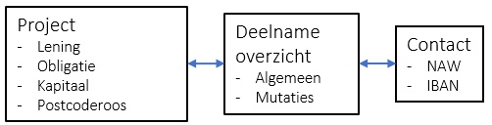
Het contact staat centraal in Econobis.
In Econobis kunnen vier typen projecten worden aangemaakt. De types zijn gebaseerd op de manier van financiering. Het zijn de types lening, obligatie, kapitaal en postcoderoos.
Een contact wordt gekoppeld aan een project. Het contact heeft dan een deelname. En het contact is deelnemer in het project. Van elke deelname is er een deelnameoverzicht.
Een deelnameoverzicht bestaat uit twee delen. Een algemeen deel met onder andere de totalen. En een deel waarin alle mutaties staan die samen optellen tot de totalen.

Projecten en lidmaatschappen
Het is de keuze van de coöperaties om het lidmaatschap wel of niet te koppelen aan een deelname. Een coöperatie kan ervoor kiezen om het lidmaatschap van een contact als randvoorwaarde op te nemen om te mogen deelnemen.
Je kunt de opbrengsten uit een project niet verrekenen met de lidmaatschapscontributie.

Projecten en Deelnames

Inleiding
Een Project is een productieproject of de coöperatie zelf. Een Contact heeft een deelname in een project. Het contact is dan een deelnemer. Een contact kan deelnemen in meerdere projecten. Van iedere deelname is er een deelnameoverzicht.
Het waardeverloop van de boekwaarde en overdrachtswaarde wordt bijgehouden in het Waardeverloop. De waardes hiervan worden verwerkt in alle Deelnameoverzichten.
De opbrengsten zoals rente resultaat en kWh kunnen verdeeld worden over de deelnemers via Opbrengstverdeling. De ingangsdatum van een mutatie is de datum waarop deze meetelt in de verdeling van de opbrengstverdeling. Als een opbrengstverdeling definitief is gemaakt, dan kunnen er mutaties worden aangemaakt bij alle deelnemers. Tevens komt er een SEPA betaalbestand. Daarnaast kan iedere deelnemer geïnformeerd worden over zijn of haar opbrengst. De rapportage naar de energieleverancier wordt ook gedaan vanuit Opbrengstverdeling.
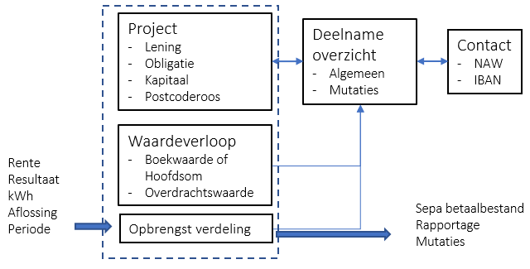
Figuur overzicht van projecten in Econobis.

Projecten
Er zijn vier typen projecten. Een deelnemer kan meedoen in het eigen vermogen of het vreemd vermogen. Bij de types lening, kapitaal en postcoderoos wordt een rekening bijgehouden. Bij obligaties wordt alleen bijgehouden hoeveel obligaties iemand heeft.
Lening: een deelname in het vreemd vermogen door middel van een lening
Een contact kan meedoen in het vreemd vermogen van de coöperatie door het aangaan van een lening. Van de deelnemer wordt een leningrekening bijgehouden. Op de lening wordt rente uitbetaald of bijgeschreven op de leningrekening. De rente wordt berekend op basis van de periode dat het geld op de leningrekening heeft gestaan.
Obligatie: een deelname in het vreemd vermogen door middel van het kopen van obligaties
Een contact kan meedoen in het vreemd vermogen van de coöperatie door de aankoop van obligaties. Bijgehouden wordt hoeveel obligaties de deelnemer heeft. Obligaties hebben een nominale waarde en een hoofdsom. Over de obligaties wordt rente uitbetaald. De periodieke rente, bijvoorbeeld de jaarlijkse rente, wordt uitgekeerd aan de deelnemer die op het moment van uitbetalen de eigenaar is van de obligaties. Of naar rato van hoe lang de obligaties in het bezit geweest zijn van de deelnemer.
Kapitaal: Een deelname in het eigen vermogen door middel van een kapitaalstorting
Een contact kan meedoen in het eigen vermogen van de coöperatie door het storten van kapitaal. Van de deelnemer wordt een kapitaalrekening bijgehouden. Het resultaat van de winst- en verliesrekening kan zowel positief als negatief zijn. Het resultaat wordt verdeeld over de deelnemers, die op het moment van verdelen de eigenaar zijn van het ingebrachte kapitaal. Het is gebruikelijk om de mogelijkheid te bieden om participaties te verkopen. Een verkoop wordt vastgelegd als een kapitaalstorting van een bepaalde waarde (bij de nieuwe eigenaar) en opname van een bepaalde waarde (bij de verkoper).
Postcoderooskapitaal: een deelname in het eigen vermogen in een postcoderoos project door middel van een kapitaalstorting.
Een postcoderoosproject is financieel hetzelfde als kapitaal project. Met als toevoeging dat de geproduceerde kWh naar rato verdeeld wordt over de deelnemers. De kWh’s worden verdeeld op basis van de periode dat de participaties in het bezit waren van de deelnemer. De door de deelnemer geproduceerde kWh’s worden door de energieleverancier verrekend met de energierekening.
Onderstaand een samenvatting van de vier types projecten
 | Lening | Obligatie | Kapitaal | Postcoderoos
Soort vermogen | Vreemd vermogen | Vreemd vermogen | Eigen vermogen | Eigen vermogen
Deelname | n.v.t. | Obligatie | Participatie | Participatie
Rekening | Leningrekening | n.v.t | Kapitaalrekening | Kapitaalrekening
Type mutatie | Lening Afsluiten  Bijstorten  Aflossing | Uitgifte Obligatie  Terugbetaling  Aflossen | Kapitaalstorting  Kapitaal terugbetaling | Kapitaalstorting  Kapitaal terugbetaling
Soorten waarden |  | Nominale waarde  Hoofdsom  Overdrachtswaarde | Nominale waarde  Boekwaarde  Overdrachtswaarde | Nominale waarde  Boekwaarde  Overdrachtswaarde
Soort opbrengst | Rente in % | Rente in % | Resultaat in € | kWh in kWh en Resultaat in €
Verdeling via | Naar kapitaalrekening (niet uitkeren maar bijschrijven)  Uitkeren | Uitkeren | Naar kapitaalrekening (niet uitkeren maar bijschrijven)  Uitkeren | Naar kapitaalrekening (niet uitkeren maar bijschrijven)  Uitkeren  Energieleverancier

Vermogen
Een project of een coöperatie heeft twee soorten vermogen waarin een deelnemer kan meedoen: eigen vermogen en vreemd vermogen.
Eigen vermogen: in het eigen vermogen van een coöperatie kan een contact deelnemen door kapitaal te storten. Een coöperatie heeft geen aandelen. Dus een deelnemer kan geen aandelen kopen van een coöperatie.
Vreemd vermogen: in het vreemd vermogen kan een contact deelnemen door obligaties te kopen of door een lening af te sluiten.

Deelname
Een deelname kan een obligatie, een participatie of een lening zijn.
Obligatie: een obligatie is een schuldbewijs voor een lening die door de coöperatie is aangegaan. Een contact koopt een aantal obligaties. Obligaties kunnen genummerd zijn.
Participatie: het is in de praktijk gebruikelijk dat energiecoöperaties deelnames in het eigen vermogenskapitaal, vermarkten als participaties. Een deelnemer “koopt” dan participaties van een bepaalde waarde. Een participatie kan ook een of meerdere zonnepanelen zijn. Formeel is een deelnemer geen eigenaar van een participatie, maar heeft hij of zij een bedrag als kapitaal ingebracht. Participaties hebben in de praktijk vaak een bepaalde naam (zoals winddeel of zonaandeel), maar formeel is dit dus geen aandeel, maar een kapitaalinleg.
Een participatie is een kapitaalstorting van een bepaalde waarde. Een participatie heeft een nominale waarde en een boekwaarde. Een contact koopt een aantal participaties. Dit wordt dan tevens omgezet naar een kapitaalstorting op basis van de nominale waarde of boekwaarde.

Lening rekening en kapitaalrekening van een deelnemer
Bij het type lening en kapitaal en postcoderoos heeft de deelnemer een rekening. Daarop staat het totaalbedrag dat iemand heeft uitstaan bij een coöperatie. Bij een lening is dit een lening rekening. Bij een kapitaal project of postcoderoos project is dit een kapitaalrekening. Bij een obligatie heeft een deelnemer geen rekening.
Lening rekening: een contact kan een lening verstrekken voor een project. En op die manier vreemd vermogen ter beschikking stellen. De grondslag is een overeenkomst waarin onder andere de rente en de aflossing zijn benoemd. Het saldo van alle mutaties wordt bijgehouden op een leningrekening. Een lening is een bedrag in € dat op een leningrekening staat.
Kapitaalrekening: een contact kan een deelname nemen in het eigen vermogen van een project. Deelnemers kunnen het kapitaal inbrengen. Het saldo van alle mutaties die worden aangemaakt wordt bijgehouden op een kapitaalrekening. Kapitaal is een bedrag in € dat op een kapitaalrekening staat. De som van alle kapitaalrekeningen moet optellen tot het totale eigen vermogen van de coöperatie of het project.

Deelnameoverzicht en mutaties
In Econobis wordt per project en deelnemer een overzicht bijgehouden. Dit overzicht noemen we een Deelnameoverzicht. Dit is een totaaloverzicht van alle mutaties die een deelnemer heeft in een project. En de totaalstand van zijn deelname. Per type project is het deelnameoverzicht dat getoond wordt in Econobis anders.
Deelnemers die hun eigen gegevens willen zien en bewerken kunnen inloggen op de inlogportaal van hun eigen coöperatie. De portaal heet in Econobis Mijn Energie Samen. Via een knop op de eigen website van de coöperatie kunnen contacten inloggen op de Mijn Energie Samen van de coöperatie. Deelnemers die zijn ingelogd kunnen daar hun eigen deelnameoverzichten zien van hun deelnames. Niet alles van wat in Econobis op het deelnameoverzicht staat wordt op Mijn Energie Samen getoond.
Een contact kan lid zijn en daar contributie voor betalen. Of een contact kan een energiescan afnemen. Beide zijn een vergoeding voor een dienst. Deze vergoeding voor diensten wordt via Producten gefactureerd. In de deelnameoverzichten worden de bedragen die te maken hebben met de betalingen voor diensten niet getoond. De bedragen kunnen ook niet met elkaar verrekend worden. Dus een uitbetaling van een project kan niet verrekend worden met een contributie betaling.
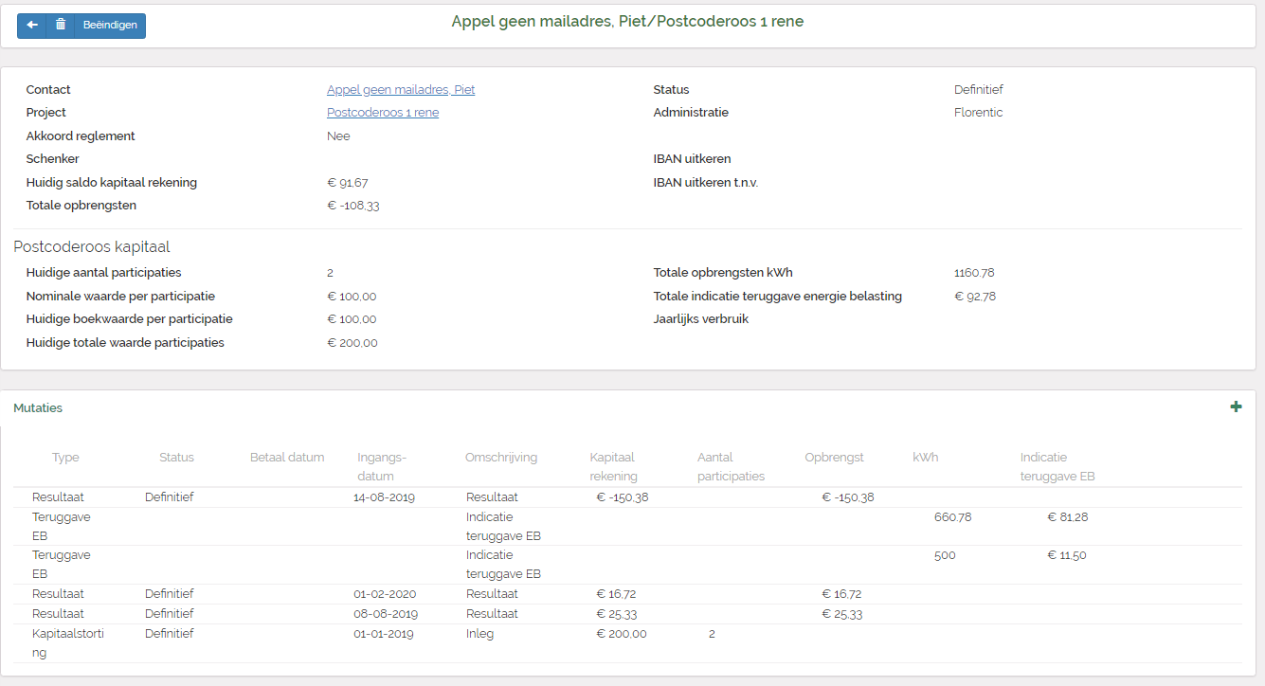
Figuur. Voorbeeld van een deelnameoverzicht van een postcoderoos.
Een deelnameoverzicht bestaat uit twee delen. In het bovenste gedeelte staan de algemene gegevens en huidige totalen van de aantallen en de bedragen. In het onderste gedeelte staan alle mutaties. De som van de mutaties komt terug in het bovenste gedeelte.

Totalen in het deelnameoverzicht
In het bovenste gedeelte staan de gegevens van het contact. Bij het uitkeren van opbrengsten aan een contact wordt het IBAN-nummer gebruikt dat bij het contact staat. Als er een andere IBAN-nummer gewenst is waarop de uitkering moet plaatsvinden kan dat hier worden ingevoerd.
Verder staan hier de totaalstanden van de deelnemer. Zoals het huidige saldo van zijn/haar rekening en/of het aantal deelnames dat de deelnemer heeft.

Mutaties
Bij een deelname kunnen er verschillende mutaties worden uitgevoerd. Per type project zijn de mutaties uit onderstaand schema mogelijk. Alle mutaties zijn te zien in het deelnameoverzicht.
Type Mutatie | Lening | Obligatie | Kapitaal | Postcoderoos
Lening afsluiten | x
Bijstorten | x
Aflossing | x
Uitgifte obligatie |  | x
Terugbetaling |  | x
Kapitaalstorting |  |  | x | x
Kapitaal terugbetaling |  |  | x | x
Aflossen | x | x

Als een contact gaat deelnemen aan een project dan zal dit stapsgewijs verlopen. De stappen lopen van interesse naar definitief. Mutaties kunnen al deze stappen of statussen doorlopen. Het doorlopen van alle statussen is echter niet verplicht. Het aanmaken van een mutatie kan in elke status beginnen. Vervolgens kan de status worden verhoogd met één stap. Je kunt niet terug.
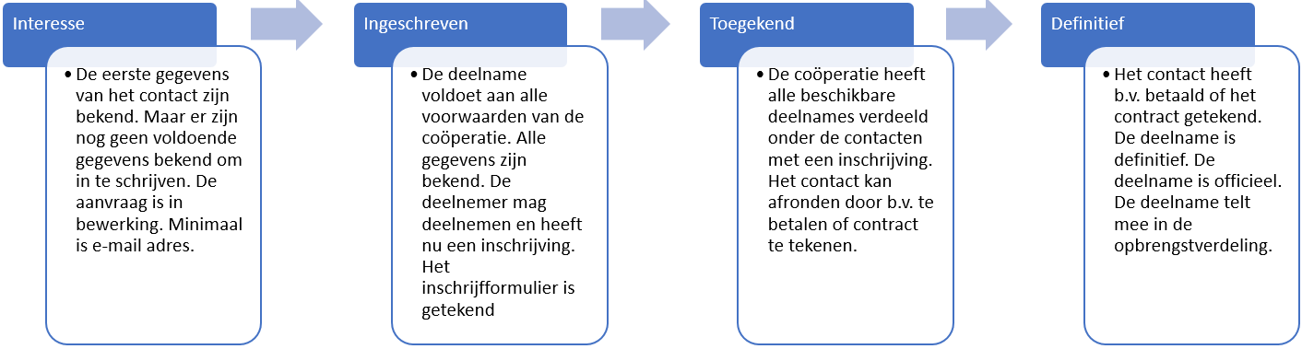
Figuur. De verschillende statussen van een mutatie.
Ingangsdatum
Een definitieve mutatie moet altijd een ingangsdatum hebben. Dit is de datum vanaf wanneer de mutatie meetelt in de opbrengstverdeling én voor de waardestaten. De ingangsdatum is heel belangrijk in Econobis. Bij het verdelen van de opbrengsten en bij het opmaken van de waardestaten wordt er met deze datum gerekend.
Transactie kosten afwijkend
Bij het aanmaken van een transactie kan je transactie kosten noteren als deze van toepassing zijn, zo niet kan je dit veld leeg laten.

Waarde van een deelname en waardeverloop
Participaties en obligaties hebben waarde. Er zijn verschillende soorten waardes, bepaald door het proces waarin de betreffende waardesoort gebruikt wordt.
Als iemand deelnames in projecten van een coöperatie heeft, tellen deze mee in het box 3 vermogen van deze persoon voor de jaarlijkse aangifte inkomstenbelasting bij de Belastingdienst. Daarom kun je in Econobis voor de deelnemers in een project jaarlijks waardestaten voor het afgelopen jaar maken. De waardebepaling op de waardestaten maakt gebruikt van de ingangsdatum van de deelname.
Zie voor meer informatie over waardestaten en waardestaten genereren in Econobis de informatie over waardestaten in deze handleiding (zie inhoudsopgave) en de Handleiding Waardestaten.
In Econobis wordt gewerkt met de volgende soorten waardes:
Soort | Uitleg | Van toepassing op
Nominale waarde | De initiële waarde van een deelname. De nominale waarde wordt één keer vastgesteld voorafgaand aan de uitgifte, aan het begin van het project. | Obligaties  Participaties
Boekwaarde | Deze waarde is een administratieve boekwaarde van de deelnames, die afhankelijk is van de waarde van het project en de gemaakte kosten en wordt vastgesteld o.b.v. de jaarrekening van de coöperatie. Gedurende het jaar loopt de waarde op met de behaalde winst of verlies (dan neemt de waarde af). Op het moment dat de winst wordt uitgekeerd daalt de waarde met het uitgekeerde bedrag. Op deelnames schrijf je boekhoudkundig niet af. De nominale waarde blijft staan. Je schrijft alleen af op investeringen (in bijvoorbeeld zonnestroomcentrales: aanschafwaarde minus afschrijvingen is boekwaarde). De afschrijvingskosten hebben effect op het resultaat. Het resultaat wordt onttrokken of toegevoegd aan het kapitaal. Een uitkering voor de deelnemers komt ten laste van het kapitaal.  De boekwaarde wordt gebruikt bij het maken van de waardestaten. Bij het maken van de waardestaten vinden alle mutatie aanpassingen in Econobis plaats op basis van de dan geldende boekwaarde. | Participaties
Hoofdsom | De obligatie heeft een hoofdsom. Dit is de waarde van de obligatie inclusief de bijgeschreven rente of verminderde aflossing.  De hoofdsom wordt gebruikt voor het maken van de waardestaat.  Alle mutatie aanpassingen in Econobis vinden plaats op basis van de dan geldende hoofdsom. | Obligatie
Marktwaarde | De boekwaarde is niet hetzelfde als de marktwaarde van de deelnames, de waarde bij verkoop of overname van deelnames. De marktwaarde wordt bepaald door vraag en aanbod en kun je inschatten op basis van de nog te verwachten kasstromen uit het productieproject. De coöperatie doet meestal geen uitspraken over de marktwaarde van de deelnames. De marktwaarde wordt dan ook niet geregistreerd in Econobis. | Obligaties  Participaties
Overdrachtswaarde | Als een coöperatie grip wil houden op de onderlinge overdracht van deelnames en daarvan de prijs wil vaststellen, dan kan ze een overdrachtswaarde vaststellen. Dit is dan een prijs die door de coöperatie is vastgesteld en waarvoor onderling een overdracht kan plaatsvinden.  De boekwaarde en hoofdsom zijn verplichte velden omdat Econobis hier mee rekent. De overdrachtswaarde is niet verplicht. Er wordt ook niet mee gerekend in Econobis. | Obligaties  Participaties

De nominale waarde wordt één keer vastgesteld: aan het begin van het project. De boekwaarde, hoofdsom en overdrachtswaarde kunnen in de loop van het project veranderen. Dit gebeurt onder Waardeverloop.
Een toevoeging van een nieuwe waarde onder Waardeverloop wordt vervolgens bijgewerkt in alle Deelnameoverzichten van alle deelnemers.

Opbrengsten verdelen
Projecten leveren opbrengsten op zoals rente en resultaat of kWh. Deze opbrengsten kunnen worden verdeeld onder alle deelnemers. Dit gebeurt onder Opbrengsten verdelen.
Het maken van een opbrengstverdeling begint met het ingeven van een aantal variabelen, zoals rentepercentage of het resultaatbedrag en de periode waarin de opbrengst is gerealiseerd. Vervolgens bepaal je hoe de opbrengst moet worden verdeeld. De opbrengsten kunnen worden verdeeld op basis van hoe lang iemand de deelname in bezit heeft gehad, of op basis van een peildatum. Degenen die op de peildatum de deelname in bezit hebben krijgen de opbrengst.
De laatste stap is aangeven hoe de opbrengst moet worden verdeeld. Het kan zijn dat de opbrengst wordt uitgekeerd aan de deelnemer. Hiervan maakt Econobis een SEPA betaalbestand dat kan worden geüpload bij de bank, of de opbrengst wordt bijgeschreven op de leningrekening of kapitaalrekening van de deelnemer.
Type project | Opbrengsten |  | Verdelen via | Opmerking
Lening | Rente | % per jaar | Uitkeren  Bijschrijven | Per deelnemer kan worden bepaald: bijschrijven of uitkeren
Obligatie | Rente | % per jaar | Uitkeren | Bijschrijven van rente bij een obligatie is niet mogelijk
Kapitaal | Resultaat | Bedrag in € | Uitkeren  Bijschrijven | Per opbrengstverdeling bijschrijven of uitkeren voor alle deelnemers. Een negatief resultaat kan niet worden uitgekeerd.
Postcoderoos | Resultaat  kWh | Bedrag in €  kWh | Uitkeren  Bijschrijven  Via Energie-leverancier | Per opbrengstverdeling bijschrijven of uitkeren voor alle deelnemers. Een negatief resultaat kan niet worden uitgekeerd.  Alleen via de energieleverancier

Als een opbrengstverdeling definitief is gemaakt, dan is deze bevroren en kan deze niet meer worden aangepast. Vanuit een definitieve opbrengstverdeling kunnen er twee acties worden opgestart:
- Ten eerste kan er een rapportage worden verstuurd naar de deelnemers.
- Ten tweede kunnen er vanuit de opbrengstverdeling mutaties worden aangemaakt bij alle deelnemers. Deze mutaties komen dan terecht in alle deelnameoverzichten.
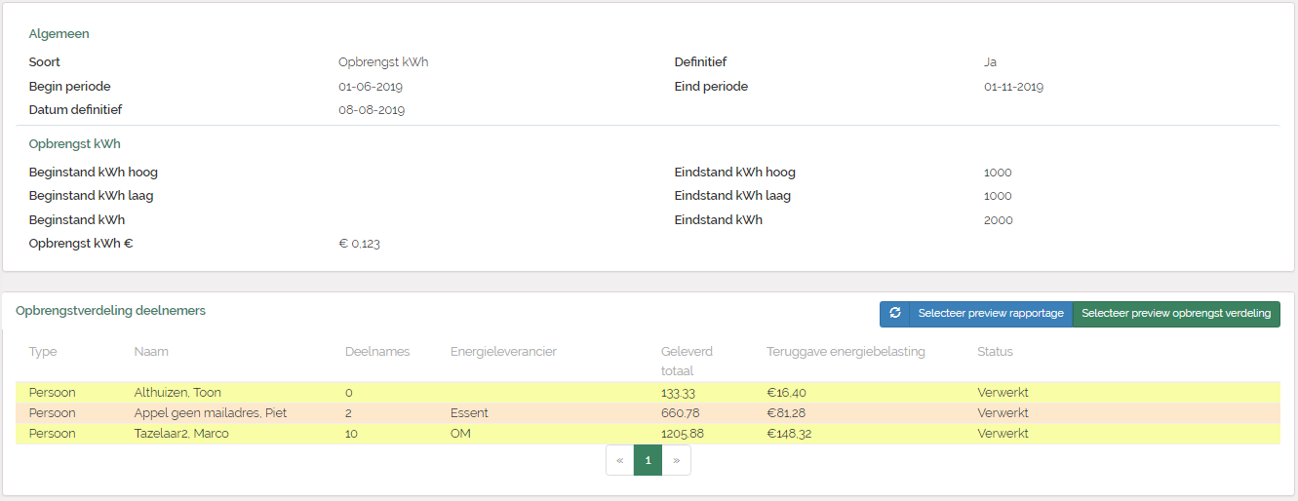
Figuur Voorbeeld definitieve opbrengstverdeling.

Participaties en kapitaalrekening
Iemand die meedoet in het eigen vermogen van de coöperatie heeft een kapitaalrekening. Alle kapitaalrekeningen opgeteld zijn samen het eigen vermogen van de coöperatie. Een kapitaalrekening bestaat uit bedragen in €. Een deelnemer kan kapitaal storten en de coöperatie kan een kapitaalterugbetaling doen.
Het eigen vermogen staat op de balans van de coöperatie. Een coöperatie heeft ook een winst- en verliesrekening met een positief of negatief resultaat. Dit resultaat wordt vervolgens bij het eigen vermogen opgeteld of afgetrokken. Dus moet ook de winst of het verlies worden verrekend op alle individuele kapitaalrekeningen. Het resultaat wordt daarom naar rato verdeeld over alle deelnemers. De totaalsom van alle kapitaalrekeningen moet uiteindelijk weer overeenstemmen met het eigen vermogen.
Het is gebruikelijk dat coöperaties deelnames in het eigen vermogen vermarkten als participaties. Je koopt dan een X aantal participaties van een bepaalde waarde. Bij het storten of opnemen van kapitaal werken we daarom met aantallen participaties en niet met een bedrag. Vervolgens worden de aantallen omgezet naar eurobedragen die op de kapitaalrekening worden bijgeschreven of afgeschreven.

Deel 2 Werken met projecten en deelnames

Randvoorwaarden voordat je kan werken met projecten
Voordat je gebruik kan maken van de projectenmodule moeten de volgende activiteiten zijn uitgevoerd:
- Er moet een administratie aanwezig zijn waar de projecten bij horen.
- Als je een rapportage wilt mailen, dan moet er een werkende mailbox aanwezig zijn (onder instellingen kan je mailboxen instellen. Bij de administratie kan je instellen vanuit welke mailbox je de rapportage wilt laten versturen).
- Als je een rapportage wilt versturen, dan moet je een e-mail-template en een documenttemplate hebben aangemaakt.
- Als je met Econobis een SEPA betaalbestand wil aanmaken waarmee je de opbrengsten via de bank kan laten uitbetalen, dan is het noodzakelijk dat bij Administratie het IBAN-nummer van de bankrekening vanwaar het geld wordt uitgekeerd is ingevuld. Daarnaast moeten de gegevens bij het contact, zoals NAW en IBAN-nummer, compleet zijn.
- De ingangsdatum wordt gebruikt voor het berekenen van de hoeveelheid renteresultaat en/of kWh iemand toebedeeld krijgt en voor de waardebepaling op de waardestaten. Zorg ervoor dat deze goed zijn ingesteld.
Let op! Rotzooi erin rotzooi eruit
Als je data in Econobis niet goed is, bijvoorbeeld omdat er gegevens ontbreken bij de contacten, of omdat de aantallen niet goed zijn geregistreerd, dan zal Econobis wel goed werken, maar verkeerde uitkomsten genereren.
Een opbrengstverdeling maken kost 10 minuten. Daar zit het werk niet in. Maar om een correcte opbrengstverdeling te maken moeten alle gegevens compleet en juist zijn. En daar gaat vaak veel tijd in zitten.

Projectenoverzicht
Een project is bijvoorbeeld een productieproject zoals een windmolen of een zonnepark. Maar het kan ook de coöperatie zelf zijn. Een contact dat deelneemt is een deelnemer.
Projecten kun je vinden onder Projecten in het Menu. Onder het submenu vindt je een knop Projecten waaronder alle projecten staan. En een knop Deelnemers waaronder alle deelnemers te vinden zijn. Deelnemers zijn contacten die aan een project gekoppeld zijn. Een contact kan aan meerdere projecten meedoen.
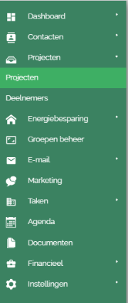
Als je op het submenu Projecten klikt, dan zie je een overzicht van alle projecten. Hier vind je ook een overzicht per project van hoeveel deelnames of lening er nodig is, en hoeveel is daar al van uitgegeven is.
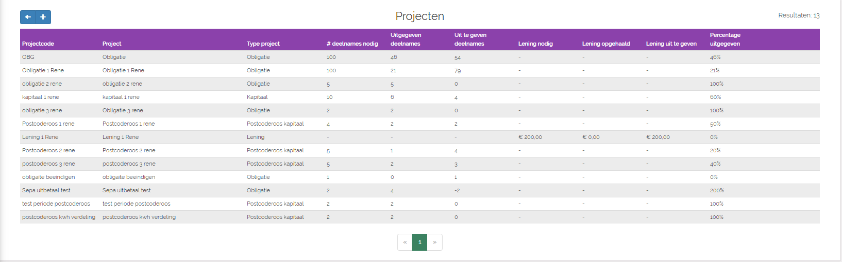
Voordat je een project kunt aanmaken, moet er eerst een administratie zijn aangemaakt in Econobis. Een administratie kun je aanmaken onder Menu > Administratie >
Als je met Econobis een SEPA betaalbestand wilt aanmaken waarmee je de opbrengsten via de bank kunt laten uitbetalen, dan is het noodzakelijk dat bij Administratie het IBAN-nummer is ingevuld van de bankrekening vanwaar het geld wordt uitgekeerd.
Regels voor een project
Als je gaat nadenken over welke projecten je moet aanmaken, houd dan rekening met een aantal spelregels:
- Een project kan niet types projecten combineren. Je kunt niet één project hebben waarin een aantal deelnemers obligaties hebben en anderen een lening.
- Binnen een project kun je niet verschillende rentepercentages voor de opbrengsten hebben. Dus niet: een aantal deelnemer krijgt 3% rente en een ander aantal deelnemers krijgt 4% rente. Ditzelfde geldt voor het resultaat.
- Je kunt niet in één project verschillende aflossingsschema’s hebben. Dus niet: de ene deelnemer lost in 5 jaar af en de ander in 7 jaar.
- Je kunt niet binnen één project verschillende boekwaardes of hoofdsommen hanteren.
- Bepaal hoe je wilt gaan aflossen. Over de initiële waarde of over de actuele waarde.
Als het niet lukt om deze spelregels te volgen, dan kun je dat oplossen door in Econobis verschillende projecten aan te maken (dat zijn dan feitelijk verschillende delen van eenzelfde project).

Een lening beheren in Econobis
In dit hoofdstuk lees je alles hoe over hoe je een lening kan beheren in Econobis. Voordat je aan dit hoofdstuk begint lees eerst hoofdstuk 3 en 4.
Een lening is een deelname in het vreemd vermogen door middel van een lening.
Een contact kan meedoen in het vreemd vermogen van de coöperatie door het aangaan van een lening. Van de deelnemer wordt een lening rekening bijgehouden. Over de lening wordt rente betaald. De rente kan worden uitbetaald aan de deelnemer of worden bijgeschreven op de lening rekening. Het bijschrijven of uitkeren wordt in Econobis per deelnemer ingesteld. De rente wordt berekend aan de hand van de periode dat het geld op de lening rekening heeft gestaan. De datum vanaf wanneer de rente wordt berekend is de ingangsdatum van de stortingen en opnames.
Bij een deelnemer kunnen mutaties worden aangemaakt. En kan geld worden bijgestort of opgenomen. Het saldo wordt bijgehouden op de lening rekening.

Een lening project aanmaken
Ga naar Menu > Projecten om in het Projectoverzicht te komen. Door op te klikken in dit projectenoverzicht kun je een nieuwe Projectlening aanmaken.
Als je een project aanmaakt, dan heeft een project een status. De projectstatus bepaalt wat je wel en niet kan doen in een project. In onderstaande tabel zie je de consequenties van de statussen.
Project status | Deelnemers toevoegen | Opbrengst verdeling  Maken  of wijzigen | Waarde  Verloop  Maken  of wijzigen | Wijzigen project gegevens | Verwijderen van het project
Concept | Nee | Nee | Ja | Ja | Ja
Actief | Ja | Ja | Ja | Ja | nee
Beëindigd | Nee | Nee | Nee | Nee | nee

Als je hebt geklikt in het projectenoverzicht, dan krijg je het onderstaande scherm. Kies voor het type project Lening.
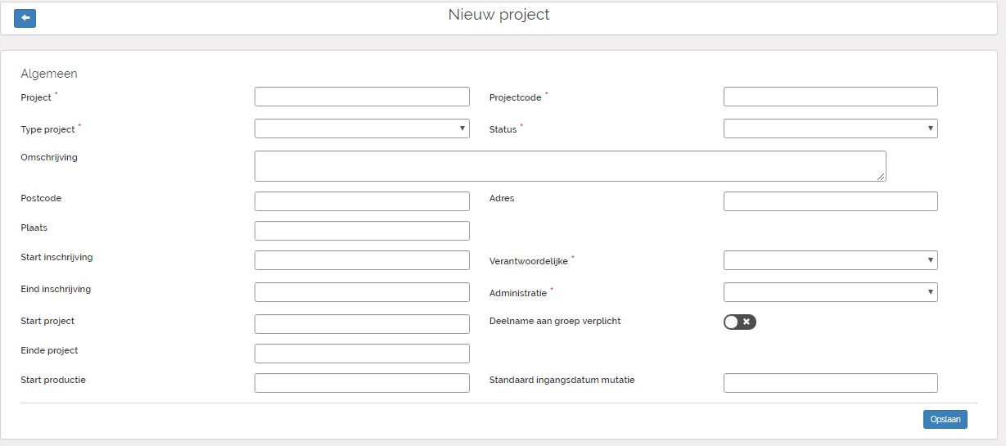

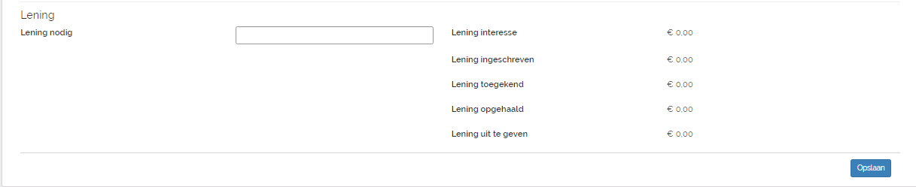
Figuur. Het scherm voor de lening.
Vul alle velden in voor jouw lening project om een project aan te maken. Onderstaand een beschrijving van alle velden. En de consequenties van deze velden. Zodat je weet wat de velden betekenen. De velden met een * zijn verplichte velden.
Veld naam | Omschrijving | Consequenties van dit veld
Project * | Dit is de naam van je project zoals je deze ziet in Econobis. | Op Mijn Energie Samen zullen de ingelogde contacten deze naam zien.  De projectnaam kan je gebruiken in de communicatie naar je deelnemers in e-mail of document templates.
Projectcode * | Een afkorting van de projectnaam | Econobis doet niets met dit veld.
Type project * | Bij het aanmaken van een nieuw project kun je maar éénmaal kiezen voor het type project. Je kan bij een aangemaakt project niet meer het type veranderen. Dus je kan niet van een obligatieproject een lening maken. Kies hier voor type Lening. | De werking van Econobis. Welke velden je ziet en hoe de opbrengstverdeling gaat.
Verantwoordelijke* | De Econobis gebruiker, die verantwoordelijk is voor het project. | Econobis doet niets met dit veld.
Administratie* | De administratie waaronder dit project hoort. | Opbrengstverdelingen worden geboekt bij deze administratie.  Bij het maken van een SEPA-betaalbestand wordt het IBAN-nummer van deze administratie overgenomen. Vanaf deze bankrekening worden de uitbetalingen gedaan.  Rapportages worden gemaild vanuit het e-mailadres dat bij deze administratie is vermeld.
Status* | Concept, Actief of Beëindigd. | Zie tabel aan het begin van deze paragraaf.
Omschrijving | Een omschrijving van dit project. | Op de Contacten portal zien de ingelogde contacten deze omschrijving.
Postcode adres en plaats | De locatie van het project. | Econobis doet niets met dit veld.
Start en einde inschrijving | De start- en einddatum van de inschrijving op dit project. | Tijdens deze periode wordt dit project zichtbaar op de Contacten Portal. Daar kunnen contacten zich inschrijven op dit project.
Start en einde project | Start- en einddatum van dit project. | Tijdens deze periode is dit project zichtbaar op de contacten portal onder deelnames. Daar kunnen contacten zien hoeveel deelnames zij hebben in dit project.
Deelname aan groep verplicht | Als je voor ja kiest, dan kun je vervolgens de groep uitkiezen. | Als je contacten aan dit project wilt toevoegen, dan moeten ze onderdeel zijn van deze groep. Op deze manier kan je b.v. bepalen dat alleen leden van de coöperatie deelnemer kunnen worden in dit project.
Standaard ingangsdatum van een mutatie. | De ingangsdatum is de datum vanaf wanneer de mutatie meetelt in de opbrengstverdeling en in de waardestaten. Als jouw project voor alle deelnemers dezelfde ingangsdatum datum heeft, dan kun je deze hier invullen. Je kan dat bij de start van je project doen. Later, als b.v. je inschrijfperiode voorbij is, kan je dit veld leegmaken. | Bij het aanmaken van een mutatie wordt deze datum als default overgenomen. Vervolgens kun je deze datum indien gewenst wel overschrijven. Als je dit veld leeg laat dan gebeurt er niets.
Type lening | Dit bepaalt de manier waarop je de lening gaat aflossen. Keuze uitaflossing over initiële inleg of actuele waarde
Lening nodig | Het bedrag dat in het totaal nodig is. | In het projectoverzichten bij het project zelf, zie je hoeveel er van je project is binnengehaald. Het percentage word op basis hiervan bepaald.

Mijn Energie Samen is de inlogportal waar de contacten kunnen inloggen en gegevens kunnen aanpassen. Iedere Econobis heeft zijn eigen portal. Op jouw Mijn Energie Samen portal kan je indien gewenst ook contacten laten inschrijven op een nieuw project.
Er zijn velden opgenomen die geen invloed hebben op de werking van Econobis. Econobis doet dan helemaal niets met de velden. Dat lijkt een beetje raar, maar deze velden kunnen wel gebruikt worden in een rapportage, die je aan de deelnemers verstuurt. In een document- of e-mailtemplate kan je deze velden dan mergen / samenvoegen in de rapportage.
Rechtsonder in het geopende project scherm zie je de bedragen die reeds zijn opgehaald. Als je deelnemers toevoegt, dan worden deze gegevens automatisch gevuld. Ze zijn daarom hier niet aan te passen.

Lening project openen en wijzigen
Als je in het Menu > Projecten gaat, dan kom je in het projectenoverzicht. Daar zie je een overzicht van alle projecten. Je kunt een project openen door te dubbelklikken op het project of door op het potloodje achter het project te klikken.
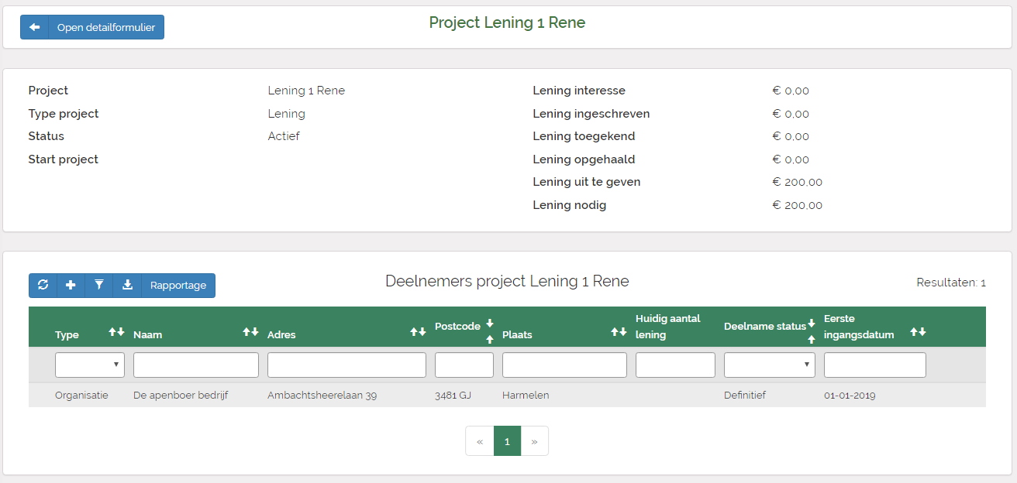
Figuur Overzicht van een lening project
In het projectoverzicht zie je bovenin een samenvatting van het project en onderaan een overzicht van de deelnemers (als deze zijn toegevoegd).
Als je de gegevens van het project verder wilt bewerken, of je wilt een waardeverloop of een opbrengstverdeling toevoegen dan klik je op
Als je vervolgens de gegevens van het project wilt bewerken dan dubbelklik je op het gegevensgedeelte.
Als je het detailformulier hebt geopend dan kun je naar beneden scrollen en onderaan het scherm opbrengsten zien en bewerken.

Nieuwe deelnemer toevoegen met een lening
Deelnemers zijn contacten die gekoppeld zijn aan een project. En die dus een lening hebben openstaan bij de coöperatie.
In deze handleiding leggen we uit hoe je in Econobis zelf een deelnemer kan toevoegen. Maar je kan dit ook doen via een webformulier en via de contactenportal
Je kunt deelnemers toevoegen door de gegevens uit je webformulier in te laten lezen in Econobis. Contacten die dan hun gegeven in het webformulier invullen worden rechtstreeks via de API in Econobis ingelezen en aan het project gekoppeld. Zie hiervoor de handleiding “Webformulier en API”.
Een andere methode is om contacten via de contacten portal in te laten inschrijven op een project. Zie hiervoor de handleiding “Contacten portal mijnenergiesamen”.

Deelnemer toevoegen in Econobis
Je kunt een deelnemer koppelen door eerst een project en een deelnemer te selecteren en dan het bedrag van de inleg of opname met de bijbehorende status opgeven.
Het project en het contact selecteren kan op twee manieren. Let op! Als je bij het project hebt ingesteld dat deelnemers onderdeel moeten zijn van een groep, dan kun je alleen deelnemers selecteren uit de groep.
Methode 1. Nieuwe deelnemer toevoegen via het contact
Ga naar het contact. (Via Menu > Contacten > selecteer daar het contact). Je komt dan in het onderstaande scherm.
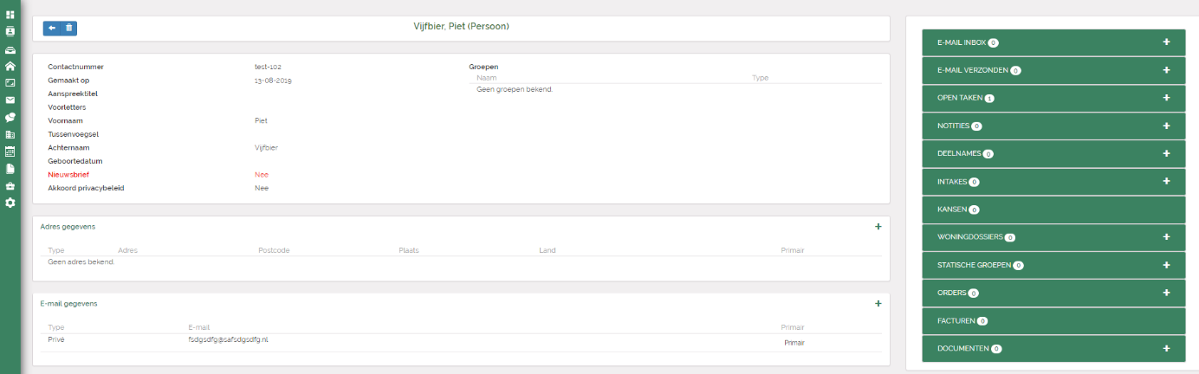
Aan de rechterkant zie je een harmonica. Klik op + naast Deelnames
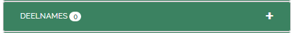
Vervolgens komt het Nieuwe deelnemer-scherm tevoorschijn
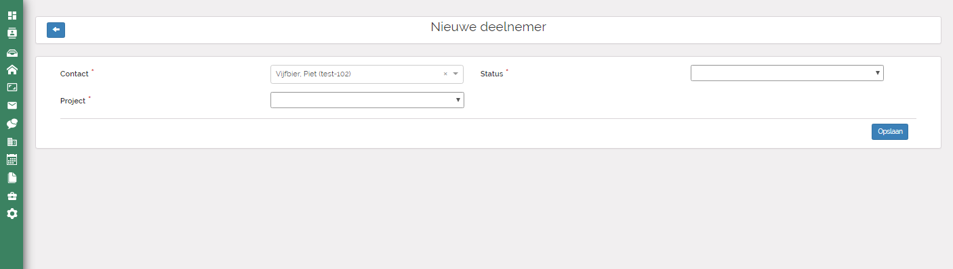
Bij project selecteer je het project waaraan je het contact aan wilt toevoegen.
Methode 2. Nieuwe deelnemer toevoegen via het project
Ga naar het project. (Via Menu > Projecten selecteer daar het project)
Je komt dan in het onderstaande scherm.
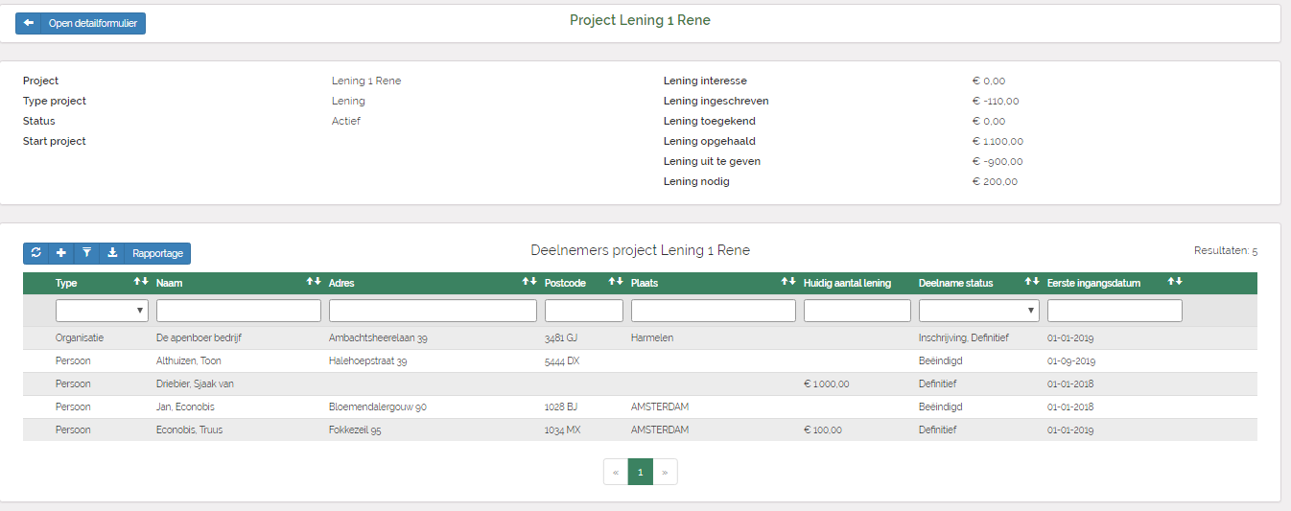
Boven het overzicht van deelnemers klik je op de +
Vervolgens komt het Nieuwe deelnemer-scherm tevoorschijn
Bij contact selecteer je dan het contact dat je aan dit project wilt koppelen.

Stap 2 Status en bedrag toevoegen bij een nieuwe deelnemer
Als je via het contact of via het project in het Nieuwe deelnemer-scherm bent gekomen dan kan je de status kiezen waarmee de nieuwe mutatie start. Je kunt kiezen tussen Interesse, Ingeschreven, Toegekend en Definitief.
De uitgebreide route is dat een contact eerst interesse heeft om mee te doen, vervolgens heeft het contact zich officieel ingeschreven. Dan heeft de coöperatie de deelname ook toegekend. Als tenslotte het contact heeft betaald en/of het contract retour heeft verzonden, dan wordt de mutatie definitief. Een deelname kan in elke status beginnen. En de status kan vervolgens worden verhoogd met één stap. Je kunt niet terug.
Als je een definitieve mutatie invoert, dan moet deze altijd een ingangsdatum hebben. Dit is de datum vanaf wanneer de mutatie meetelt in de opbrengstverdeling en bij de waardebepaling voor de waardestaten. Je kunt bij dit type mutatie ook de betaaldatum en contract retourdatum invoeren. Let op! Econobis doet niets met de betaaldatum en contract retourdatum. De enige datum waarmee Econobis rekent is de ingangsdatum.
Kies je in het Nieuwe deelnemer-overzicht voor de status Interesse, Ingeschreven of Toegekend dan klapt het scherm open. Vervolgens kun je het bedrag opgeven en de datum toevoegen.
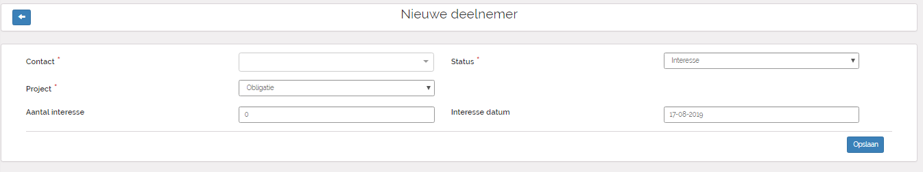
Bij een lening moet je het bedrag van de lening opgeven en de datum. Klik op opslaan. Vervolgens kom je in het Deelnameoverzicht. En er is een nieuwe deelname aangemaakt met de juiste status.
Als je voor de status definitief hebt gekozen dan moet je ook de ingangsdatum invullen. De ingangsdatum wordt hier default gevuld met de Standaard Ingangsdatum mutatie die je bij de projectgegevens hebt ingevuld. Maar je kunt deze datum wel aanpassen.

Document toevoegen
Samen met een deelnemer kan je een overeenkomst maken. Deze overeenkomst kan je opslaan bij de deelnemer. Je gaat naar het deelnameoverzicht. Hoe je dit kan doen staat beschreven in hoofdstuk 10.

Order en nota (verzoek inleg) vanuit Deelname maken
Helaas is er in Econobis (nog) geen koppeling vanuit Projecten / Deelnames met Orders en Facturen. ​
Je kunt een Order maken op verschillende manieren​
- Via Contact > Order ‘+’ > vul gegevens Order in en kies Product bij orderregel (aantal = aantal deelnames)​
- Via Deelname > Order ‘+’ > vul gegevens Order in en kies Product bij orderregel (aantal = aantal deelnames)​
Als je meerdere orders en facturen wilt maken voor verschillende deelnemers, kan Econobis support dit ook ‘in bulk’ voor je uitvoeren. Stuur een mail aan Econobis support met dit verzoek o.v.v. Project plus alle gegevens die in de order moeten worden ingevuld (alle velden van de order & orderregel).​

​

Voorbereiding: om een order te kunnen aanmaken voor een Deelname moet je via Administratie > Producten eerst een Product aanmaken dat gelijk staat en de prijs heeft van 1 Deelname. Ook moeten in de Administratie alle benodigde gegevens zijn ingevuld.​
Maak een order aan vanuit een Deelname:
- Zoek de Deelname van het Contact op
(via Contact > Deelnames > Open Deelname
of via Project > Deelnemers > Open Deelnemer/Contact)
- Klik bij Orders op de ‘+’
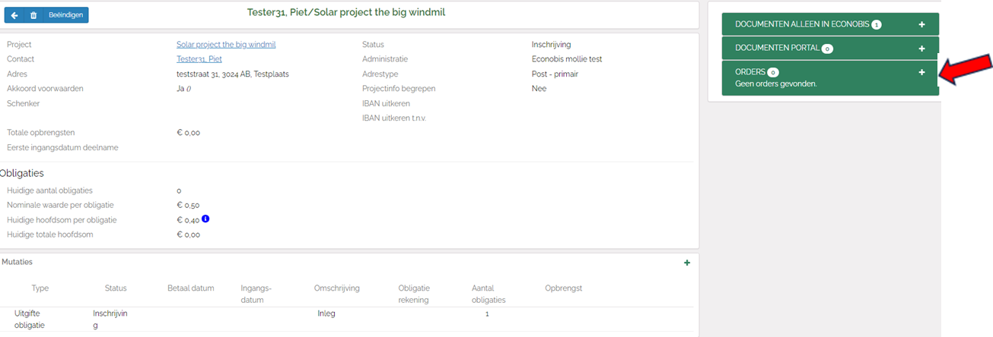
Vul de gegevens bij de nieuwe order in om voor deze deelname een order en factuur te maken:
- Selecteer de ‘Administratie’
- Selecteer de ‘Deelname’ (het project)
- Vul ‘Betreft’ in
- De nota frequentie staat default op ‘Eenmalig’ (dat klopt bij een factuur voor een deelname)
- Zet status op ‘Actief’
- Selecteer de juiste e-mail templates
- Pas de aanvraag- en volgende notadatum aan
- Klik op ‘Opslaan’

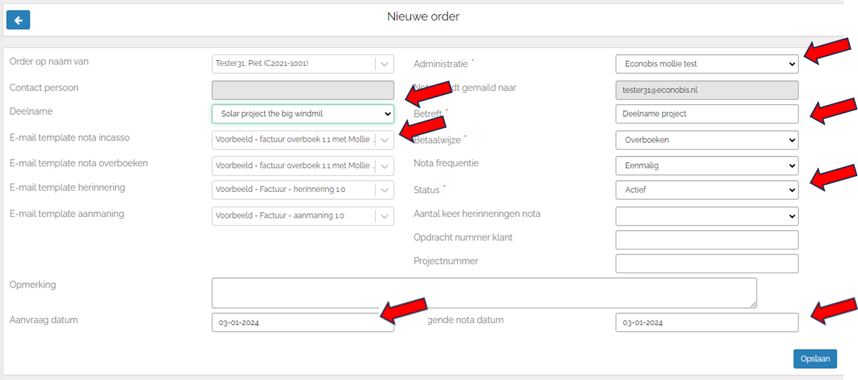
Voeg een orderregel toe en voeg product toe:
- Klik bij Orderregels op de ‘+’
- Selecteer ‘Bestaand product’
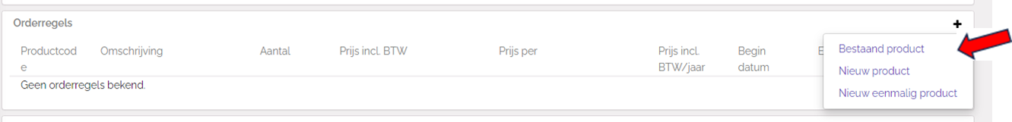
Vul de orderregel verder in:
- Selecteer het gewenste product
- Pas het aantal aan (aantal = aantal deelnames in het project)
- Pas eventueel de Begindatum aan
- Klik op ‘Opslaan’
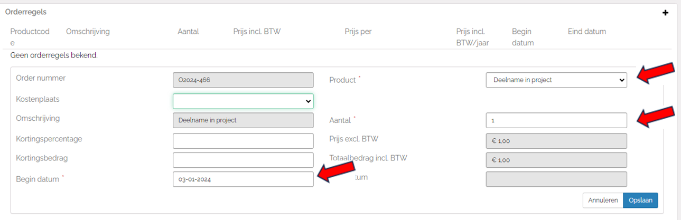

Totaalbedrag en nota aanmaken plus versturen
Het totaal bedrag wordt na opslaan bij de ordergegevens getoond.
Je kan via Preview concept nota de nota inzien en versturen.
Dat gaat in 2 stappen: eerst nota’s aanmaken, daarna nota’s versturen.
Vervolgens kun je de betalingen bijhouden en herinneringen versturen via Menu > Financieel.
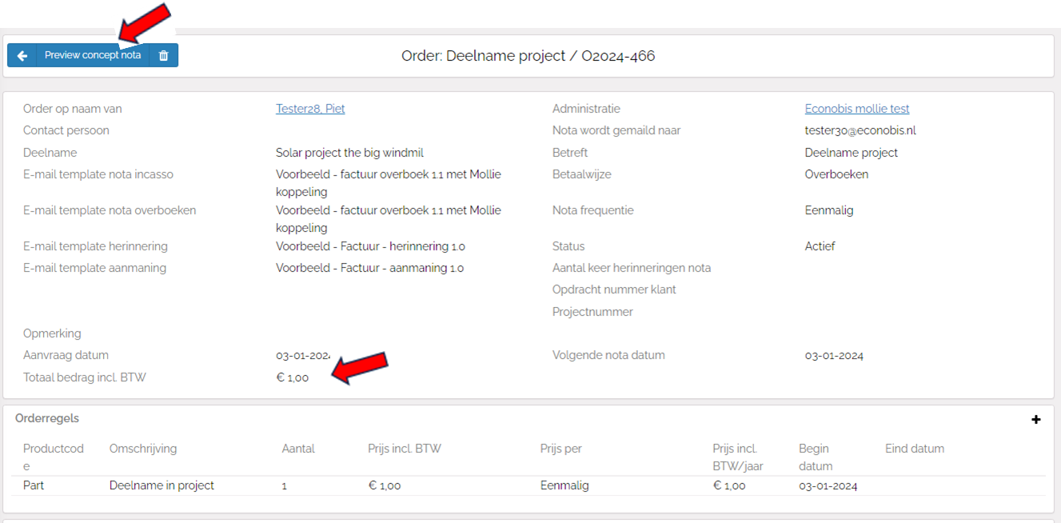

Inschrijfproces en betalingsproces project in een campagne
Je kunt per deelnemer een inschrijving verwerken (zie vorige paragraaf), maar meestal organiseer je een inschrijfcampagne waarbij geïnteresseerden in een bepaalde periode kunnen inschrijven voor deelnames in een project.
Via jouw contactenportal kunnen contacten zich inschrijven op een project. Op deze manier fungeert de contactenportal als een ‘aanmeldstraat’ voor projecten. De aanmeldstraat wordt ook wel Deelnemersdesk genoemd. Met de aanmeldstraat automatiseer je het inschrijfproces. Daarnaast kun je in een campagne ook de inschrijvingen en verzoeken tot inleg (nota’s) voor meerdere deelnemers tegelijk verwerken.
Meer informatie over het contactenportal, de aanmeldstraat / Deelnemersdesk, het inschrijfproces en betalingsproces vind je in de Handleiding contacten portal en aanmeldstraat projecten.

Deelnameoverzicht van een lening
Per deelnemer is er een deelnameoverzicht.

Deelnameoverzicht openen
Je kunt op twee manieren in een deelnameoverzicht komen.
Methode 1 via het contact. (Via Menu > Contacten en dan naar het contact)
Ga naar een contact. Klik op Deelnames in de rechter harmonica bij het contact. Klik op de gewenste deelname.
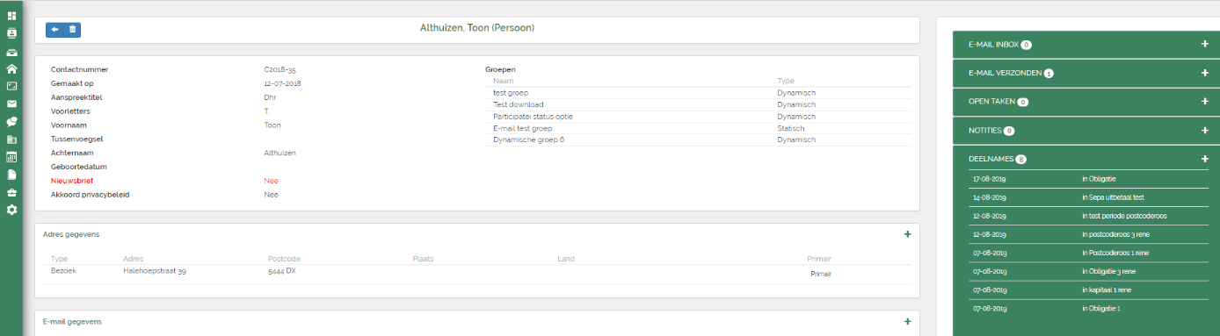
Methode 2 via het project. (Via Menu > Projecten kies het project en kies vervolgens voor de deelnemer)
Ga in het menu naar Projecten. Vervolgens zie je het Projectenoverzicht. Kies hier voor het betreffende project. Je krijgt dan onderstaand scherm te zien.
Klik dan op de betreffende deelnemer en dan opent het deelnameoverzicht.

Deelnameoverzicht inhoud
Een Deelnameoverzicht bestaat uit twee delen. In het bovenste gedeelte staan de algemene gegevens en het huidige saldo van de leningrekening en de totale opbrengsten.
In het onderste gedeelte staan alle mutaties. De som van de mutaties komen in het bovenste gedeelte.
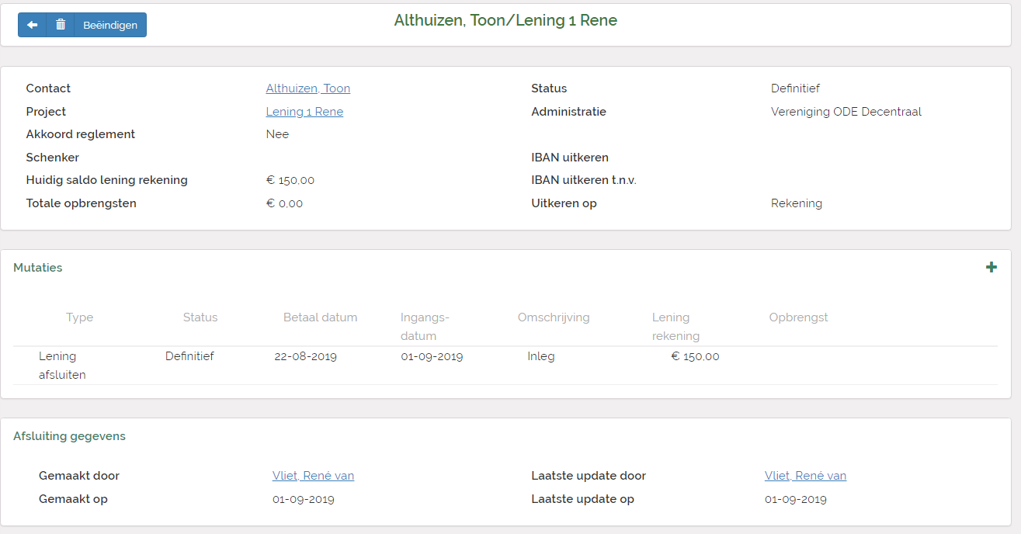
Figuur Deelnameroverzicht lening
In het bovenste gedeelte staan de gegevens van het contact. Het Huidige saldo lening rekening is de optelling van alle mutaties in de kolom Lening rekening. De Totale opbrengsten is de optelling van alle mutaties in de kolom opbrengsten. Dit zijn dus de totale renteopbrengsten die zijn bijgeschreven op de leningrekening of die zijn uitgekeerd aan de deelnemer.
Bij veld Schenker kan je invullen welk contact de deelname heeft geschonken. Akkoord reglement is als het contact heeft aangegeven akkoord te zijn met het reglement. Dit kan je met de hand invullen of via het webformulier of via een aanmelding op de contacten portal.
Het veld Uitkeren op.
Een renteberekening kun je maken onder Opbrengsten. Echter per deelnemer kan je aangeven of deze deelnemer zijn/haar rente wil hebben bijgeschreven op zijn/haar lening rekening of dat hij of zij de rente willen laten uitbetalen op zijn/haar eigen rekening. Geef je keuze aan onder Uitkeren op.
Het veld IBAN uitkeren
Als de rente wordt uitbetaald aan de deelnemer dan wordt dit altijd gedaan op het IBAN-nummer dat bij het contact staat. Echter, het kan zijn dat de deelnemer de rente van deze deelname op een ander IBAN-nummer wil laten uitkeren. Dat kun je hier aangeven.
Een voorbeeld
Piet Bakker is lid van de coöperatie. Hij betaalt zijn lidmaatschap via incasso en gebruikt daarvoor het IBAN-nummer bij het contact Piet Bakker. Maar hij heeft ook een lening verstrekt aan de coöperatie. Die heeft hij betaald via een IBAN nummer. Via welk IBAN-nummer Piet Bakker betaald heeft wordt niet bijgehouden, omdat dit niet relevant is voor de coöperatie. Maar Piet Bakker wil dat de rente wordt uitbetaald aan zijn kleinkind. Bij het veld IBAN uitkeren op kan je dit, van het contact IBAN afwijkende IBAN-nummer, van het kleinkind opnemen.

Mutaties
In het Deelnameoverzicht staan alle mutaties die zijn aangemaakt. Het zijn mutaties die zijn aangemaakt door de medewerkers van de coöperatie, via een aanmelding vanaf een webformulier of via de portal Mijn Energie Samen. Een mutatie is bijvoorbeeld een inleg van een lening. Alle opbrengstmutaties zijn aangemaakt vanuit de Opbrengsten. Deze laatste kan je niet aanpassen.

Mutatie statussen
Mutaties kunnen een aantal statussen doorlopen. De stappen lopen van interesse naar definitief. Het doorlopen van alle statussen is niet verplicht. Het aanmaken van een mutatie kan in elke status beginnen ook in de status definitief. Vervolgens kan de status worden verhoogd met één stap. Je kunt niet terug bijvoorbeeld van status Toegekend naar Interesse,
Figuur. De verschillende statussen van een mutatie.
In een Deelnameoverzicht zie je alle mutaties van een deelnemer. Alle mutaties tellen op tot de totalen die in het bovenste gedeelte staan van het Deelnameoverzicht.
Een definitieve mutatie moet altijd een ingangsdatum hebben. Dit is de datum vanaf wanneer de mutatie meetelt in de renteverdeling en bij de waardebepaling voor de waardestaten. De ingangsdatum is heel belangrijk in Econobis. Bij het verdelen van de rente wordt er met deze datum gerekend.
Een mutatie met de status definitief kan niet worden verwijderd. Je kan wel een nieuwe definitieve mutatie toevoegen waardoor het totaalbedrag van de lening rekening uitkomt op het gewenste niveau.
Als je een mutatie opent, door erop te dubbelklikken of door op het potloodje te klikken, dan zie het onderstaande scherm
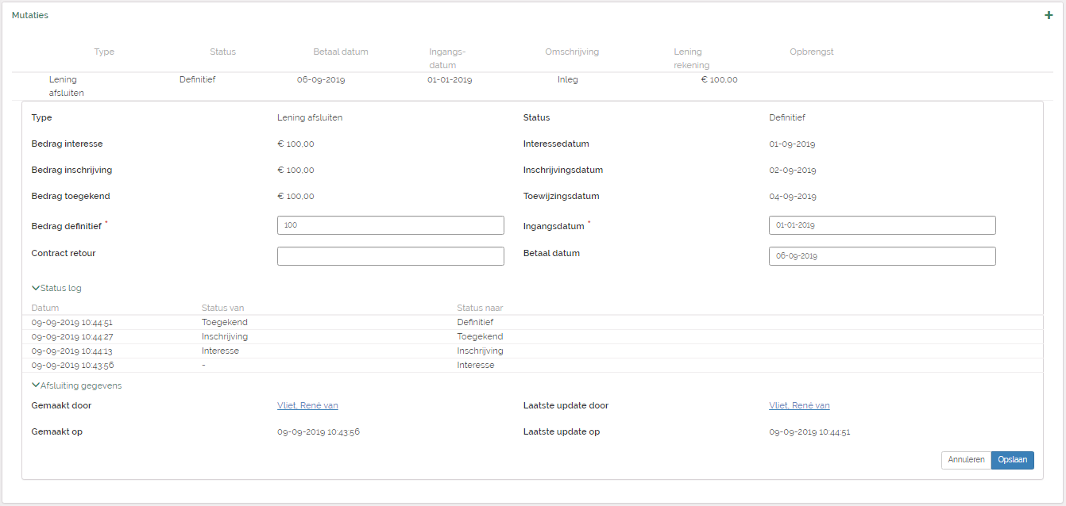
Figuur Mutatie in detail
Je ziet hier alle statussen die deze mutatie heeft doorlopen. Alle bedragen en datums zijn ingevoerd:
- door jou of een medewerker van je coöperatie,
- of via de aanmeldstraat,
- of op een formulier op je website.
Als je direct met de status Definitief begonnen bent, dan zie je alleen een datum en bedrag bij Definitief. Als je begonnen bent in de status Inschrijving dan zie je datums en bedragen bij Inschrijving, Toegekend en Definitief.
Als je de Statuslog openklapt dan zie je de datum en het tijdstip waarop de status van de ene naar de andere is overgegaan. Deze datums en tijdstippen worden door Econobis gemaakt.
De ingangsdatum is heel belangrijk. Bij de renteverdeling wordt er gerekend met deze datum.
De contractdatum en de betaaldatum kun je wel bijhouden in Econobis, maar Econobis doet niets met deze datums. De enige datum die telt is de ingangsdatum. Wel kan je in je rapportage naar deelnemers de betaaldatum en of contractretourdatum melden als je deze geregistreerd hebt.
De mutaties met de status Definitief worden bijgeteld of afgetrokken van de leningrekening. Het huidige saldo van de leningrekening geeft altijd de laatste stand aan, dus de hoogte van de lening die de deelnemer heeft openstaan.

Mutatie toevoegen of aanpassen bij een deelname
Bij een bestaande deelname kan je een nieuwe mutatie aanmaken. Een deelnemer wil bijvoorbeeld extra geld storten op aflossen. Ga naar de deelname en klik daar op de bij de mutaties. Je komt dan in het onderstaande scherm.
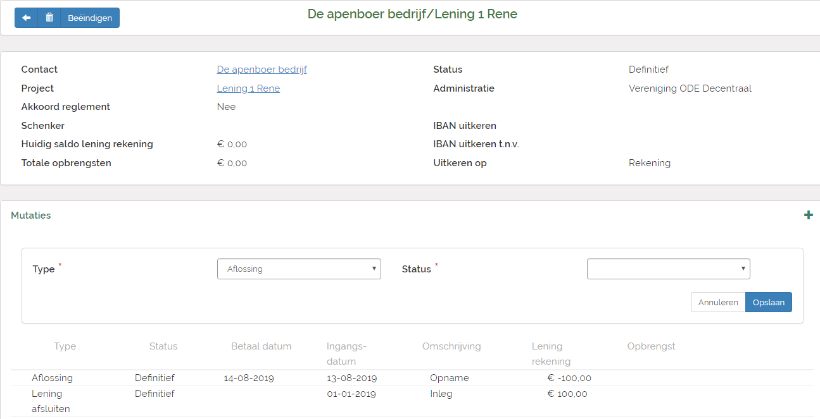
Bij een Lening kan je de volgende mutaties aanmaken
Type Mutatie | Toelichting
Lening afsluiten | De allereerste inleg van een lening aan de coöperatie in €
Bijstorten | Het bijstorten van geld op de rekening
Aflossing | Het opnemen van geld door de deelnemer

Je kunt kiezen voor de volgende mutatietypes:
Lening afsluiten als het de eerste mutatie is. Deze wordt ook gemaakt als je een nieuwe deelnemer aanmaakt.
Bijstorten als de deelnemer een bedrag wil bijstorten op zijn lening rekening.
Aflossen als de deelnemer geld opneemt. Je moet hier dan wel een negatief bedrag invoeren.
De mutatie kan ook hier alle statussen doorlopen; van Interesse naar Definitief, maar je kunt ook in een tussenliggende status beginnen.
Je kan de status van een mutatie aanpassen door de mutatie te openen met het potloodje achter de mutatie. Je krijgt dan het volgende scherm
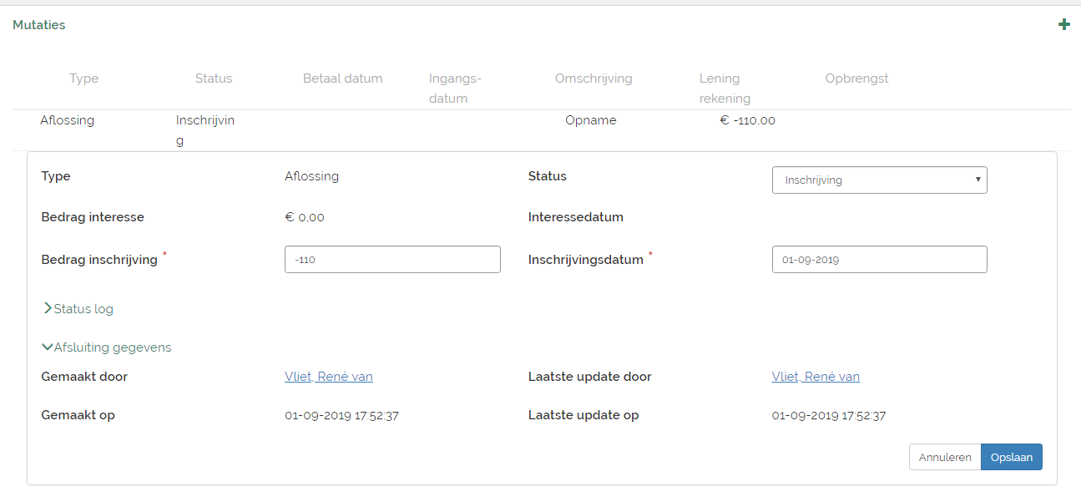
Achter de status kun je de status aanpassen. Je kunt altijd maar één stap hoger: van interesse naar ingeschreven, van ingeschreven naar toegekend en van toegekend naar definitief. Je kunt niet terug. Vul bij elke statuswisseling de bedragen en datums in.
Een mutatie met de status Definitief wordt opgeteld of afgetrokken van het huidige saldo van de lening rekening. De ingangsdatum geldt dan als de rentedragende datum van de storting. Of rentedragend tot de ingangsdatum bij een aflossing.
In de Statuslog wordt bijgehouden wanneer de mutatie van status is veranderd.

Mutatie verwijderen
Let op: mutaties met de status definitief kunnen niet worden verwijderd. Zorg er dus voor dat je zeker bent over een mutatie voordat je deze definitief maakt.
Mutatie Status | Verwijderen
Interesse | ja
Ingeschreven | ja
Toegekend | ja
Definitief | nee

Een definitieve mutatie kan je niet verwijderen. Je kan wel een nieuwe mutatie aanmaken. Op die manier kan je weer het saldo Lening rekening op de juiste stand krijgen.

Deelname beëindigen
Een deelname die wordt beëindigd telt nooit meer mee in een toekomstige opbrengstverdeling. Als je dat wel wilt, dan moet je een nieuwe mutatie aanmaken.
Een voorbeeld: Je betaalt in september van elk jaar de jaarlijkse rente uit over het afgelopen jaar. De rente stel je vast in je ALV in het najaar. De jaarlijkse rente uitbetaling doe je onder Opbrengstverdeling. Als iemand zijn of haar lening wil beëindigen gedurende de looptijd van het jaar heb je twee mogelijkheden:
Optie 1. Beëindigen. De deelname wordt afgelost en de dan toe opgebouwde rente wordt direct uitbetaald. Je bent vrij om wel of niet rente uit te betalen. De deelname telt niet meer mee in de rente uitbetaling in september.
Optie 2. Aflossing. De deelname wordt niet beëindigd, maar je maakt een mutatie Aflossing aan die het saldo van de lening rekening tot € 0,00 euro brengt. De deelname blijft bestaan. In september wordt de rente ook uitbetaald over de periode dat het geld op de lening rekening heeft gestaan. Daarna kan je alsnog de deelname beëindigen.
Als je een lening volledig wilt beëindigen (optie 1), dan kan je ga je naar het Deelnameoverzicht. Je komt dan in het volgende scherm.
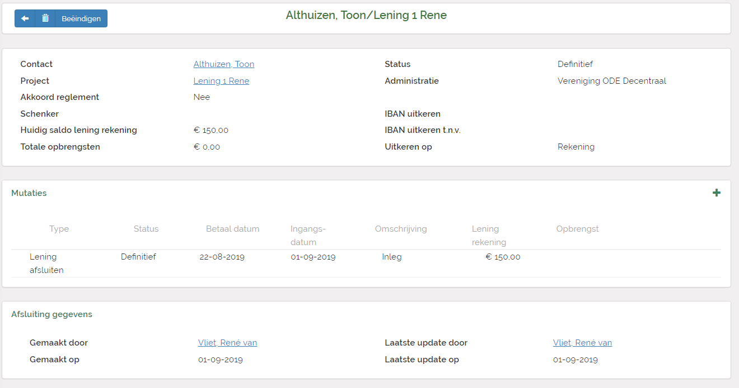
Klik op de knop Beëindigen bovenaan het scherm
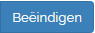
Dan kom je in het volgende scherm
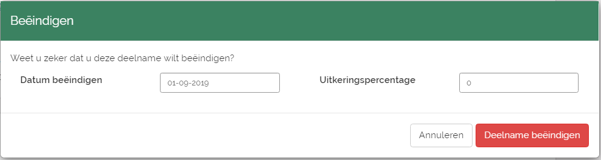
Vul de datum in waarop je deelname wilt beëindigen. De datum kan niet in de toekomst liggen. Geef aan of je nog wel of niet rente wilt uitbetalen over de afgelopen periode, door het invoeren van een percentage. Als je vervolgens op Deelname beëindigen klikt zal Econobis twee mutaties aanmaken en de deelname op beëindigd zetten. De eerste mutatie is de rente die is uitgerekend als je een rente percentage hebt opgegeven. De rente wordt bijgeschreven bij de lening rekening. De tweede mutatie is een aflossing van het totale bedrag, waardoor het huidige saldo van de lening rekening uitkomt op € 0,00.
Er wordt geen SEPA betaalbestand aangemaakt die je kan uploaden bij de bank. Op basis van de bedragen, die je ziet in Econobis moet je zelf handmatig een overboeking maken bij de bank naar de deelnemer. Een beëindigde deelname telt nooit meer mee in een opbrengstverdeling.

Deelname overdragen
Als een contact zijn of haar lening wil overdragen naar een ander contact, dan kun je dat doen door de lening van de verkopende deelnemer te beëindigen en bij de ander een nieuwe deelname aan te maken.

Opbrengst rente verdelen
Via de opbrengstverdeling kunnen de opbrengsten; de rente, per deelnemer worden berekend en worden uitbetaald of worden bijgeschreven. Eerst maak je een concept Opbrengstverdeling. Als je vervolgens de verdeling gecontroleerd hebt, maak je de Opbrengstverdeling definitief. Een definitieve opbrengstverdeling, kan je niet meer aanpassen. Deze stand van de mutaties en het saldo van de lening rekeningen worden dan bevroren. Mutaties die daarna worden aangemaakt bij de deelnemers worden dan niet meer verwerkt in deze definitieve opbrengstverdeling.
Vanuit een definitieve Opbrengstverdeling kun je twee acties uitvoeren:
1) Je kunt alle deelnemers informeren door middel van het zenden, e-mailen, van een rapportage.
2) Je kunt mutaties over de rente aanmaken in alle deelnameoverzichten en een SEPA betaalbestand aanmaken.

Concept euro-opbrengstverdeling maken van rente.
Ga naar het betreffende project waarvoor je een opbrengstverdeling wilt aanmaken.
Klik op Open detailformulier bovenaan het project.
Let op: je kunt geen nieuwe opbrengstverdeling aanmaken als er nog een andere concept opbrengstverdeling open staat.
Vervolgens scroll je naar beneden. Daar zie je Opbrengsten staan
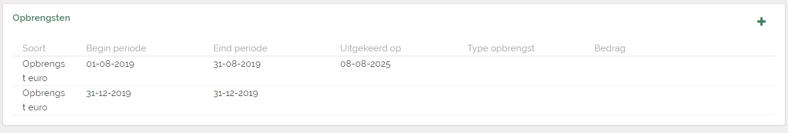
Klik op de plus om een nieuwe opbrengstverdeling aan te maken. Je ziet dan het volgende scherm.
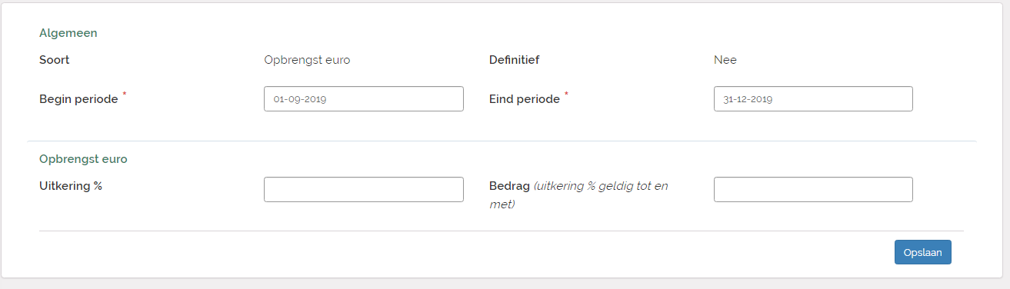
Vul de gegevens in.
De periode waarover je de opbrengsten verdeelt geef je aan bij Begin periode en Einde periode. Als je reeds een opbrengstverdeling hebt gemaakt dan zal Econobis een voorstel maken voor de datums. Er kan maximaal één kalenderjaar zitten tussen de begin en eind periode. Je kan geen rente vooruit betalen. Dus de periode waarover je rente wil uitbetalen kan niet in de toekomst liggen.
Bij een lening met rente kan een Begin periode niet liggen voor de Einde periode van de vorige opbrengstverdeling. Dit om te voorkomen dat je twee keer rente uitbetaald over dezelfde periode.
Voorbeelden
De rente wordt berekend op basis van hoelang het geld op de rekening heeft gestaan gedurende de periode tussen begin periode en einde periode. Je kan dus in september van 2020 het rentepercentage vaststellen en uitkeren over de periode 01-01-2019 tot en met 31-12-2019, maar je kijkt dan naar hoe lang het geld op de rekening heeft gestaan gedurende de periode.
Als je een euro-opbrengst verdeling maakt dan moet je een rente % opgeven. Dit is het rentepercentage op jaarbasis. Je kunt aangeven dat je 4% over het totale bedrag wil laten uitkeren. Of je kunt 5% over de eerste € 500,00 uitkeren en 3% over het resterende bedrag. Als je dit laatste wil, vul dan € 500 euro in het veld bedrag. Alle percentages die je opgeeft zijn jaar percentages. Als de periode korter is dan een jaar dan berekent Econobis de juiste rente.
Als je alle gegevens hebt ingevuld, klik dan op opslaan. Vervolgens zie je hoe de rente is verdeeld over de deelnemers. Alle regels hebben de status concept.
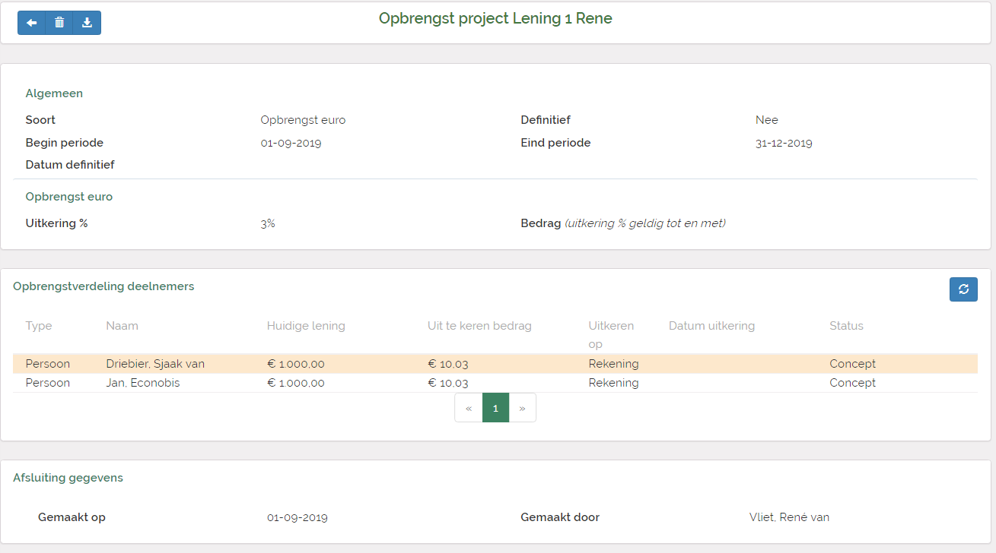
Nu moet je de concept renteverdeling controleren. Dat kan, want de opbrengstverdeling is nu nog in concept. Je kunt nu nog de periode en het percentage veranderen. Of je ziet bijvoorbeeld dat de deelnames niet kloppen omdat je verkeerde bedragen bij een deelnemer staan. Je kan dan nog eventueel nieuwe mutaties aanmaken bij de deelnemers. Controleer de concept opbrengstverdeling goed. Je kunt dit doen door van de opbrengstverdeling een export te maken.
Dit doe je door op 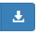te klikken.

Verplichte contactgegevens bij het maken van een euro-opbrengstverdeling.
Het kan voorkomen dat de gegevens van een contact niet compleet zijn. Je wordt daarvoor gewaarschuwd doordat de regel van de deelnemer dan oranje kleurt. Witte en grijze regels zijn ok.
In Econobis zijn de volgende gegevens verplicht om een SEPA betaalbestand te kunnen maken als je rente wil uitbetalen aan je contacten. Zijn deze gegevens niet aanwezig dan kleurt de regel oranje.
Verplichte Contactgegevens voor het maken van een SEPA betaalbestand:
-Adres
- Huisnummer
- Postcode
- Plaats
- Postcode
- IBAN bij contact of bij IBAN uitkeren
Als je een rapportage wilt mailen, dan is een primair e-mailadres verplicht.
Alle veranderingen, lees mutaties, die je maakt bij alle deelnemers worden meegenomen en aangepast in de concept renteverdeling.
Als je zeker weet dat de renteverdeling goed is, dan maak je de opbrengstverdeling definitief.

Opbrengstverdeling definitief maken
Dubbelklik op de Opbrengstverdeling. Vul de datum in waarop de opbrengstverdeling definitief is geworden. En klik dan op opslaan.
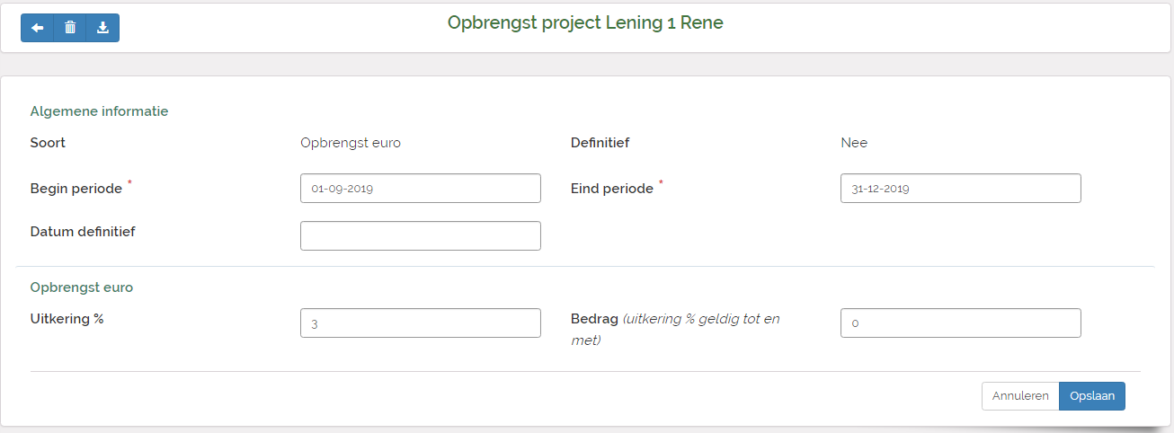
De Opbrengstverdeling is nu definitief. De status van de opbrengsten verandert van Concept naar Definitief. In het opbrengstenoverzicht zie je dat je deze verdeling niet meer kunt aanpassen, maar alleen nog maar kunt inzien. Vanuit een definitieve opbrengstverdeling kan je een SEPA betaalbestand maken en de opbrengstmutaties aanmaken bij alle deelnemers. En je kan een rapportage versturen.
Als een Opbrengstverdeling definitief is krijg je daarom twee nieuwe knoppen.
Met de knop Selecteer preview rapportage kun je een rapportage (e-mail) sturen naar alle deelnemers. Bijvoorbeeld een bericht waarin staat hoeveel rente zij uitbetaald hebben gekregen. Zie hiervoor Hoofdstuk 9.
Met de knop Selecteer preview opbrengstverdeling kun je vanuit de opbrengstverdeling alle mutaties aanmaken in alle betreffende deelnameoverzichten. Alle deelnemers krijgen dan in hun deelnameoverzicht de rente mutatie toegevoegd. Tevens kan je hier een SEPA betaalbestand maken, dat je kunt uploaden bij de bank.

Opbrengst rente verdelen onder deelnemers en Sepa betaalbestand maken
Als de opbrengstverdeling definitief is, dan kun je vanuit je opbrengstverdeling de opbrengst mutaties aanmaken bij alle deelnemers. Klik op
Je krijgt dan het volgende scherm.
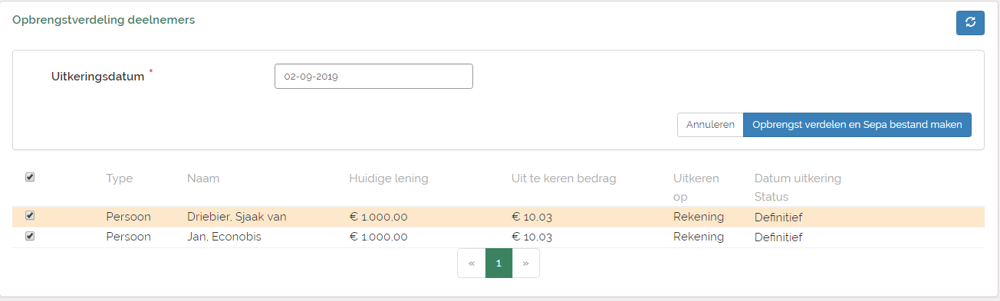
De uitkeringsdatum is een belangrijke datum. Bij elke deelnemer in het deelnameoverzicht heb je kunnen instellen of de rente moet worden uitgekeerd of moet worden bijgeschreven. Er zijn daarom twee mogelijkheden.
Optie 1 De rente wordt uitbetaald aan de deelnemer
In het deelnameoverzicht staat Uitkeren op ‘Uitbetalen (rekening klant)’. Dat betekent dat de rente wordt uitgekeerd aan de deelnemer. Er wordt van de betreffende uitbetalingen een SEPA betaalbestand aangemaakt. De uitkeringsdatum bepaalt de betaaldatum. Dit is dan de datum waarop het geld van de rekening van de coöperatie wordt afgeschreven en wordt bijgeschreven op de rekening van de deelnemer. Daarom staat deze betaaldatum ook in het SEPA betaalbestand. Je moet het SEPA betaalbestand aanleveren aan de bank. Let erop dat je bij het invoeren van de uitkeringsdatum genoeg tijd neemt om op tijd het bestand aan de bank aan te leveren.
Optie 2 De rente wordt bijgeschreven op leningrekening van de deelnemer
In het deelnameoverzicht staat Uitkeren op ‘Naar kapitaalrekening (niet uitkeren)’. Dat betekent dat de rente wordt bijgeschreven op de leningrekening van de deelnemer. De uitkeringsdatum bepaalt de ingangsdatum. Dit is dan de datum waarop de bijgeschreven rente rentedragend wordt.
Als je uitkeringsdatum hebt ingesteld, dan kan je vervolgens Selecteren welke mutaties je wilt verwerken. Zet een kruisje voor de regel die je wilt verwerken. Er worden max 100 regels per keer verwerkt. Mij meer dan 100 regels moet je dit een aantal keer doen.
Klik vervolgens op
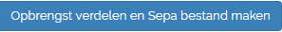
Als je op de knop klikt worden alle opbrengstmutaties in de deelnameoverzichten van de deelnemers aangemaakt. Tevens wordt er een SEPA betaalbestand gemaakt als er inderdaad sprake is van een rente-uitkering. Dit kan enige tijd duren. Wacht dat Econobis klaar is en de volgende melding geeft.
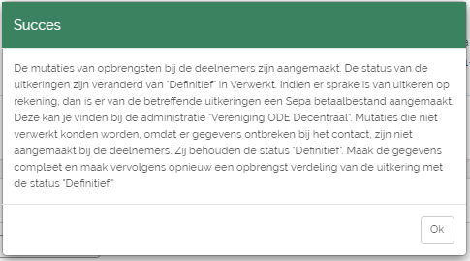
Klik vervolgens op OK
Het aangemaakte SEPA betaalbestand kan je vinden bij de Administratie. Ga daarvoor naar Menu > Instellingen. En kies vervolgens voor Administraties. Kies voor de administratie waarbij het project hoort.
Nadat je op Ok geklikt hebt zie je het volgende scherm
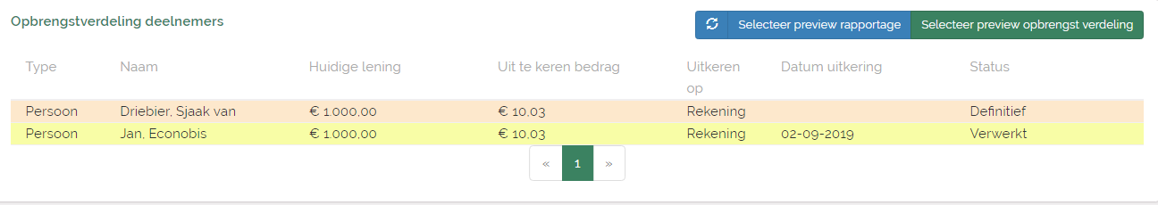
Als een mutatie succesvol is aangemaakt in het deelnameoverzicht, dan is de status van de regel veranderd van definitief naar verwerkt. Deze regels zijn geel geworden.
Als de gegevens bij het contact niet compleet waren, dan kon er geen mutatie aangemaakt worden. De status van de regel blijft dan Definitief en de kleur blijft oranje. De mutatie is niet aangemaakt bij de deelnemer. Er is geen Sepa betaalbestand aangemaakt van deze regel. Je moet dus verdere actie ondernemen. Maak bijvoorbeeld de gegevens compleet bij de deelnemer.
Pas de gegevens aan bij het contact. En herhaal de stap opbrengst verdelen. Doe dit net zo vaak totdat alle regels de status Verwerkt hebben.
Heb je meer dan 100 opbrengstregels? Uit performance-overwegingen kan Econobis maar 100 regels tegelijk verwerken en bijbehorende mutaties en SEPA betaalbestanden aanmaken. Er worden dus 100 regels tegelijk op de status Verwerkt gezet. De regels met de status Verwerkt komen op de allerlaatste pagina. Als je wilt zien of je mutaties zijn verwerkt als je meer dan 100 regels hebt, dan kijk je dus op de laatste pagina.

Opbrengstrapportage versturen naar deelnemers
Vanuit een definitieve opbrengstverdeling kun je een rapportage versturen. Hoe je dat doet kan je lezen in hoofdstuk 9.

Waardestaten
Als iemand deelnames in projecten van een coöperatie heeft, tellen deze mee in het box 3 vermogen van deze persoon voor de jaarlijkse aangifte inkomstenbelasting bij de Belastingdienst. Daarom kun je in Econobis voor de deelnemers in een project jaarlijks waardestaten voor het afgelopen jaar maken.
Let op: De waardestaten gaan uit van de Ingangsdatum van een deelname. Dus als de ingangsdatum van de deelname op 1 januari van een jaar valt, wordt vanaf dat moment de deelname meegenomen bij de waardetelling voor de waardestaat – ook als een deelname pas op een later moment betaald wordt. Bijvoorbeeld de ingangsdatum is 1-1-2024 en de betaaldatum is 5-2-2024, toch is de datum dat de waarde van de deelname meetelt bij de waardestaat dan 1-1-2024. Deze deelname telt dan vanaf deze datum mee bij de belastingaangifte over het jaar 2024.
Zie voor meer informatie over waardestaten en waardestaten genereren in Econobis de Handleiding Waardestaten.

Een obligatie project beheren in Econobis
In dit hoofdstuk lees je alles over hoe je een Obligatie project kan beheren in Econobis.
Voordat je aan dit hoofdstuk begint, lees eerst hoofdstuk 3 en 4.
Een contact kan meedoen in het vreemde vermogen van de coöperatie door het kopen van obligaties. Van de deelnemer wordt het aantal Obligaties bijgehouden. Elke Oligaties hebben een Hoofdsom. Binnen een project hebben alle obligaties dezelfde hoofdsom
Bij een deelnemer kunnen mutaties worden aangemaakt. Dit gebeurt altijd in aantallen obligaties

Een obligatie project aanmaken
Ga naar Menu > Projecten om in het Projectoverzicht te komen. Door op te klikken in dit projectenoverzicht kun je een nieuwe Projectkapitaal aanmaken.
Als je een project aanmaakt, dan heeft een project een status. De projectstatus bepaalt wat je wel en niet kan doen in een project. In onderstaande tabel zie je de consequenties van de statussen.
Project status | Deelnemers toevoegen | Opbrengst verdeling  maken  of wijzigen | Waarde  verloop  maken  of wijzigen | Wijzigen project gegevens | Verwijderen van het project
Concept | Nee | Nee | Ja | Ja | Ja
Actief | Ja | Ja | Ja | Ja | Nee
Beëindigd | Nee | Nee | Nee | Nee | Nee

Als je hebt geklikt in het projecten overzicht, dan krijg je het onderstaande scherm. Kies voor het type project Obligatie.
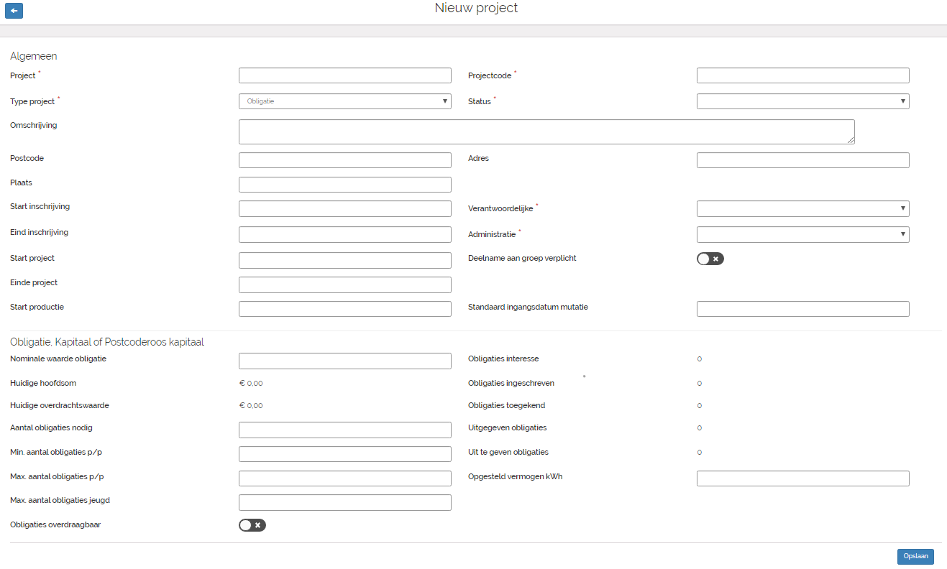

Figuur. Het scherm voor een obligatie project.
Vul alle velden in over jouw obligatie project om een project aan te maken. Onderstaand een beschrijving van alle velden en de consequenties van deze velden. Zodat je weet wat de velden betekenen. De velden met een * zijn verplichte velden.
Veld naam | Omschrijving | Consequenties van dit veld
Project * | Dit is de naam van je project zoals je deze ziet in Econobis. | Op De contacten portal zullen de ingelogde contacten deze naam zien.  De projectnaam kan je gebruiken in de communicatie naar je deelnemers in e-mail of documenttemplates.
Projectcode * | Een afkorting van de projectnaam. | Econobis doet niets met dit veld.
Type project * | Bij het aanmaken van een nieuw project kun je maar éénmaal kiezen voor het type project. Je kan bij een aangemaakt project niet meer het type veranderen. Dus je kan niet van een obligatieproject een lening maken. Kies hier voor type Obligatie. | De werking van Econobis. Welke velden je ziet en hoe de opbrengstverdeling gaat.
Verantwoordelijke* | De Econobis gebruiker, die verantwoordelijk is voor het project. | Econobis doet niets met dit veld.
Administratie* | De administratie waaronder dit project hoort. | Opbrengstverdelingen worden geboekt bij deze administratie.  Bij het maken van een SEPA-betaalbestand wordt het IBAN-nummer van deze administratie overgenomen. Vanaf deze bankrekening worden de uitbetalingen gedaan.  Rapportages worden gemaild vanuit het e-mailadres dat bij deze administratie is vermeld.
Status* | Concept, Actief of Beëindigd. | Zie tabel aan het begin van deze paragraaf.
Omschrijving | Een omschrijving van dit project. | Op de contacten portal zien de ingelogde contacten deze omschrijving.
Postcode, adres en plaats | De locatie van het project. | Econobis doet niets met dit veld.
Start en einde inschrijving | De start- en einddatum van de inschrijving op dit project. | Tijdens deze periode is dit project zichtbaar op de contacten portal. Daar kunnen contacten zich inschrijven op dit project.
Start en einde project | Start- en einddatum van dit project. | Tijdens deze periode is dit project zichtbaar op de contacten portal onder deelnames. Daar kunnen contacten zien hoeveel deelnames zij hebben in dit project.
Deelname aan groep verplicht | Als je voor ja kiest, dan kun je vervolgens de groep uitkiezen. | Als je contacten aan dit project wilt toevoegen, dan moeten ze onderdeel zijn van deze groep. Op deze manier kan je bv. bepalen dat alleen leden van de coöperatie deelnemer kunnen worden in dit project.
Standaard ingangsdatum van een mutatie. | De ingangsdatum is de datum vanaf wanneer de mutatie meetelt in de opbrengstverdeling en in de waardestaten. Als jouw project voor alle deelnemers dezelfde ingangsdatum datum heeft, dan kun je deze hier invullen. Je kan dat bij de start van je project doen. Later, als bv. je inschrijfperiode voorbij is, kan je dit veld leegmaken. | Bij het aanmaken van een mutatie wordt deze datum als default overgenomen. Vervolgens kun je deze datum indien gewenst wel overschrijven. Als je dit veld leeg laat dan gebeurt er niets.
Nominale waarde obligatie | Nominale waarde obligatie.  Zie ook paragraaf 2.7 | Zichtbaar op de contacten portal. Zichtbaar in alle deelnameoverzichten. Met dit veld wordt er niet gerekend. Het is daarom belangrijk dat je via Waardeverloop ook een Boekwaarde toevoegt. De eerste hoofdsom is gelijk aan de nominale waarde die je ingeeft.
Huidige hoofdsom | Wordt gevuld via Waardeverloop. De boekwaarde, die op actief staat bij waardeverloop wordt hier overgenomen. | Op basis van Hoofdsom vinden alle berekeningen plaats in Econobis. Elke deelnemer ziet zijn huidige hoofdsom. Dit is huidig aantal obligaties x de huidige hoofdsom. Resultaat opbrengsten en aflossing worden berekend op basis van huidige hoofdsom.
Huidige overdrachtswaarde | Wordt gevuld via Waardeverloop. Als je als coöperatie grip wilt houden op de prijs waarvoor onderling participaties worden verkocht dan kan je dat hier registreren. | Econobis doet niets met dit veld.
Min max obligatie P/P | Het minimum of maximum aantal participaties per deelnemer. | Als je zelf mutaties aanmaak in Econobis dan Econobis niets met dit veld. Wel wordt bij het inschrijven op een project via de Contacten portal gecontroleerd of de door de deelnemer ingegeven aantallen voldoen aan het minimum en maximum. De deelnemer kan niet inschrijven voor aantallen onder minimum en boven maximum.
Obligaties overdraagbaar | Of de participatie wel of niet overdraagbaar is. | Econobis doet niets met dit veld.
Opgesteld vermogen kWh | Het opgestelde vermogen van het project. | Econobis doet niets met dit veld.

De Contacten Portal is de inlogportal waar de contacten kunnen inloggen en gegevens kunnen aanpassen. Iedere Econobis-omgeving heeft zijn eigen portal. Op jouw Contacten portal kan je indien gewenst ook contacten laten inschrijven / aanmelden voor een nieuw project.
In het projectscherm staan ook velden die te maken hebben met het contacten portal. In de handleiding van de contact portal wordt toegelicht wat deze velden betekenen.
Er zijn velden opgenomen die geen invloed hebben op de werking van Econobis. Econobis doet dan helemaal niets met de velden. Dat lijkt een beetje raar, maar wel kunnen deze velden gebruikt worden in een rapportage, die je aan de deelnemers verstuurd. In een document- of e-mailtemplate kan je deze velden dan samenvoegen / mergen in de rapportage.
Rechtsonder in het geopende projectscherm zie je de aantallen obligaties waarvoor reeds is ingeschreven. Als je deelnemers toevoegt dan worden deze gegevens automatisch gevuld. Ze zijn daarom hier niet aan te passen.
De nominale waarde wordt één keer vastgesteld: aan het begin van het project. De eerste Nominale waarde die wordt ingegeven wordt ook gelijk omgezet in de huidige hoofdsom. Deze kan je vinden onder Waardeverloop. Let goed op de datum waarop de nominale waarde actief wordt. Het kan gebeuren dat de ingangsdatum van een mutatie voor de datum ligt waarop de nominale waarde actief is geworden. De mutatie krijgt dan wellicht de waarde € 0,00.

Obligatie project openen en wijzigen
Als je in het Menu > Projecten gaat dan kom je in het projectenoverzicht. Daar zie je een overzicht van alle projecten. Je kunt een project openen door te dubbelklikken op het project of door op het potloodje achter het project te klikken.
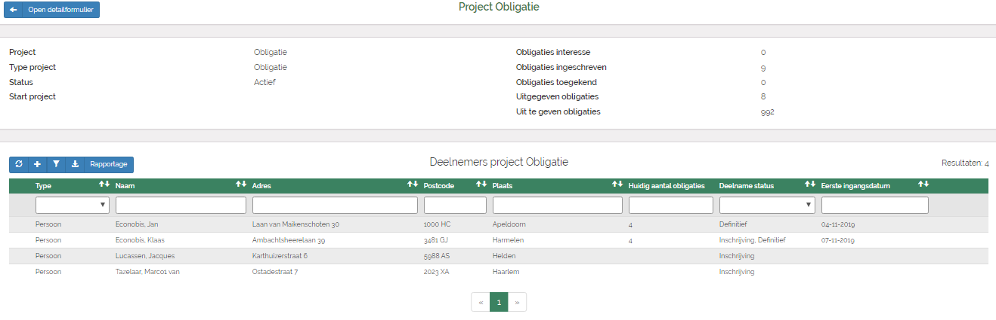
Figuur Overzicht van een kapitaal project
In het projectoverzicht van een project zie je bovenin een samenvatting van het project en onderaan een overzicht van de deelnemers (als deze zijn toegevoegd).
Als je de gegevens van het project verder wilt bewerken, een waardeverloop of een opbrengstverdeling wilt toevoegen, dan klik je op
Als je vervolgens de gegevens van het project wilt bewerken dan dubbelklik je op het gegevens gedeelte.
Als je het detailformulier hebt geopend dan kun je naar beneden scrollen en onderaan het scherm opbrengsten zien en bewerken. Ook zie je daar het waardeverloop.

Waardeverloop
In het waardeverloop kan je de overdrachtswaarde en hoofdsom invoeren. Wat deze waardes betekenen lees je in paragraaf 2.7.
Met de overdrachtswaarde doet Econobis niets. Lees alles over het overdragen / verkopen van participaties in paragraaf 6.7. en 6.8.
Als je het waardeverloop aanpast dan moet je beide waardes opgeven.
Hoe kom je in het waardeverloop?
Als je in het Menu > Projecten gaat dan kom je in het projectenoverzicht. Daar zie je een overzicht van alle projecten. Je kunt een project openen door te dubbelklikken op het project of door op het potloodje achter het project te klikken. Klik vervolgens op Open detailformulier. En dan scroll je naar beneden en dan kom je bij het waardeverloop.
Door op het plusje te klikken in het waardeverloop kom je in onderstaand scherm.
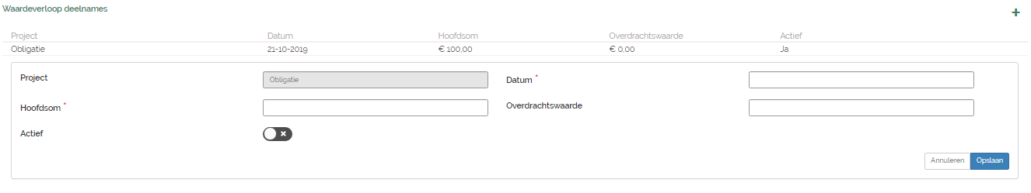
Vul de waardes in en de datum dat ze actief worden. Klik op opslaan. Maak die waarde met het knopje actief waarvan je wilt dat de waarde actief moet zijn.
Binnen één project hebben alle obligaties dezelfde huidige hoofdsom.
Waar wordt de hoofdsom voor gebruikt?
Bij het aanmaken van een definitieve mutatie, uitgifte obligatie of terugbetaling rekent Econobis met de actieve huidige hoofdsom.
De Huidige totale hoofdsom is gelijk aan het aantal obligaties x huidige hoofdsom. Huidige hoofdsom wordt ingesteld bij waardeverloop.

Nieuwe deelnemer toevoegen met een uitgifte obligatie
Deelnemers zijn contacten die gekoppeld zijn aan een obligatie project. En die dus een lening in de vorm van een obligatie hebben verstrekt aan coöperatie.
Je kunt deelnemers toevoegen door de gegevens uit je webformulier in te laten lezen in Econobis. Contacten die dan hun gegeven in het webformulier invullen worden rechtstreeks via de API in Econobis ingelezen en aan het project gekoppeld. Zie hiervoor de handleiding “Webformulier en API”.
Een andere methode is om contacten via de contacten portal in te laten inschrijven op een project. Zie hiervoor de handleiding “Contacten portal mijnenergiesamen”.
In deze handleiding leggen we uit hoe je in Econobis zelf een deelnemer kan toevoegen.

Deelnemer toevoegen in Econobis
Je kunt een deelnemer koppelen door eerst een project en een deelnemer te selecteren en dan het bedrag van de inleg of opname met de bijbehorende status op te geven.
Het project en het contact selecteren kan op twee manieren. Let op! Als je bij het project hebt ingesteld dat deelnemers onderdeel moeten zijn van een groep, dan kun je alleen deelnemers selecteren uit deze groep.
Methode 1. Nieuwe deelnemer toevoegen via het contact
Ga naar het contact. (Via Menu > Contacten > selecteer daar het contact). Je komt dan in het onderstaande scherm.
Aan de rechterkant zie je een harmonica. Klik op + naast Deelnames
Vervolgens komt het Nieuwe deelnemer-scherm tevoorschijn
Bij project selecteer je het project waaraan je het contact aan wilt toevoegen.
Methode 2. Nieuwe deelnemer toevoegen via het project
Ga naar het project. (Via Menu > Projecten selecteer daar het project)
Je komt dan in het onderstaande scherm.
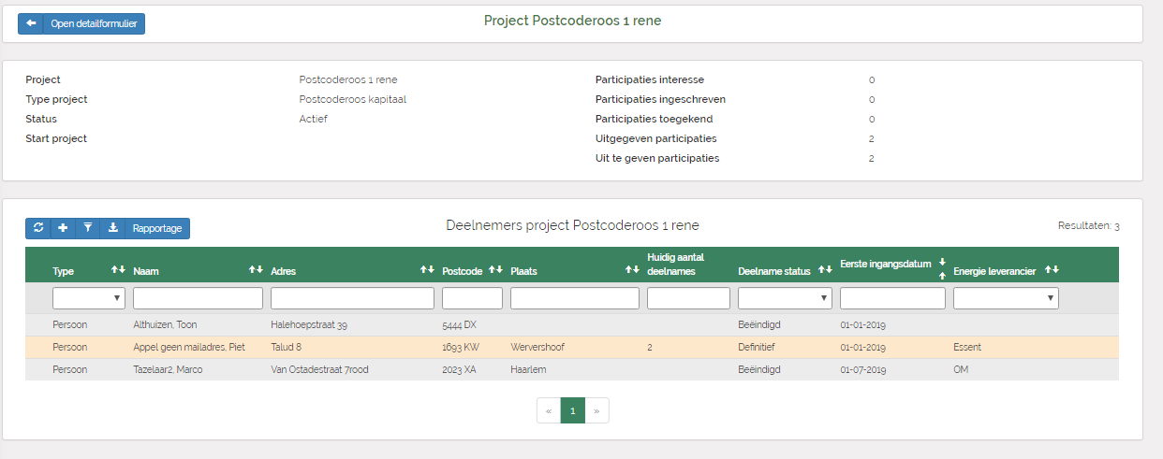
Boven het overzicht van deelnemers klik je op de +
Vervolgens komt het Nieuwe deelnemer-scherm tevoorschijn
Bij contact selecteer je dan het contact dat je aan dit project wilt koppelen.

Stap 2 Status en aantal toevoegen bij een nieuwe deelnemer
Als je via het contact of via het project in het Nieuwe deelnemer-scherm bent gekomen dan kan je de status kiezen waarmee de nieuwe mutatie start. Je kunt kiezen tussen Interesse, Ingeschreven, Toegekend en Definitief.
De uitgebreide route is dat een contact eerst interesse heeft om mee te doen, vervolgens heeft het contact zich officieel ingeschreven. Dan heeft de coöperatie de deelname ook toegekend (het kan zijn dat er minder wordt toegekend dan ingeschreven/aangevraagd). Als tenslotte het contact heeft betaald en/of het contract retour heeft verzonden dan wordt de mutatie definitief. Een deelname kan in elke status beginnen. En de status kan vervolgens worden verhoogd met één stap. Je kunt niet terug.
Als je een definitieve mutatie invoert dan moet deze altijd een ingangsdatum hebben. Dit is de datum vanaf wanneer de mutatie meetelt in de opbrengstverdeling en bij de waardebepaling voor de waardestaten. Je kunt bij dit type mutatie ook de betaaldatum en contract retourdatum invoeren. Let op! Econobis doet niets met de betaaldatum en contract retourdatum. De enige datum waarmee Econobis rekent is de ingangsdatum.
Kies je in het Nieuwe deelnemer-overzicht voor de status Interesse, Ingeschreven of Toegekend dan klapt het scherm open. Vervolgens kun je het aantal participaties opgeven en de datum toevoegen.
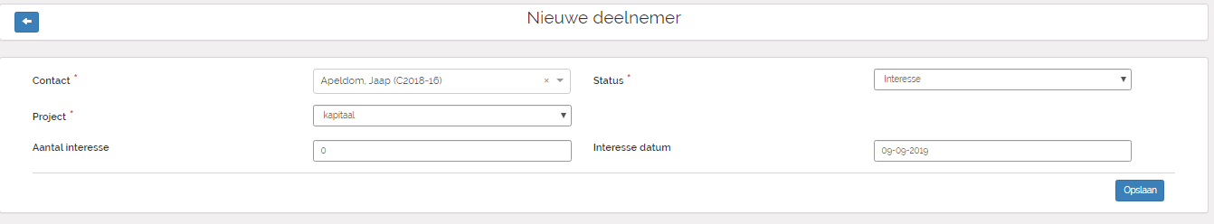
Klik op opslaan. Vervolgens kom je in het Deelnameoverzicht. En er is een nieuwe deelname aangemaakt met de juiste status.
Als je voor de status definitief hebt gekozen dan moet je ook de ingangsdatum invullen. De ingangsdatum wordt hier default gevuld met de Standaard Ingangsdatum mutatie die je bij de projectgegevens hebt ingevuld. Maar je kunt deze datum wel aanpassen.

Document toevoegen.
In hoofdstuk 10 kan je lezen hoe je een document toevoegt aan een contact op een deelname

Order en nota (verzoek inleg) vanuit Deelname maken
Helaas is er in Econobis (nog) geen koppeling vanuit Projecten / Deelnames met Orders en Facturen. ​
Je kunt een Order maken op verschillende manieren​
- Via Contact > Order ‘+’ > vul gegevens Order in en kies Product bij orderregel (aantal = aantal deelnames)​
- Via Deelname > Order ‘+’ > vul gegevens Order in en kies Product bij orderregel (aantal = aantal deelnames)​
Als je meerdere orders en facturen wilt maken voor verschillende deelnemers, kan Econobis support dit ook ‘in bulk’ voor je uitvoeren. Stuur een mail aan Econobis support met dit verzoek o.v.v. Project plus alle gegevens die in de order moeten worden ingevuld (alle velden van de order & orderregel).​
Voorbereiding: om een order te kunnen aanmaken voor een Deelname moet je via Administratie > Producten eerst een Product aanmaken dat gelijk staat en de prijs heeft van 1 Deelname. Ook moeten in de Administratie alle benodigde gegevens zijn ingevuld.​
Maak een order aan vanuit een Deelname:
- Zoek de Deelname van het Contact op
(via Contact > Deelnames > Open Deelname
of via Project > Deelnemers > Open Deelnemer/Contact)
- Klik bij Orders op de ‘+’
Vul de gegevens bij de nieuwe order in om voor deze deelname een order en factuur te maken:
- Selecteer de ‘Administratie’
- Selecteer de ‘Deelname’ (het project)
- Vul ‘Betreft’ in
- De nota frequentie staat default op ‘Eenmalig’ (dat klopt bij een factuur voor een deelname)
- Zet status op ‘Actief’
- Selecteer de juiste e-mail templates
- Pas de aanvraag- en volgende notadatum aan
- Klik op ‘Opslaan’

Voeg een orderregel toe en voeg product toe:
- Klik bij Orderregels op de ‘+’
- Selecteer ‘Bestaand product’
Vul de orderregel verder in:
- Selecteer het gewenste product
- Pas het aantal aan (aantal = aantal deelnames in het project)
- Pas eventueel de Begindatum aan
- Klik op ‘Opslaan’
Totaalbedrag en nota aanmaken plus versturen
Het totaal bedrag wordt na opslaan bij de ordergegevens getoond.
Je kan via Preview concept nota de nota inzien en versturen.
Dat gaat in 2 stappen: eerst nota’s aanmaken, daarna nota’s versturen.
Vervolgens kun je de betalingen bijhouden en herinneringen versturen via Menu > Financieel.

Inschrijfproces en betalingsproces project in een campagne
Je kunt per deelnemer een inschrijving verwerken (zie vorige paragraaf), maar meestal organiseer je een inschrijfcampagne waarbij geïnteresseerden in een bepaalde periode kunnen inschrijven voor deelnames in een project.
Via jouw contactenportal kunnen contacten zich inschrijven op een project. Op deze manier fungeert de contactenportal als een ‘aanmeldstraat’ voor projecten. De aanmeldstraat wordt ook wel Deelnemersdesk genoemd. Met de aanmeldstraat automatiseer je het inschrijfproces. Daarnaast kun je in een campagne ook de inschrijvingen en verzoeken tot inleg (nota’s) voor meerdere deelnemers tegelijk verwerken.
Meer informatie over het contactenportal, de aanmeldstraat / Deelnemersdesk, het inschrijfproces en betalingsproces vind je in de Handleiding contacten portal en aanmeldstraat projecten.

Deelnameoverzicht van een project obligatie
Per deelnemer is er een deelnameoverzicht.

Deelnameoverzicht openen
Je kunt op twee manieren in een deelnameoverzicht komen.
Methode 1 via het contact. (Via Menu > Contacten en dan naar het contact)
Ga naar een contact. Klik op Deelnames in de rechter harmonica bij het contact. Klik op de gewenste deelname.
Methode 2 via het project. (Via Menu > Projecten kies het project en kies vervolgens voor de deelnemer)
Ga in het menu naar Projecten. Vervolgens zie je het Projectenoverzicht. Kies hier voor het betreffende project. Je krijgt dan onderstaand scherm te zien.
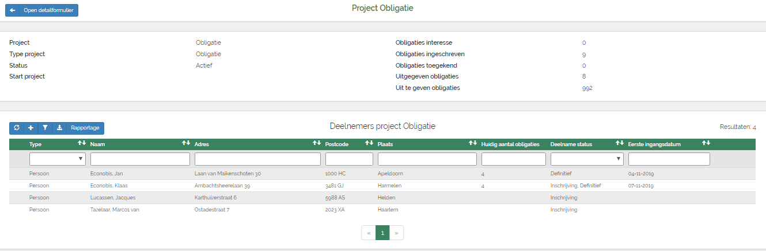
Klik op de betreffende deelnemer en dan opent het deelnameoverzicht.

Deelnameoverzicht inhoud
Een Deelnameoverzicht bestaat uit twee delen. In het bovenste gedeelte staan de algemene gegevens en het huidige aantallen obligaties.
In het onderste gedeelte staan alle mutaties. De som van de mutaties komt terug in het bovenste gedeelte.
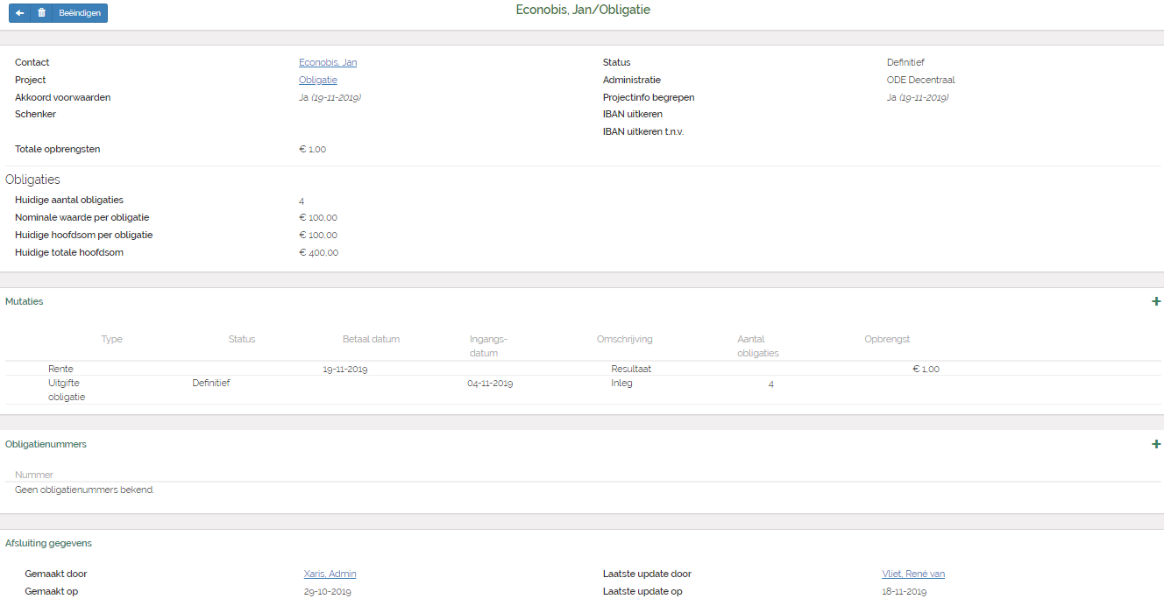
Figuur Deelnameoverzicht obligaties
Bij Huidig aantal obligaties staat het aantal obligaties dat in het bezit is van de deelnemer. Het huidig aantal obligaties maal de Huidige hoofdsom per obligatie geeft de Huidige totale hoofdsom.
De Totale opbrengsten is de optelling van alle mutaties in de kolom opbrengsten. Dit zijn dus de totale rente opbrengsten die zijn uitgekeerd aan de deelnemer.
Bij veld Schenker kan je invullen welk contact de deelname heeft geschonken.
Akkoord reglement is als het contact heeft aangegeven akkoord te zijn met het reglement. Dit kan je met de hand in vullen of via het webformulier of via een aanmelding op de contacten portal laten vullen.
Het veld IBAN uitkeren
Als de rente of aflossing wordt uitbetaald aan de deelnemer dan wordt dit altijd gedaan op het IBAN-nummer dat bij het contact staat. Echter, het kan zijn dat de deelnemer de rente van deze deelname op een ander IBAN-nummer wil laten uitkeren. Dat kun je hier aangeven.
Een voorbeeld
Piet Bakker is lid van de coöperatie. Hij betaalt zijn lidmaatschap via incasso en gebruikt daarvoor het IBAN-nummer bij het contact Piet Bakker. Maar hij heeft ook een obligatie bij de coöperatie. Die heeft hij betaald via een IBAN nummer. Via welk IBAN-nummer Piet Bakker betaald heeft wordt niet bijgehouden, omdat dit niet relevant is voor de coöperatie. Maar Piet Bakker wil dat de rente en de aflossing wordt uitbetaald op een andere rekening van waaraf zijn lidmaatschap wordt geïncasseerd. Bij het veld IBAN uitkeren op kan je dit, van het contact IBAN afwijkende IBAN-nummer, opnemen.

Mutaties
In het Deelnameoverzicht staan alle mutaties die zijn aangemaakt. Het zijn mutaties die zijn aangemaakt:
- door de medewerkers van de coöperatie
- via een aanmelding vanaf een webformulier
- of via de contacten portal.
Een mutatie is bijvoorbeeld de koop van een obligatie. Of een terugbetaling van de obligatie aan de deelnemer. Alle opbrengstmutaties zijn aangemaakt vanuit de Opbrengstverdeling. Deze laatste kan je niet aanpassen.

statussen
Mutaties kunnen een aantal statussen doorlopen. De stappen lopen van interesse naar definitief. Het doorlopen van alle statussen is niet verplicht. Het aanmaken van een mutatie kan in elke status beginnen, ook meteen in de status definitief. Vervolgens kan de status worden verhoogd met één stap. Je kunt niet terug. Je kan bijvoorbeeld niet van status Toegekend naar Interesse,
Figuur. De verschillende statussen van een mutatie.
In een Deelnameoverzicht zie je alle mutaties van een deelnemer. Alle mutaties tellen op tot de totalen die in het bovenste gedeelte staan van het Deelnameoverzicht.
Een definitieve mutatie moet altijd een ingangsdatum hebben. Dit is de datum vanaf wanneer de mutatie meetelt in de opbrengstverdeling en bij de waardebepaling voor de waardestaten. De ingangsdatum is heel belangrijk in Econobis. Bij het verdelen van de opbrengst wordt en er met deze datum gerekend.
Een mutatie met de status definitief kan niet worden verwijderd. Je kan wel een nieuwe definitieve mutatie toevoegen waardoor het totaalbedrag van de kapitaalrekening uitkomt op het gewenste niveau.
Als je een mutatie opent, door erop te dubbelklikken of door op het potloodje te klikken, dan zie het onderstaande scherm.
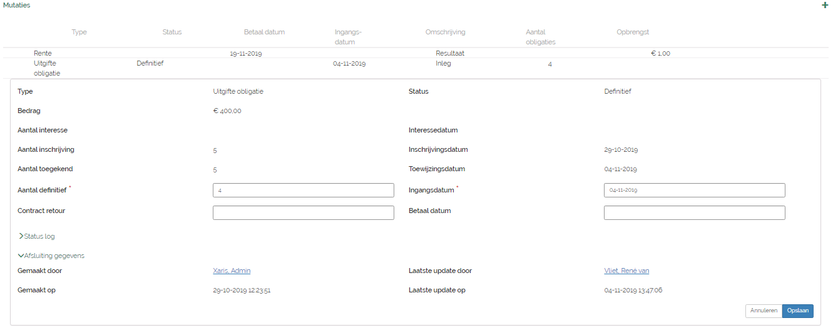
Figuur Mutatie in detail
Je ziet hier alle statussen die deze mutatie heeft doorlopen. Alle bedragen en datums zijn ingevoerd:
- door jou of een medewerker van je coöperatie
- of via de aanmeldstraat,
- of op een formulier op je website.
Als je direct met de status Definitief begonnen bent, dan zie je alleen een datum en aantal bij Definitief. Als je begonnen bent in de status Inschrijving dan zie je datums en aantallen bij Inschrijving, Toegekend en Definitief.
Als je de Statuslog openklapt dan zie je de datum en het tijdstip waarop de status van de ene naar de andere is overgegaan. Deze datums en tijdstippen wordt door Econobis gemaakt.
De ingangsdatum is heel belangrijk. Bij de opbrengstverdeling wordt er gerekend met deze datum.
De contract retour datum en de betaal datum kun je wel bijhouden in Econobis, maar Econobis doet niets met deze datums. De enige datum die telt is de ingangsdatum. Wel kan je in je rapportage naar deelnemers de betaaldatum en of contractretourdatum melden (via samenvoegen/mergen) als je deze geregistreerd hebt.
De mutaties met de status Definitief worden bijgeteld of afgetrokken van de kapitaalrekening. Het huidige saldo van de kapitaalrekening geeft altijd de laatste stand aan, dus de netto hoogte van het kapitaal dat de deelnemer heeft ingelegd.

Mutatie toevoegen of aanpassen bij een deelname
Bij een bestaande deelname kan je een nieuwe mutatie aanmaken. Een deelnemer wil bijvoorbeeld extra obligaties kopen of aflossen. Ga naar de deelname en klik daar op de bij de mutaties. Je komt dan in het onderstaande scherm.
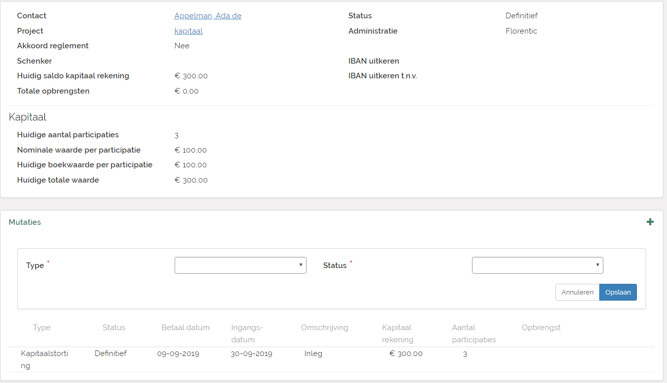
Bij een Obligatie project kan je de volgende mutaties aanmaken
Type Mutatie | Toelichting
Uitgifte Obligatie | Het kopen van een obligatie van de deelnemer van de coöperatie
Terugbetaling | Het verkopen van een obligatie van de deelnemer aan de coöperatie

Je kunt kiezen voor de volgende mutatietypes:
Uitgifte obligatie als de deelnemer obligatie wil kopen. De deelnemer neemt dan een aantal obligaties. Het aantal obligaties maal de huidige hoofdsom op het moment van de koop.
Terugbetaling als de deelnemer obligaties verkoopt en dat de coöperatie dan terugbetaalt aan de deelnemer. Je moet hier dan wel een negatief aantal invoeren. De deelnemer levert dan een aantal obligaties in. Het aantal obligaties maal de huidige hoofdsom op het moment van de terugbetaling opname is dan het bedrag van de terugbetaling.
Wanneer een deelnemer obligaties wil verkopen aan een andere deelnemer, registreer je dit via een terugbetaling (bij de verkoper) en uitgifte obligatie(bij de nieuwe eigenaar).
De mutatie kan ook hier alle statussen doorlopen; van Interesse naar Definitief, maar je kunt ook in een tussenliggende status beginnen.
Je kan de status van een mutatie aanpassen door de mutatie te openen met het potloodje achter de mutatie. Je krijgt dan het volgende scherm.
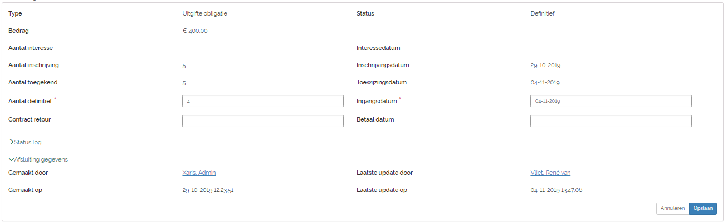
In het veld status kun je de status aanpassen. Je kunt altijd maar één stap hoger: van interesse naar ingeschreven, van ingeschreven naar toegekend en van toegekend naar definitief. Je kunt niet terug. Vul bij elke statuswisseling de aantallen en datums in.
Een mutatie met de status Definitief wordt opgeteld of afgetrokken van het huidige saldo van de kapitaalrekening. De ingangsdatum geldt dan als de resultaat dragende datum van de storting of terugbetaling.
In de Statuslog wordt bijgehouden wanneer de mutatie van status is veranderd.

Mutatie verwijderen
Let op: mutaties met de status definitief kunnen niet worden verwijderd. Zorg er dus voor dat je zeker bent over een mutatie voordat je deze definitief maakt.
Mutatie Status | Verwijderen
Interesse | ja
Ingeschreven | ja
Toegekend | ja
Definitief | nee

Een definitieve mutatie kan je niet verwijderen. Je kan wel een nieuwe mutatie aanmaken. Op die manier kan je weer het saldo kapitaalrekening op de juiste stand krijgen.

Deelname beëindigen
Een deelname die wordt beëindigd telt nooit meer mee in een toekomstige opbrengstverdeling. Als je dat wel wilt, dan moet je een nieuwe mutatie aanmaken.
Een voorbeeld: Je verdeelt in september van elk jaar de opbrengst over het afgelopen jaar. De rente stel je vast in je ALV in het najaar. Een resultaat kan je jaarlijkse uitbetalen onder Opbrengstverdeling. Als iemand zijn obligaties wil beëindigen gedurende de looptijd van het jaar heb je twee mogelijkheden:
Optie 1. Beëindigen. De deelname wordt volledig afgelost. De deelname telt niet meer mee in de rente uitbetaling in september.
Optie 2. Terugbetaling. De deelname wordt niet beëindigd, maar je maakt een mutatie terugbetaling aan die het huidige aantal obligaties terug brengt tot 0. De deelname blijft bestaan. In september wordt de rente ook uitbetaald over de periode dat de obligaties in het bezit zijn geweest van de deelnemer. Daarna kan je alsnog de deelname beëindigen.
Als je een kapitaal deelname volledig wilt beëindigen ,optie 1, dan kan je ga je naar het Deelnameoverzicht. Je komt dan in het volgende scherm.
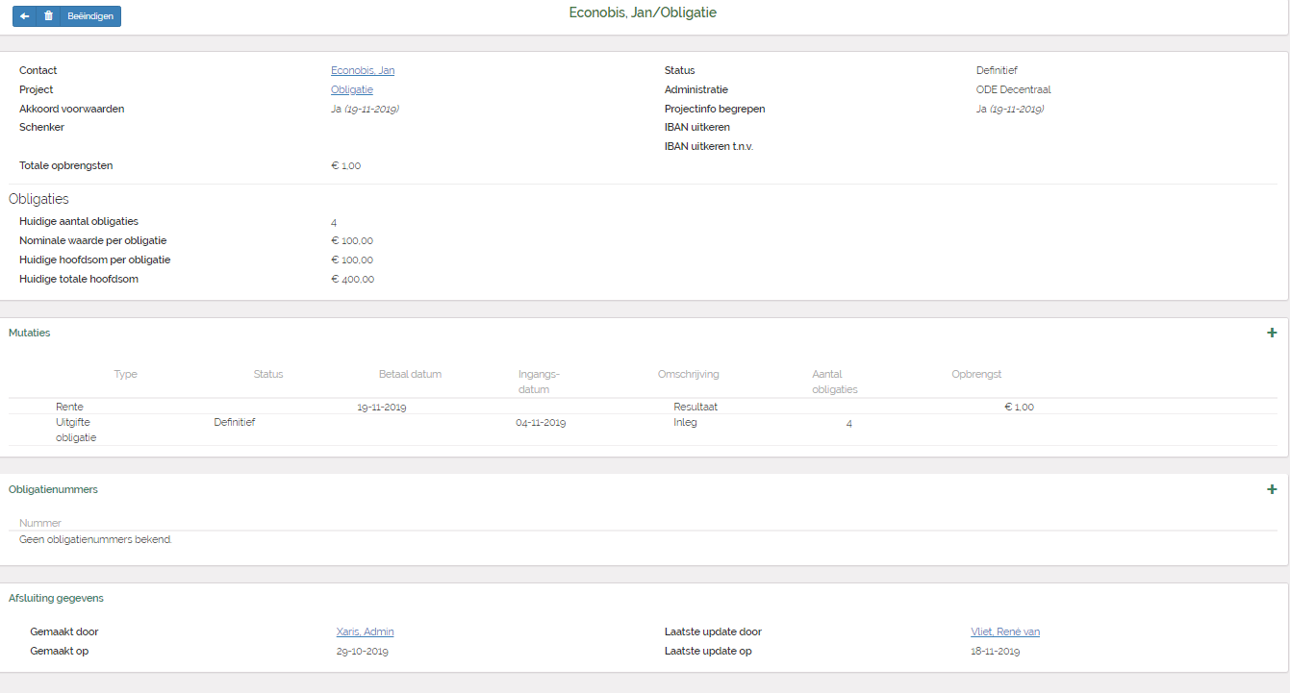
Klik op de knop Beëindigen bovenaan het scherm
Dan kom je in het volgende scherm
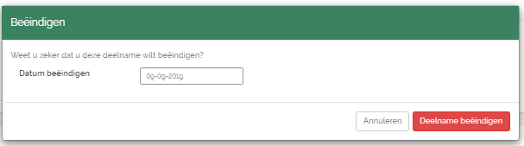
Vul de datum in waarop je deelname wilt beëindigen. De datum kan niet in de toekomst liggen. Geef aan of je nog wel of niet rente wilt uitbetalen over de afgelopen periode, door het invoeren van een percentage bij uitkeringspercentage. Als je vervolgens op Deelname beëindigen klikt zal Econobis twee mutaties aanmaken en de deelname op beëindigd zetten. De eerste mutatie is de rente die is uitgerekend als je een rente percentage hebt opgegeven. De mutatie van de terugbetaling wordt aangemaakt waardoor het huidig aantal obligaties op 0 uitkomt.

Er wordt geen SEPA betaalbestand aangemaakt, die je kan uploaden bij de bank. Op basis van de bedragen, rente en terugbetaling, die je ziet in Econobis moet je zelf handmatig een overboeking maken bij de bank naar de deelnemer. Een beëindigde deelname telt nooit meer mee in een opbrengstverdeling.

Obligaties overdragen
Als een contact zijn of haar obligaties wil overdragen naar een ander contact, dan kun je dat doen door de deelname van de verkopende deelnemer te beëindigen en bij de ander een nieuwe deelname aan te maken.

Opbrengst resultaat verdelen
Via de opbrengstverdeling kun je de opbrengsten; de rente per deelnemer berekenen en uitbetalen. Eerst maak je een concept opbrengstverdeling. Als je vervolgens de verdeling gecontroleerd hebt, maak je de opbrengstverdeling definitief. Een definitieve opbrengstverdeling kun je niet meer aanpassen. Deze stand van de mutaties en de aantal obligaties worden dan bevroren. Mutaties die daarna worden aangemaakt bij de deelnemers worden dan niet meer verwerkt in deze definitieve opbrengstverdeling.
Vanuit een definitieve Opbrengstverdeling kun je twee acties uitvoeren:
1) Je kunt alle deelnemers informeren door middel van het zenden, e-mailen, van een rapportage.
2) Je kunt mutaties met de rente aanmaken in alle deelnameoverzichten en een SEPA betaalbestand aanmaken.

Concept euro-opbrengstverdeling maken van de rente.
Ga naar het betreffende project waarvoor je een opbrengstverdeling wilt aanmaken.
Klik op Open detailformulier bovenaan het project.
Let op: je kunt geen nieuwe opbrengstverdeling aanmaken als er nog een andere concept opbrengstverdeling open staat.
Vervolgens scroll je naar beneden. Daar zie je Opbrengsten staan
Klik op de plus om een nieuwe opbrengstverdeling aan te maken. Je ziet dan het volgende scherm.
Kies voor opbrengst Euro en dan zie je het volgende scherm
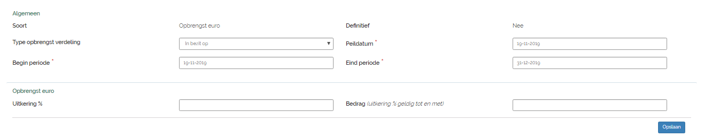
Vul de gegevens in.
De periode waarover je de opbrengsten verdeelt, geef je aan bij Begin periode en Einde periode. Als je reeds een opbrengstverdeling hebt gemaakt dan zal Econobis een voorstel maken voor de data. Er kan maximaal één kalenderjaar zitten tussen de begin en eind periode. Je kan geen rente vooruit betalen. Dus de periode waarover je rente wil uitbetalen kan niet in de toekomst liggen.
Bij een rente uitkering kan Begin periode niet liggen voor de Einde periode van de vorige opbrengstverdeling, om te voorkomen dat je twee keer rente uitbetaalt over dezelfde periode.
Er zijn twee type opbrengst verdeling om de rente uit te rekenen. “In bezit op” of “Hoe lang in bezit”
Type 1. In bezit op
Vul de peildatum in. Dit betekent dat het rente wordt verdeeld onder degenen die op de peildatum de participatie in bezit hadden. Econobis doet dus niets met de ingegeven periode. Dus bij het verdelen van het resultaat is het niet van belang hoe lang de participatie in het bezit was van de deelnemer. Econobis kijkt alleen naar de peildatum.
Voorbeeld:
Als je in september 2021 de rente wilt vaststellen en uitkeren over het jaar 2020. En de peildatum is 1 oktober. Dan wordt het rente van 2020 verdeelt onder de deelnemers die op peildatum 1 oktober 2021 obligaties(s) in bezit hadden. De betreffende deelnemer krijgt dan de volledige jaar rente.
In theorie zou het dus slim als een deelnemer vlak voor de rente uitkering een obligatie koopt en vlak na de rente uitkering de obligatie weer verkoopt. En dus zo de rente opstrijkt. Echter een verkoper is ook slim en die zal de verwachte rente incalculeren en een hogere prijs, de marktprijs, vragen voor de obligatie bij verkoop dan de huidige hoofdsom. Als je dit wilt voorkomen dan zal je daar als coöperatie je eigen regels voor moeten opstellen. Daarnaast is het ook verstandig dat je geen uitspraak doet over de marktprijs. Dat zullen de verkoper en koper dan onderling moeten bepalen.
Onder Opbrengst euro kan je het Uitkering % lees het rente % over de periode invullen dat je wilt verdelen onder alle deelnemers.
Type 2 Hoe lang in bezit
De rente wordt berekend op basis van hoelang de obligatie in het bezit is geweest van de deelnemer gedurende de periode tussen begin periode en einde periode. Je kan dus in september van 2020 het rentepercentage vaststellen en uitkeren over de periode 01-01-2019 tot en met 31-12-2019, maar je kijkt dan naar hoe lang de obligatie in het bezit is geweest van de deelnemer gedurende de periode.

Als je een euro-opbrengst verdeling maakt dan moet je een rente % opgeven. Dit is het rentepercentage op jaarbasis. Je kunt aangeven dat je 4% over het totale bedrag wil laten uitkeren. Of je kunt 5% over de eerste € 500,00 uitkeren en 3% over het resterende bedrag. Als je dit laatste wil, vul dan € 500 euro in het veld bedrag. Alle percentages die je opgeeft zijn jaar percentages. Als de periode korter is dan een jaar dan berekent Econobis de juiste rente voor de periode.
Als je alle gegevens hebt ingevuld, klik dan op opslaan. Vervolgens zie je hoe de rente is verdeeld over de deelnemers. Alle regels hebben de status concept.
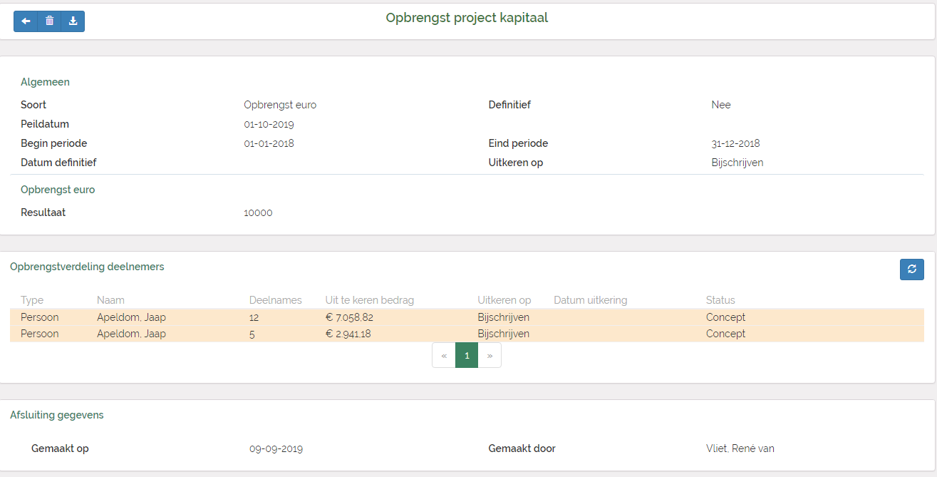
Nu moet je de concept rente verdeling controleren. Dat kan, want de opbrengstverdeling is nu nog in concept. Je kunt nu nog de periode, de peildatum en het rente percentage veranderen. Of je ziet bijvoorbeeld dat de deelnames niet kloppen omdat er verkeerde aantallen bij een deelnemer staan. Je kan dan nog eventueel nieuwe mutaties aanmaken bij de deelnemers. Controleer de concept opbrengstverdeling goed. Je kunt dit doen door van de opbrengstverdeling een export te maken.
Dit doe je door op te klikken.
Controleer de export goed. En als je zeker bent dat het goed is dan kan je de opbrengstverdeling definitief maken.

Verplichte contactgegevens bij het maken van een euro-opbrengst rente verdeling.
Het kan voorkomen dat de gegevens van een contact niet compleet zijn. Je wordt daarvoor gewaarschuwd doordat de regel van de deelnemer dan oranje kleurt. Witte en grijze regels zijn ok.
In Econobis zijn de volgende gegevens verplicht om een SEPA betaalbestand te kunnen maken als je rente wilt uitbetalen aan je contacten.
Verplichte contactgegevens voor het maken van een SEPA betaalbestand:
-Adres
- Huisnummer
- Postcode
- Plaats
- Postcode
- IBAN bij contact of bij IBAN uitkeren
Als je een rapportage wilt mailen, dan is een primair e-mailadres verplicht.
Alle veranderingen, lees: mutaties, die je maakt bij alle deelnemers worden meegenomen en aangepast in de concept resultaatverdeling.
Als je zeker weet dat de resultaatverdeling goed is, dan maak je de opbrengstverdeling definitief.

Opbrengstverdeling definitief maken
Dubbelklik op de Opbrengstverdeling. Vul de datum in waarop de opbrengstverdeling definitief is geworden. En klik dan op opslaan.
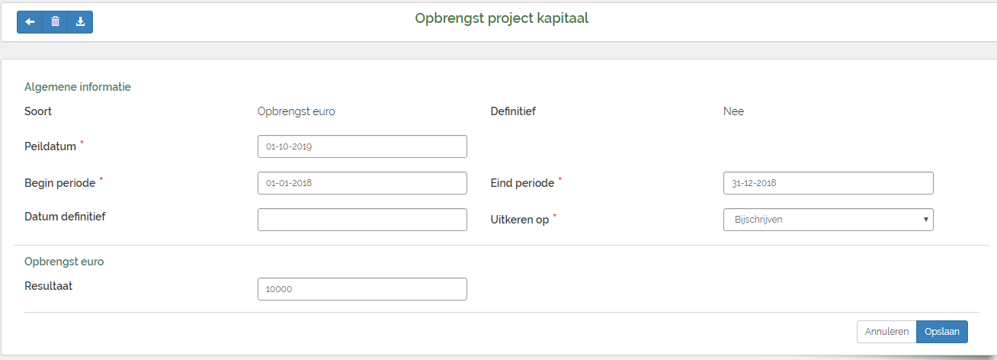
De Opbrengstverdeling is nu definitief. De status van de opbrengsten verandert van Concept naar Definitief. In het opbrengstenoverzicht zie je dat je deze verdeling niet meer kunt aanpassen, maar alleen nog maar kunt inzien. Vanuit een definitieve opbrengstverdeling kan je een Sepa betaalbestand maken en de opbrengst mutaties aanmaken bij alle deelnemers. En je kan een rapportage versturen.
Als een Opbrengstverdeling definitief is, dan zie je twee nieuwe knoppen.
Met de knop Selecteer preview rapportage kun je een rapportage (e-mail) sturen naar alle deelnemers. Bijvoorbeeld een bericht waarin staat hoeveel opbrengst zij uitbetaald krijgen / hebben gekregen. Zie hiervoor Hoofdstuk 9
Met de knop Selecteer preview opbrengstverdeling kun je vanuit de opbrengstverdeling alle mutaties aanmaken in alle betreffende deelnameoverzichten. Alle deelnemers krijgen dan in hun deelnameoverzicht de resultaatmutatie toegevoegd. Tevens kan je hier een SEPA betaalbestand maken, die je kunt uploaden bij de bank.

Opbrengst rente mutaties aanmaken bij deelnemers en Sepa betaalbestand maken
Als de opbrengstverdeling definitief is, dan kun je vanuit je opbrengstverdeling de opbrengstmutaties aanmaken bij alle deelnemers. Klik op:
Je krijgt dan het volgende scherm.
De uitkeringsdatum is een belangrijke datum. Het resultaat, de rente wordt uitgekeerd aan de deelnemer. Er wordt van de betreffende uitbetalingen een SEPA betaalbestand aangemaakt. De uitkeringsdatum bepaalt de betaaldatum. Dit is dan de datum waarop het geld van de rekening van de coöperatie wordt afgeschreven en wordt bij bijgeschreven op de rekening van de deelnemer. Daarom staat deze betaaldatum ook in het SEPA betaalbestand. Je moet het SEPA betaalbestand aanleveren aan de bank.
Let erop dat je bij het invoeren van de uitkeringsdatum genoeg tijd neemt om op tijd het bestand aan de bank aan te leveren. B.v. als je de uikeringsdatum op morgen zet, dan moet je vandaag het bestand bij de bank aanleveren. En: zorg ervoor dat je dag limiet voor betalingen hoog genoeg is om de uitkering te doen!
De uitkeringsdatum komt ook bij de mutatie te staan in het deelnameoverzicht
Als je de uitkeringsdatum goed hebt ingesteld. Klik vervolgens op
Als je op de knop klikt worden alle opbrengstmutaties in de deelnameoverzichten van de deelnemers aangemaakt. Tevens wordt er een SEPA betaalbestand gemaakt. Dit kan enige tijd duren. Wacht dat Econobis klaar is en de volgende melding geeft.
Klik vervolgens op OK
Het aangemaakte SEPA betaalbestand kan je vinden bij de Administratie. Ga daarvoor naar Menu > Instellingen. En kies vervolgens voor Administraties. Kies voor de administratie waarbij het project hoort.
Nadat je op Ok geklikt hebt, zie je het volgende scherm
Als een mutatie succesvol is aangemaakt in het deelnameoverzicht, van de deelnemer, dan is de status van de regel veranderd van definitief naar verwerkt. Deze regels zijn geel geworden.
Als de gegevens bij het contact niet compleet waren, dan kon er geen mutatie aangemaakt worden. De status van de regel blijft dan Definitief en de kleur wordt (of blijft – als er al een probleem was met bv. missende contactgegevens) oranje. De mutatie is niet aangemaakt bij de deelnemer. Er is geen betaling in het SEPA betaalbestand aangemaakt van deze regel. Je moet dus verdere actie ondernemen. Maak bijvoorbeeld de gegevens compleet bij de deelnemer.
Pas de gegevens aan bij het contact. En herhaal de stap opbrengst verdelen. Doe dit net zo vaak totdat alle regels de status Verwerkt hebben.
Heb je meer dan 100 opbrengstregels? Uit performance-overwegingen kan Econobis maar 100 regels tegelijk verwerken en bijbehorende mutaties en SEPA betaalbestanden aanmaken. Er worden dus 100 regels tegelijk op de status Verwerkt gezet. De regels met de status Verwerkt komen op de allerlaatste pagina. Als je wilt zien of je mutaties zijn verwerkt als je meer dan 100 regels hebt, dan kijk je dus op de laatste pagina. Ook vind je meerdere SEPA betaalbestanden in je administratie als je meer dan 100 regels hebt verwerkt.

Opbrengstrapportage versturen naar deelnemers
Vanuit een definitieve opbrengstverdeling kun je een rapportage versturen. Hoe je dat doet kan je lezen in hoofdstuk 9.

Waardestaten
Als iemand deelnames in projecten van een coöperatie heeft, tellen deze mee in het box 3 vermogen van deze persoon voor de jaarlijkse aangifte inkomstenbelasting bij de Belastingdienst. Daarom kun je in Econobis voor de deelnemers in een project jaarlijks waardestaten voor het afgelopen jaar maken.
Let op: De waardestaten gaan uit van de Ingangsdatum van een deelname. Dus als de ingangsdatum van de deelname op 1 januari van een jaar valt, wordt vanaf dat moment de deelname meegenomen bij de waardetelling voor de waardestaat – ook als een deelname pas op een later moment betaald wordt. Bijvoorbeeld de ingangsdatum is 1-1-2024 en de betaaldatum is 5-2-2024, toch is de datum dat de waarde van de deelname meetelt bij de waardestaat dan 1-1-2024. Deze deelname telt dan vanaf deze datum mee bij de belastingaangifte over het jaar 2024.
Zie voor meer informatie over waardestaten en waardestaten genereren in Econobis de Handleiding Waardestaten.

Een Kapitaal project beheren in Econobis
In dit hoofdstuk lees je alles over hoe je een kapitaal project kan beheren in Econobis.
Voordat je aan dit hoofdstuk begint, lees eerst hoofdstuk 3 en 4.
Een contact kan meedoen in het eigen vermogen van de coöperatie door het storten van kapitaal. Van de deelnemer wordt een kapitaalrekening bijgehouden. Alle kapitaalrekeningen tezamen zijn het Eigen vermogen dat op de Balans staat van de coöperatie. Het resultaat van de winst- en verliesrekening kan zowel positief als negatief zijn. Dit resultaat wordt dan bijgeschreven bij het eigen vermogen, lees alle kapitaalrekeningen. Het resultaat wordt verdeeld over de deelnemers, die op het moment van verdelen de eigenaar zijn van het ingebrachte kapitaal.
Het is gebruikelijk om de mogelijkheid te bieden om participaties te verkopen. Een verkoop wordt vastgelegd als een kapitaalstorting van een bepaalde waarde (bij de nieuwe eigenaar) en opname van een bepaalde waarde (bij de verkoper).
Met participaties lijkt het alsof de deelnemer verhandelbare stukken heeft. Maar dat is niet zo want formeel heeft een deelnemer een kapitaalrekening.
Bij een deelnemer kunnen mutaties worden aangemaakt. Dit gebeurt altijd in aantallen participaties. Deze aantallen participatie worden altijd omgezet in bedragen. Dit gebeurt door het aantal participatie te vermenigvuldigen met de huidige boekwaarde. Dit bedrag kan dan als kapitaal worden bijgestort of opgenomen. Het saldo wordt bijgehouden op de kapitaalrekening.
In Econobis wordt bijgehouden hoeveel participaties iemand heeft maar ook wat het saldo is van de kapitaalrekening.

Een kapitaal project aanmaken
Ga naar Menu > Projecten om in het Projectoverzicht te komen. Door op te klikken in dit projectenoverzicht kun je een nieuwe Projectkapitaal aanmaken.
Als je een project aanmaakt, dan heeft een project een status. De projectstatus bepaalt wat je wel en niet kan doen in een project. In onderstaande tabel zie je de consequenties van de statussen.
Project status | Deelnemers toevoegen | Opbrengst verdeling  maken  of wijzigen | Waarde  verloop  maken  of wijzigen | Wijzigen project gegevens | Verwijderen van het project
Concept | Nee | Nee | Ja | Ja | Ja
Actief | Ja | Ja | Ja | Ja | Nee
Beëindigd | Nee | Nee | Nee | Nee | Nee

Als je hebt geklikt in het projecten overzicht, dan krijg je het onderstaande scherm. Kies voor het type project Kapitaal.
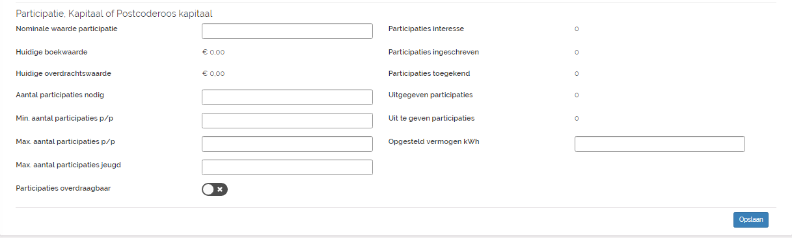
Figuur. Het scherm voor een kapitaal project.
Vul alle velden in over jouw kapitaal project om een project aan te maken. Onderstaand een beschrijving van alle velden en de consequenties van deze velden. Zodat je weet wat de velden betekenen. De velden met een * zijn verplichte velden.
Veld naam | Omschrijving | Consequenties van dit veld
Project * | Dit is de naam van je project zoals je deze ziet in Econobis. | Op De contacten portal zullen de ingelogde contacten deze naam zien.  De projectnaam kan je gebruiken in de communicatie naar je deelnemers in e-mail of documenttemplates.
Projectcode * | Een afkorting van de projectnaam. | Econobis doet niets met dit veld.
Type project * | Bij het aanmaken van een nieuw project kun je maar éénmaal kiezen voor het type project. Je kan bij een aangemaakt project niet meer het type veranderen. Dus je kan niet van een obligatieproject een lening maken. Kies hier voor type Kapitaal. | De werking van Econobis. Welke velden je ziet en hoe de opbrengstverdeling gaat.
Verantwoordelijke* | De Econobis gebruiker, die verantwoordelijk is voor het project. | Econobis doet niets met dit veld.
Administratie* | De administratie waaronder dit project hoort. | Opbrengstverdelingen worden geboekt bij deze administratie.  Bij het maken van een SEPA-betaalbestand wordt het IBAN-nummer van deze administratie overgenomen. Vanaf deze bankrekening worden de uitbetalingen gedaan.  Rapportages worden gemaild vanuit het e-mailadres dat bij deze administratie is vermeld.
Status* | Concept, Actief of Beëindigd. | Zie tabel aan het begin van deze paragraaf.
Omschrijving | Een omschrijving van dit project. | Op de contacten portal zien de ingelogde contacten deze omschrijving.
Postcode, adres en plaats | De locatie van het project. | Econobis doet niets met dit veld.
Start en einde inschrijving | De start- en einddatum van de inschrijving op dit project. | Tijdens deze periode is dit project zichtbaar op de contacten portal. Daar kunnen contacten zich inschrijven op dit project.
Start en einde project | Start- en einddatum van dit project. | Tijdens deze periode is dit project zichtbaar op de contacten portal onder deelnames. Daar kunnen contacten zien hoeveel deelnames zij hebben in dit project.
Deelname aan groep verplicht | Als je voor ja kiest, dan kun je vervolgens de groep uitkiezen. | Als je contacten aan dit project wilt toevoegen, dan moeten ze onderdeel zijn van deze groep. Op deze manier kan je bv. bepalen dat alleen leden van de coöperatie deelnemer kunnen worden in dit project.
Standaard ingangsdatum van een mutatie. | De ingangsdatum is de datum vanaf wanneer de mutatie meetelt in de opbrengstverdeling en in de waardestaten. Als jouw project voor alle deelnemers dezelfde ingangsdatum datum heeft, dan kun je deze hier invullen. Je kan dat bij de start van je project doen. Later, als bv. je inschrijfperiode voorbij is, kan je dit veld leegmaken. | Bij het aanmaken van een mutatie wordt deze datum als default overgenomen. Vervolgens kun je deze datum indien gewenst wel overschrijven. Als je dit veld leeg laat dan gebeurt er niets.
Nominale waarde participatie | Nominale waarde participatie.  Zie ook paragraaf 2.7 | Zichtbaar op de contacten portal. Zichtbaar in alle deelnameoverzichten. Met dit veld wordt er niet gerekend. Het is daarom belangrijk dat je via Waardeverloop ook een Boekwaarde toevoegt. De eerste boekwaarde is gelijk aan de nominale waarde die je ingeeft.
Huidige boekwaarde | Wordt gevuld via Waardeverloop. De boekwaarde, die op actief staat bij waardeverloop wordt hier overgenomen. | Op basis van Boekwaarde vinden alle berekeningen plaats in Econobis. Elke deelnemer ziet zijn huidige hoofdsom. Dit is huidig aantal participaties x de huidige boekwaarde. Resultaat opbrengsten en aflossing worden berekend op basis van huidige boekwaarde.
Huidige overdrachtswaarde | Wordt gevuld via Waardeverloop. Als je als coöperatie grip wilt houden op de prijs waarvoor onderling participaties worden verkocht dan kan je dat hier registreren. | Econobis doet niets met dit veld.
Min max participatie P/P | Het minimum of maximum aantal participaties per deelnemer. | Als je zelf mutaties aanmaak in Econobis dan Econobis niets met dit veld. Wel wordt bij het inschrijven op een project via de Contacten portal gecontroleerd of de door de deelnemer ingegeven aantallen voldoen aan het minimum en maximum. De deelnemer kan niet inschrijven voor aantallen onder minimum en boven maximum.
Participaties overdraagbaar | Of de participatie wel of niet overdraagbaar is. | Econobis doet niets met dit veld.
Opgesteld vermogen kWh | Het opgestelde vermogen van het project. | Econobis doet niets met dit veld.

De Contacten Portal is de inlogportal waar de contacten kunnen inloggen en gegevens kunnen aanpassen. Iedere Econobis-omgeving heeft zijn eigen portal. Op jouw Contacten portal kan je indien gewenst ook contacten laten inschrijven / aanmelden voor een nieuw project.
In het projectscherm staan ook velden die te maken hebben met het contacten portal. In de handleiding van de contact portal wordt toegelicht wat deze velden betekenen.
Er zijn velden opgenomen die geen invloed hebben op de werking van Econobis. Econobis doet dan helemaal niets met de velden. Dat lijkt een beetje raar, maar wel kunnen deze velden gebruikt worden in een rapportage, die je aan de deelnemers verstuurd. In een document- of e-mailtemplate kan je deze velden dan samenvoegen / mergen in de rapportage.
Rechtsonder in het geopende projectscherm zie je de aantallen participaties waarvoor reeds is ingeschreven. Als je deelnemers toevoegt dan worden deze gegevens automatisch gevuld. Ze zijn daarom hier niet aan te passen.
De nominale waarde wordt één keer vastgesteld: aan het begin van het project. De eerste Nominale waarde die wordt ingegeven wordt ook gelijk omgezet in de huidige boekwaarde. Deze kan je vinden onder Waardeverloop. Let goed op de datum waarop de nominale waarde actief wordt. Het kan gebeuren dat de ingangsdatum van een mutatie voor de datum ligt waarop de nominale waarde actief is geworden. De mutatie krijgt dan wellicht de waarde € 0,00.

Kapitaal project openen en wijzigen
Als je in het Menu > Projecten gaat dan kom je in het projectenoverzicht. Daar zie je een overzicht van alle projecten. Je kunt een project openen door te dubbelklikken op het project of door op het potloodje achter het project te klikken.
Figuur Overzicht van een kapitaal project
In het projectoverzicht van een project zie je bovenin een samenvatting van het project en onderaan een overzicht van de deelnemers (als deze zijn toegevoegd).
Als je de gegevens van het project verder wilt bewerken, een waardeverloop of een opbrengstverdeling wilt toevoegen, dan klik je op
Als je vervolgens de gegevens van het project wilt bewerken dan dubbelklik je op het gegevensgedeelte.
Als je het detailformulier hebt geopend dan kun je naar beneden scrollen en onderaan het scherm opbrengsten zien en bewerken. Ook zie je daar het waardeverloop.

Waardeverloop
In het waardeverloop kan je de overdrachtswaarde en boekwaarde invoeren. Wat deze waardes betekenen lees je in paragraaf 2.7
Met de overdrachtswaarde doet Econobis niets. Lees alles over het overdragen / verkopen van participaties in paragraaf 7.7. en 7.8
Als je het waardeverloop aanpast dan moet je beide waardes opgeven.
Hoe kom je in het waardeverloop?
Als je in het Menu > Projecten gaat dan kom je in het projectenoverzicht. Daar zie je een overzicht van alle projecten. Je kunt een project openen door te dubbelklikken op het project of door op het potloodje achter het project te klikken. Klik vervolgens op Open detailformulier. En dan scroll je naar beneden en dan kom je bij het waardeverloop.
Door op het plusje te klikken in het waardeverloop kom je in onderstaand scherm.
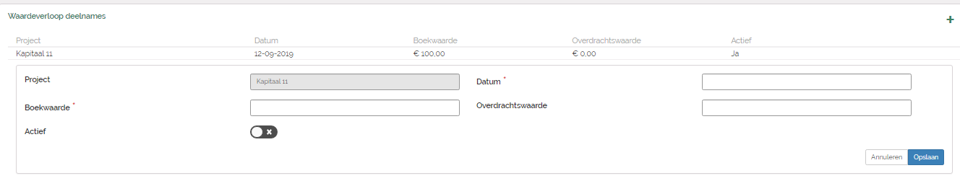
Vul de waardes in en de datum dat ze actief worden. Klik op opslaan. Maak die waarde met het knopje actief waarvan je wilt dat de waarde actief moet zijn.
Binnen één project hebben alle participaties dezelfde boekwaarde.
Waar wordt de boekwaarde voor gebruikt?
Bij het aanmaken van een definitieve mutatie, Kapitaal storten of kapitaalterugbetaling rekent Econobis met de actieve boekwaarde. De waarde van de mutatie wordt vervolgens opgeteld bij de Huidige saldo van de kapitaalrekening.
De Huidige totale waarde is gelijk aan het aantal participaties x huidige boekwaarde. Huidige boekwaarde wordt ingesteld bij waardeverloop.
Verschil tussen Huidige totale waarde en huidig saldo kapitaalrekening
Er kan een verschil komen tussen deze twee waardes.
Het huidig saldo van de kapitaalrekening is de optelling van alle mutaties. Mutaties maak jezelf aan en opbrengstmutaties worden toegevoegd vanuit de opbrengstverdeling.
De Huidige totale waarde is gelijk aan het aantal participaties x huidige boekwaarde. Huidige boekwaarde wordt ingesteld bij waardeverloop.
BELANGRIJK Beide komen dus vanaf een andere plek en in Econobis is dit niet gekoppeld. Je moet dus zelf goed opletten of je de goede boekwaarde op het juiste tijdstip hebt ingesteld. Als je bijvoorbeeld een opbrengstverdeling hebt gemaakt dan moet je ook de boekwaarde aanpassen.

Nieuwe deelnemer toevoegen met een kapitaalstorting
Deelnemers zijn contacten die gekoppeld zijn aan een project. En die dus kapitaal hebben gestort op de kapitaalrekening bij de coöperatie.
Je kunt deelnemers toevoegen door de gegevens uit je webformulier in te laten lezen in Econobis. Contacten die dan hun gegeven in het webformulier invullen worden rechtstreeks via de API in Econobis ingelezen en aan het project gekoppeld. Zie hiervoor de handleiding “Webformulier en API”.
Een andere methode is om contacten via de contacten portal in te laten inschrijven op een project. Zie hiervoor de handleiding “Contacten portal mijnenergiesamen”.
In deze handleiding leggen we uit hoe je in Econobis zelf een deelnemer kan toevoegen.

Deelnemer toevoegen in Econobis
Je kunt een deelnemer koppelen door eerst een project en een deelnemer te selecteren en dan het bedrag van de inleg of opname met de bijbehorende status op te geven.
Het project en het contact selecteren kan op twee manieren. Let op! Als je bij het project hebt ingesteld dat deelnemers onderdeel moeten zijn van een groep, dan kun je alleen deelnemers selecteren uit deze groep.
Methode 1. Nieuwe deelnemer toevoegen via het contact
Ga naar het contact. (Via Menu > Contacten > selecteer daar het contact). Je komt dan in het onderstaande scherm.
Aan de rechterkant zie je een harmonica. Klik op + naast Deelnames
Vervolgens komt het Nieuwe deelnemer-scherm tevoorschijn
Bij project selecteer je het project waaraan je het contact aan wilt toevoegen.
Methode 2. Nieuwe deelnemer toevoegen via het project
Ga naar het project. (Via Menu > Projecten selecteer daar het project)
Je komt dan in het onderstaande scherm.
Boven het overzicht van deelnemers klik je op de +
Vervolgens komt het Nieuwe deelnemer-scherm tevoorschijn
Bij contact selecteer je dan het contact dat je aan dit project wilt koppelen.
Stap 2 Status en aantal toevoegen bij een nieuwe deelnemer
Als je via het contact of via het project in het Nieuwe deelnemer-scherm bent gekomen dan kan je de status kiezen waarmee de nieuwe mutatie start. Je kunt kiezen tussen Interesse, Ingeschreven, Toegekend en Definitief.
De uitgebreide route is dat een contact eerst interesse heeft om mee te doen, vervolgens heeft het contact zich officieel ingeschreven. Dan heeft de coöperatie de deelname ook toegekend (het kan zijn dat er minder wordt toegekend dan ingeschreven/aangevraagd). Als tenslotte het contact heeft betaald en/of het contract retour heeft verzonden dan wordt de mutatie definitief. Een deelname kan in elke status beginnen. En de status kan vervolgens worden verhoogd met één stap. Je kunt niet terug.
Als je een definitieve mutatie invoert dan moet deze altijd een ingangsdatum hebben. Dit is de datum vanaf wanneer de mutatie meetelt in de opbrengstverdeling en bij de waardebepaling voor de waardestaten. Je kunt bij dit type mutatie ook de betaaldatum en contract retourdatum invoeren. Let op! Econobis doet niets met de betaaldatum en contract retourdatum. De enige datum waarmee Econobis rekent is de ingangsdatum.
Kies je in het Nieuwe deelnemer-overzicht voor de status Interesse, Ingeschreven of Toegekend dan klapt het scherm open. Vervolgens kun je het aantal participaties opgeven en de datum toevoegen.
Klik op opslaan. Vervolgens kom je in het Deelnameoverzicht. En er is een nieuwe deelname aangemaakt met de juiste status.
Als je voor de status definitief hebt gekozen dan moet je ook de ingangsdatum invullen. De ingangsdatum wordt hier default gevuld met de Standaard Ingangsdatum mutatie die je bij de projectgegevens hebt ingevuld. Maar je kunt deze datum wel aanpassen.

Document toevoegen
In hoofdstuk 10 kan je lezen hoe je een document toevoegt aan een contact op een deelname

Order en nota (verzoek inleg) vanuit Deelname maken
Helaas is er in Econobis (nog) geen koppeling vanuit Projecten / Deelnames met Orders en Facturen. ​
Je kunt een Order maken op verschillende manieren​
- Via Contact > Order ‘+’ > vul gegevens Order in en kies Product bij orderregel (aantal = aantal deelnames)​
- Via Deelname > Order ‘+’ > vul gegevens Order in en kies Product bij orderregel (aantal = aantal deelnames)​
Als je meerdere orders en facturen wilt maken voor verschillende deelnemers, kan Econobis support dit ook ‘in bulk’ voor je uitvoeren. Stuur een mail aan Econobis support met dit verzoek o.v.v. Project plus alle gegevens die in de order moeten worden ingevuld (alle velden van de order & orderregel).​
Voorbereiding: om een order te kunnen aanmaken voor een Deelname moet je via Administratie > Producten eerst een Product aanmaken dat gelijk staat en de prijs heeft van 1 Deelname. Ook moeten in de Administratie alle benodigde gegevens zijn ingevuld.​
Maak een order aan vanuit een Deelname:
- Zoek de Deelname van het Contact op
(via Contact > Deelnames > Open Deelname
of via Project > Deelnemers > Open Deelnemer/Contact)
- Klik bij Orders op de ‘+’
Vul de gegevens bij de nieuwe order in om voor deze deelname een order en factuur te maken:
- Selecteer de ‘Administratie’
- Selecteer de ‘Deelname’ (het project)
- Vul ‘Betreft’ in
- De nota frequentie staat default op ‘Eenmalig’ (dat klopt bij een factuur voor een deelname)
- Zet status op ‘Actief’
- Selecteer de juiste e-mail templates
- Pas de aanvraag- en volgende notadatum aan
- Klik op ‘Opslaan’

Voeg een orderregel toe en voeg product toe:
- Klik bij Orderregels op de ‘+’
- Selecteer ‘Bestaand product’
Vul de orderregel verder in:
- Selecteer het gewenste product
- Pas het aantal aan (aantal = aantal deelnames in het project)
- Pas eventueel de Begindatum aan
- Klik op ‘Opslaan’
Totaalbedrag en nota aanmaken plus versturen
Het totaal bedrag wordt na opslaan bij de ordergegevens getoond.
Je kan via Preview concept nota de nota inzien en versturen.
Dat gaat in 2 stappen: eerst nota’s aanmaken, daarna nota’s versturen.
Vervolgens kun je de betalingen bijhouden en herinneringen versturen via Menu > Financieel.

Inschrijfproces en betalingsproces project in een campagne
Je kunt per deelnemer een inschrijving verwerken (zie vorige paragraaf), maar meestal organiseer je een inschrijfcampagne waarbij geïnteresseerden in een bepaalde periode kunnen inschrijven voor deelnames in een project.
Via jouw contactenportal kunnen contacten zich inschrijven op een project. Op deze manier fungeert de contactenportal als een ‘aanmeldstraat’ voor projecten. De aanmeldstraat wordt ook wel Deelnemersdesk genoemd. Met de aanmeldstraat automatiseer je het inschrijfproces. Daarnaast kun je in een campagne ook de inschrijvingen en verzoeken tot inleg (nota’s) voor meerdere deelnemers tegelijk verwerken.
Meer informatie over het contactenportal, de aanmeldstraat / Deelnemersdesk, het inschrijfproces en betalingsproces vind je in de Handleiding contacten portal en aanmeldstraat projecten.

Deelnameoverzicht van een project kapitaal
Per deelnemer is er een deelnameoverzicht.

Deelnameoverzicht openen
Je kunt op twee manieren in een deelnameoverzicht komen.
Methode 1 via het contact. (Via Menu > Contacten en dan naar het contact)
Ga naar een contact. Klik op Deelnames in de rechter harmonica bij het contact. Klik op de gewenste deelname.
Methode 2 via het project. (Via Menu > Projecten kies het project en kies vervolgens voor de deelnemer)
Ga in het menu naar Projecten. Vervolgens zie je het Projectenoverzicht. Kies hier voor het betreffende project. Je krijgt dan onderstaand scherm te zien.
Klik op de betreffende deelnemer en dan opent het deelnameoverzicht.

Deelnameoverzicht inhoud
Een Deelnameoverzicht bestaat uit twee delen. In het bovenste gedeelte staan de algemene gegevens en het huidige saldo van de kapitaalrekening en de totale opbrengsten.
In het onderste gedeelte staan alle mutaties. De som van de mutaties komt terug in het bovenste gedeelte.
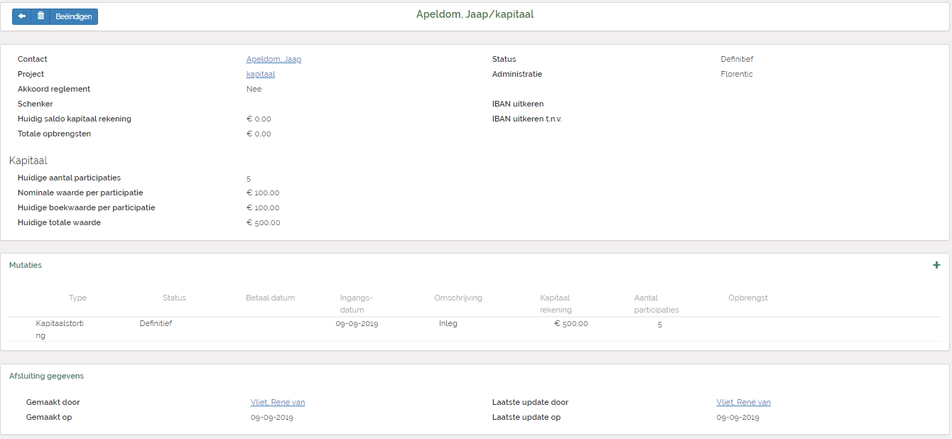
Figuur Deelnameoverzicht kapitaal
In het bovenste gedeelte staan de gegevens van het contact. Het Huidige saldo kapitaalrekening is de optelling van alle mutaties in de kolom kapitaalrekening. Bij Huidig aantal participaties staat het aantal participaties dat in het bezit is van de deelnemer. Het huidig aantal participaties maal de Huidige boekwaarde per participatie geeft de Huidige totale waarde.
De Totale opbrengsten is de optelling van alle mutaties in de kolom opbrengsten. Dit zijn dus de totale resultaat opbrengsten die zijn bijgeschreven op de kapitaalrekening of die zijn uitgekeerd aan de deelnemer.
Bij veld Schenker kan je invullen welk contact de deelname heeft geschonken. Akkoord reglement is als het contact heeft aangegeven akkoord te zijn met het reglement. Dit kan je met de hand in vullen of via het webformulier of via een aanmelding op de Contacten portal laten vullen.
Het veld IBAN uitkeren
Als het resultaat wordt uitbetaald aan de deelnemer dan wordt dit altijd gedaan op het IBAN-nummer dat bij het contact staat. Echter, het kan zijn dat de deelnemer het resultaat van deze deelname op een ander IBAN-nummer wil laten uitkeren. Dat kun je hier aangeven.
Een voorbeeld
Piet Bakker is lid van de coöperatie. Hij betaalt zijn lidmaatschap via incasso en gebruikt daarvoor het IBAN-nummer bij het contact Piet Bakker. Maar hij heeft ook kapitaal gestort bij de coöperatie. Die heeft hij betaald via een IBAN nummer. Via welk IBAN-nummer Piet Bakker betaald heeft wordt niet bijgehouden, omdat dit niet relevant is voor de coöperatie. Maar Piet Bakker wil dat het resultaat wordt uitbetaald op een andere rekening van waaraf zijn lidmaatschap wordt geïncasseerd. Bij het veld IBAN uitkeren op kan je dit, van het contact IBAN afwijkende IBAN-nummer, opnemen.

Mutaties
In het Deelnameoverzicht staan alle mutaties die zijn aangemaakt. Het zijn mutaties die zijn aangemaakt:
- door de medewerkers van de coöperatie
- via een aanmelding vanaf een webformulier
- of via de Contacten portal.
Een mutatie is bijvoorbeeld een kapitaalstorting. Of een terugbetaling van het kapitaal aan de deelnemer. Alle opbrengstmutaties zijn aangemaakt vanuit de Opbrengstverdeling. Deze laatste kan je niet aanpassen.

Mutatie statussen
Mutaties kunnen een aantal statussen doorlopen. De stappen lopen van interesse naar definitief. Het doorlopen van alle statussen is niet verplicht. Het aanmaken van een mutatie kan in elke status beginnen, ook meteen in de status definitief. Vervolgens kan de status worden verhoogd met één stap. Je kunt niet terug. Je kan bijvoorbeeld niet van status Toegekend naar Interesse,
Figuur. De verschillende statussen van een mutatie.
In een Deelnameoverzicht zie je alle mutaties van een deelnemer. Alle mutaties tellen op tot de totalen die in het bovenste gedeelte staan van het Deelnameoverzicht.
Een definitieve mutatie moet altijd een ingangsdatum hebben. Dit is de datum vanaf wanneer de mutatie meetelt in de opbrengstverdeling. De ingangsdatum is heel belangrijk in Econobis. Bij het verdelen van de opbrengst wordt en er met deze datum gerekend.
Een mutatie met de status definitief kan niet worden verwijderd. Je kan wel een nieuwe definitieve mutatie toevoegen waardoor het totaalbedrag van de kapitaalrekening uitkomt op het gewenste niveau.
Als je een mutatie opent, door erop te dubbelklikken of door op het potloodje te klikken, dan zie het onderstaande scherm.
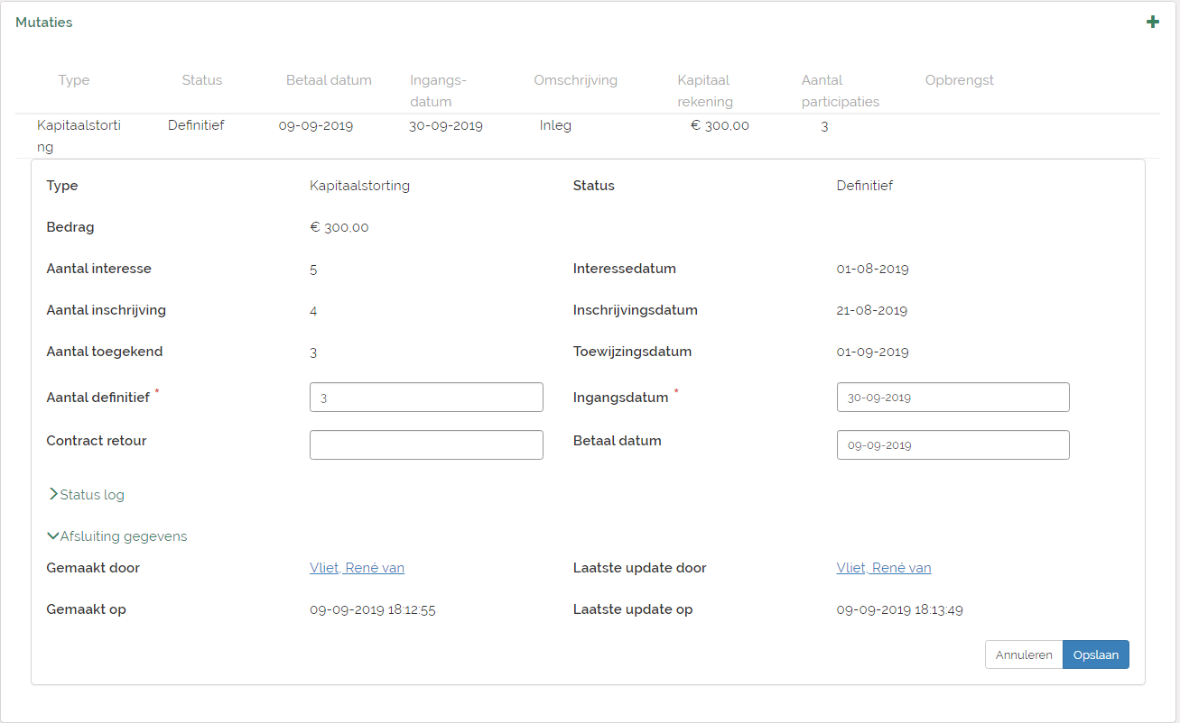
Figuur Mutatie in detail
Je ziet hier alle statussen die deze mutatie heeft doorlopen. Alle bedragen en datums zijn ingevoerd:
- door jou of een medewerker van je coöperatie
- of via de aanmeldstraat,
- of op een formulier op je website.
Als je direct met de status Definitief begonnen bent, dan zie je alleen een datum en aantal bij Definitief. Als je begonnen bent in de status Inschrijving dan zie je datums en aantallen bij Inschrijving, Toegekend en Definitief.
Als je de Statuslog openklapt dan zie je de datum en het tijdstip waarop de status van de ene naar de andere is overgegaan. Deze datums en tijdstippen wordt door Econobis gemaakt.
De ingangsdatum is heel belangrijk. Bij de opbrengstverdeling wordt er gerekend met deze datum.
De contract retour datum en de betaal datum kun je wel bijhouden in Econobis, maar Econobis doet niets met deze datums. De enige datum die telt is de ingangsdatum. Wel kan je in je rapportage naar deelnemers de betaaldatum en of contractretourdatum melden (via samenvoegen/mergen) als je deze geregistreerd hebt.
De mutaties met de status Definitief worden bijgeteld of afgetrokken van de kapitaalrekening. Het huidige saldo van de kapitaalrekening geeft altijd de laatste stand aan, dus de netto hoogte van het kapitaal dat de deelnemer heeft ingelegd.

Mutatie toevoegen of aanpassen bij een deelname
Bij een bestaande deelname kan je een nieuwe mutatie aanmaken. Een deelnemer wil bijvoorbeeld extra kapitaal storten of aflossen. Ga naar de deelname en klik daar op de bij de mutaties. Je komt dan in het onderstaande scherm.
Bij een Kapitaal project kan je de volgende mutaties aanmaken
Type Mutatie | Toelichting
Kapitaalstorting | Het storten van geld op de kapitaalrekening
Kapitaal terugbetaling | Het opnemen van geld van de kapitaalrekening.

Je kunt kiezen voor de volgende mutatietypes:
Kapitaalstorting als de deelnemer kapitaal wil bijstorten op zijn kapitaalrekening. De deelnemer neemt dan een aantal participaties. Het aantal participaties maal de boekwaarde op het moment van de storting is dan het bedrag van de kapitaal storting.
Kapitaal terugbetaling als de deelnemer kapitaal opneemt dat de coöperatie dan terugbetaalt aan de deelnemer. Je moet hier dan wel een negatief aantal invoeren. De deelnemer levert dan een aantal participaties in. Het aantal participaties maal de boekwaarde op het moment van de opname is dan het bedrag van de kapitaal terugbetaling.
Wanneer een deelnemer participaties wil verkopen, registreer je dit via een kapitaal terugbetaling (bij de verkoper) en kapitaalstorting (bij de nieuwe eigenaar).
De mutatie kan ook hier alle statussen doorlopen; van Interesse naar Definitief, maar je kunt ook in een tussenliggende status beginnen.
Je kan de status van een mutatie aanpassen door de mutatie te openen met het potloodje achter de mutatie. Je krijgt dan het volgende scherm.
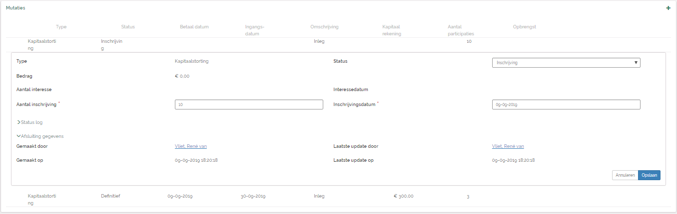
In het veld status kun je de status aanpassen. Je kunt altijd maar één stap hoger: van interesse naar ingeschreven, van ingeschreven naar toegekend en van toegekend naar definitief. Je kunt niet terug. Vul bij elke statuswisseling de aantallen en datums in.
Een mutatie met de status Definitief wordt opgeteld of afgetrokken van het huidige saldo van de kapitaalrekening. De ingangsdatum geldt dan als de resultaat dragende datum van de storting of terugbetaling.
In de Statuslog wordt bijgehouden wanneer de mutatie van status is veranderd.

Mutatie verwijderen
Let op: mutaties met de status definitief kunnen niet worden verwijderd. Zorg er dus voor dat je zeker bent over een mutatie voordat je deze definitief maakt.
Mutatie Status | Verwijderen
Interesse | ja
Ingeschreven | ja
Toegekend | ja
Definitief | nee

Een definitieve mutatie kan je niet verwijderen. Je kan wel een nieuwe mutatie aanmaken. Op die manier kan je weer het saldo kapitaalrekening op de juiste stand krijgen.

Deelname beëindigen
Een deelname die wordt beëindigd telt nooit meer mee in een toekomstige opbrengstverdeling. Als je dat wel wilt, dan moet je een nieuwe mutatie aanmaken.
Een voorbeeld: Je verdeelt in september van elk jaar de opbrengst over het afgelopen jaar. Het resultaat stel je vast in je ALV in het najaar. Een resultaat kan je de jaarlijkse verdelen en eventueel uitbetalen onder Opbrengstverdeling. Als iemand zijn of haar kapitaalstorting wil beëindigen gedurende de looptijd van het jaar heb je twee mogelijkheden:
Optie 1. Beëindigen. De deelname wordt afgelost. De deelname telt niet meer mee in de rente uitbetaling in september.
Optie 2. Terugbetaling. De deelname wordt niet beëindigd, maar je maakt een mutatie kapitaal terugbetaling aan die het saldo van de kapitaalrekening tot € 0,00 euro brengt. De deelname blijft bestaan. In september wordt het resultaat ook uitbetaald over de periode dat het kapitaal op de kapitaalrekening heeft gestaan. Als je daarvoor kiest. Daarna kan je alsnog de deelname beëindigen.
Als je een kapitaal deelname volledig wilt beëindigen optie 1, dan kan je ga je naar het Deelnameoverzicht. Je komt dan in het volgende scherm.
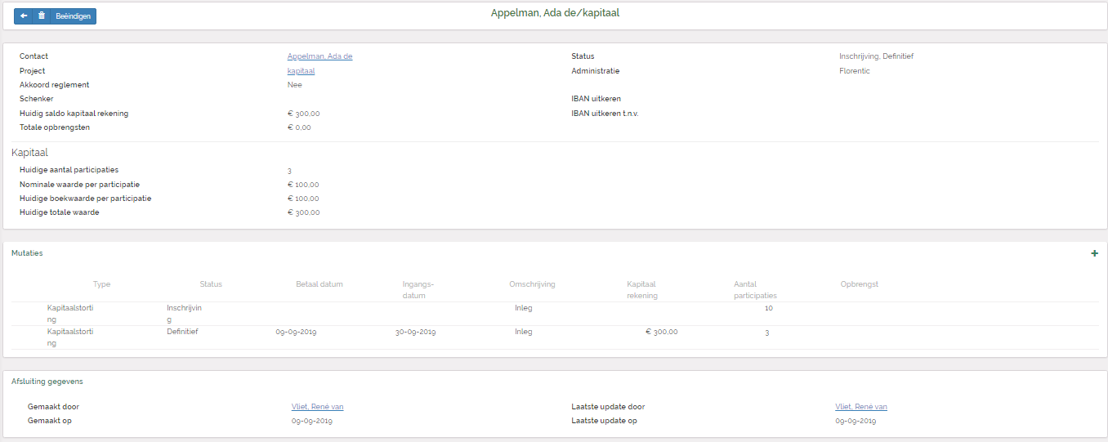
Klik op de knop Beëindigen bovenaan het scherm
Dan kom je in het volgende scherm
Vul de datum in waarop je deelname wilt beëindigen. De datum kan niet in de toekomst liggen. Als je vervolgens op Deelname beëindigen klikt zal Econobis een mutatie aanmaken en de deelname op beëindigd zetten. De mutatie van de kapitaalterugbetaling wordt aangemaakt waardoor het huidig saldo van de kapitaalrekening uitkomt op € 0,00.
Er wordt geen SEPA betaalbestand aangemaakt, die je kan uploaden bij de bank. Op basis van de bedragen die je ziet in Econobis moet je zelf handmatig een overboeking maken bij de bank naar de deelnemer. Een beëindigde deelname telt nooit meer mee in een opbrengstverdeling.

Deelname overdragen of overgang van deelname
Overdracht is het overdragen van een deelname aan een andere deelnemer en komt neer op het verkopen van een of meerdere of alle participaties aan die andere deelnemer.
Overgang betreft een situatie waarin participaties van rechtswege op een ander overgaan, bijvoorbeeld op grond van fusie- of erfrecht (bv. bij overlijden). Overgang is te onderscheiden van overdracht, die doorgaans samenhangt met een transactie tussen de vervreemder en de verkrijger.
Het registreren van een overdracht of overgang verloopt via:
- een mutatie kapitaal terugbetaling bij de verkoper die zijn kapitaalrekening terugbrengt naar 0 bij verkoop alle participaties of naar een lager bedrag dan oorspronkelijke bedrag bij verkoop van een deel van de participaties.
- en een mutatie kapitaalstorting bij de koper voor hetzelfde bedrag. Vervolgens kan indien gewenst de deelname van verkoper beëindigd worden zoals beschreven in paragraaf 8.6.
Let op: Mutaties in Econobis gebeuren altijd op basis van de op dat moment geldende boekwaarde.
Bij een kapitaal terugbetaling wordt het saldo van de kapitaalrekening verminderd met: [het aantal participaties dat wordt verkocht/overgedragen] x [de boekwaarde]. Bij een kapitaalstorting vermeerderd het saldo met [het aantal participaties dat wordt gekocht/ontvangen] x [de boekwaarde].
De boekwaarde wordt telkens vastgesteld o.b.v. de jaarrekening. Gedurende het jaar wijzigt de boekwaarde en dit heeft dus invloed op de waarde van de kapitaal terugbetaling (bij verkoper) en de kapitaalstorting (bij koper). Bijvoorbeeld:
Stel, de jaarrekening wordt vastgesteld op 1 juli. Dan gaan we er vanuit dat tot 1 juli de oude boekwaarde geldt en vanaf 1 juli die nieuwe boekwaarde geldt. Dat betekent dat de overdracht van participaties tussen 1 januari en 1 juli plaatsvind voor de oude boekwaarde. Mutaties na 1 juli vinden plaats tegen de nieuwe boekwaarde.
Overdracht van deelnames kan plaatsvinden op 2 manieren:
Optie 1: koop en verkoop vind plaats via de coöperatie (gebruikelijk)
De verkoper verkoopt aan de coöperatie, de coöperatie verkoopt weer aan de nieuwe koper. De coöperatie maakt dan een creditfactuur op voor de verkoper en een normale factuur voor de koper. De betaling per participatie is
- de overdrachtswaarde per participatie die koper en verkoper hebben afgesproken;
- of een door de coöperatie vastgestelde overdrachtswaarde, dit kan de boekwaarde zijn, maar dat hoeft niet.
Na betaling van de koper en terugbetaling aan de verkoper registreert de coöperatie in Econobis de overdracht op basis van de boekwaarde.
Het kan zijn dat de coöperatie een andere prijs per participatie wil hanteren voor een overdracht dan de boekwaarde of een door de koper/verkoper afgesproken marktwaarde. Hiervoor kan de overdrachtswaarde geregistreerd worden, Econobis rekent hier niet mee. Je zou daarvoor onderstaand voorbeeld kunnen hanteren.
De in Econobis geregistreerde bedragen van kapitaalstorting en kapitaal terugbetaling zijn gebaseerd op de boekwaarde. Deze kunnen afwijken van de daadwerkelijke prijs die koper en verkoper of coöperatie hebben afgesproken voor de overdrachtswaarde.
Optie 2: koop en verkoop vind plaats tussen de koper en verkoper
De coöperatie vraagt van koper en verkoper bevestiging van de overdracht. Daarna registreert de coöperatie in Econobis de overdracht op basis van de boekwaarde. De koper en verkoper maken zelf naar elkaar het geld over. Naast registratie van de kapitaalstorting (koper) en kapitaalterugbetaling (verkoper) hoeft er niks te gebeuren. De in Econobis geregistreerde bedragen van kapitaalstorting en kapitaal terugbetaling kunnen afwijken van de daadwerkelijke transactie tussen koper en verkoper. Koper en verkoper kunnen een ander bedrag dan boekwaarde hebben afgesproken voor verkoop.

Registratie overgang van deelnames
Overgang van deelnames wordt geregistreerd in Econobis als ware het een overdracht via de coöperatie, maar dan zonder de facturatie.
Voorbeeld berekening overdrachtswaarde
Voor het bepalen van de overdrachtswaarde zou je een lineaire afschrijvingstabel kunnen gebruiken (dit was bv. gebruikelijk in de Zon op Nederland formule). De meeste productie-installaties worden in 15 jaar afgeschreven naar nihil. In 15 jaar betekent in 180 maanden. Dat betekent dat je per maand 1/180e van het nominale bedrag afschrijft. Per specifieke datum in de maand bereken je het aantal dagen / aantal dagen v/d maand * 1/180e .
Stel een installatie is gestart op 01-05-2021 met een nominale waarde per certificaat van €360, dan is de overdrachtswaarde op 15-04-2022 als volgt te berekenen:
- Bereken de afschrijving per maand:
€360 / 180 maanden, betekent een afschrijving per participatie per maand van €2
- Bereken het aantal verstreken maanden en dagen:
Sinds de start zijn 11 maanden volledig verstreken, en 15 dagen. .
- Bereken de afschrijving voor deze periode:
  - In dit voorbeeld zijn er 11 maanden verstreken en is er dus €22 afgeschreven.
  - Vervolgens zijn er nog 15 dagen over, dus 15/30*€2 = €1.
  - Totale afschrijving is €22 + €1 = € 23
- Bereken de overdrachtswaarde:
De afschrijving van €23 trekken wij van de nominale waarde af: €360 - €23 = €337.
In dit voorbeeld ziet het waardeverloop in Econobis er zo uit:
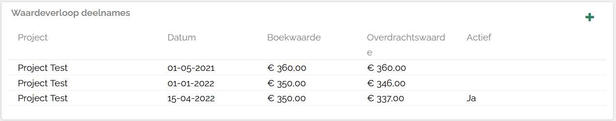
Aanvullende toelichting:
Het gebruikmaken van de lineaire afschrijvingsmethode betekent dat je geen rekening houdt met het daadwerkelijke jaarlijkse resultaat van het project.
Andere waarderingsmethodes die normaliter gebruikt worden om de marktwaarde te berekenen houden hier wel rekening mee; bijvoorbeeld netto contante waarde (discounted cash flow method), de intrinsieke waarde of de rentabiliteitswaarde. Je zou ook een van deze methodes voor het bepalen van de overdrachtswaarde kunnen toepassen. Wil je hier meer over weten, dan kun je het beste de financiële adviseur van de coöperatie raadplegen.
Tip:
Het is aan te bevelen een aantal e-mailtemplates te maken om tijdens het proces van overdracht of overgang te communiceren. Bv. een e-mailtemplate met uitvraag gegevens voor overdracht; factuur; bevestiging.

Opbrengst resultaat verdelen
Via de opbrengstverdeling kun je de opbrengsten; het resultaat per deelnemer berekenen en uitbetalen of bijschrijven op de kapitaalrekening (niet uitbetalen). Eerst maak je een concept opbrengstverdeling. Als je vervolgens de verdeling gecontroleerd hebt, maak je de opbrengstverdeling definitief. Een definitieve opbrengstverdeling kun je niet meer aanpassen. Deze stand van de mutaties en het saldo van de kapitaalrekeningen en het aantal participaties worden dan bevroren. Mutaties die daarna worden aangemaakt bij de deelnemers worden dan niet meer verwerkt in deze definitieve opbrengstverdeling.
Vanuit een definitieve Opbrengstverdeling kun je twee acties uitvoeren:
1) Je kunt alle deelnemers informeren door middel van het zenden, e-mailen, van een rapportage.
2) Je kunt mutaties met het resultaat aanmaken in alle deelnameoverzichten en een SEPA betaalbestand aanmaken.

Concept euro-opbrengstverdeling maken van resultaat.
Ga naar het betreffende project waarvoor je een opbrengstverdeling wilt aanmaken.
Klik op Open detailformulier bovenaan het project.
Let op: je kunt geen nieuwe opbrengstverdeling aanmaken als er nog een andere concept opbrengstverdeling open staat.
Vervolgens scroll je naar beneden. Daar zie je Opbrengsten staan
Klik op de plus om een nieuwe opbrengstverdeling aan te maken. Je ziet dan het volgende scherm.
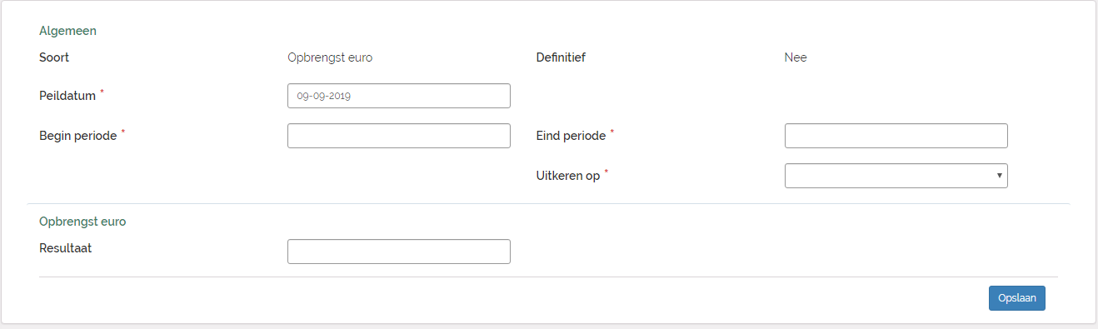
Vul de gegevens in.
De periode waarover je de opbrengsten verdeelt, geef je aan bij Begin periode en Einde periode. Als je reeds een opbrengstverdeling hebt gemaakt dan zal Econobis een voorstel maken voor de data. Er kan maximaal één kalenderjaar zitten tussen de begin en eind periode. Je kan geen resultaat vooruit betalen. Dus de periode waarover je resultaat wil uitbetalen kan niet in de toekomst liggen.
Bij een kapitaalrekening met resultaat kan in principe de Begin periode niet liggen voor de Einde periode van de vorige opbrengstverdeling, om te voorkomen dat je twee keer resultaat uitbetaalt over dezelfde periode. Echter als je een gedeelte van het resultaat wilt uitkeren en een andere gedeelte wilt bijschrijven op de kapitaalrekening over een zelfde periode, dan moet je toch twee keer een opbrengstverdeling maken over dezelfde periode. Econobis kan hier niet controleren of je iets dubbel doet. Dus controleer goed de periodes bij het aanmaken van je opbrengstverdelingen.
Vul de peildatum in. Dit betekent dat het resultaat wordt verdeeld onder degenen die op de peildatum de participatie in bezit hadden. Econobis doet dus niets met de ingegeven periode. Dus bij het verdelen van het resultaat is het niet van belang hoe lang de participatie in het bezit was van de deelnemer. Econobis kijkt alleen naar de peildatum.
Voorbeeld
Als je in september 2021 het resultaat wilt vaststellen en uitkeren over het jaar 2020. En de peildatum is 1 oktober. Dan wordt het resultaat van 2020 verdeelt onder de deelnemers die op peildatum 1 oktober 2021 participatie(s) in bezit hadden. De betreffende deelnemer krijgt dan het volledige jaar resultaat.
In theorie zou het dus slim als een deelnemer vlak voor de resultaatuitkering een participatie koopt en vlak na de participatie de participatie weer verkoopt. En dus zo het resultaat opstrijkt. Echter een verkoper is ook slim en die zal het verwachte resultaat incalculeren en een hogere prijs de marktprijs vragen voor zijn participatie bij verkoop dan de boekwaarde. Als je dit wilt voorkomen dan zal je daar als coöperatie je eigen regels voor moeten opstellen. Daarnaast is het ook verstandig dat je geen uitspraak doet over de marktprijs. Dat zullen de verkoper en koper dan onderling moeten bepalen.
Vul bij Uitkeren op in hoe je het resultaat wilt verdelen. Je kan kiezen voor uitkeren op rekening van de deelnemer of op bijschrijven op de kapitaalrekening.
Onder Opbrengst euro kan je het totale Resultaat over de periode invullen dat je wilt verdelen onder alle deelnemers. Als je een negatief resultaat invult dan kan je niet kiezen voor uitkeren op rekening. Je kan in dit geval geen geld uitkeren aan je deelnemers.
Als je alle gegevens hebt ingevuld, klik dan op opslaan. Vervolgens zie je hoe de rente is verdeeld over de deelnemers. Alle regels hebben de status concept.
Nu moet je de concept resultaatverdeling controleren. Dat kan, want de opbrengstverdeling is nu nog in concept. Je kunt nu nog de periode, de peildatum en het resultaat veranderen. Of je ziet bijvoorbeeld dat de deelnames niet kloppen omdat er verkeerde aantallen bij een deelnemer staan. Je kan dan nog eventueel nieuwe mutaties aanmaken bij de deelnemers. Controleer de concept opbrengstverdeling goed. Je kunt dit doen door van de opbrengstverdeling een export te maken.
Dit doe je door op te klikken.
Controleer de export goed. En als je zeker bent dat het goed is dan kan je de opbrengstverdeling definitief maken.

Verplichte contactgegevens bij het maken van een euro-opbrengstverdeling.
Het kan voorkomen dat de gegevens van een contact niet compleet zijn. Je wordt daarvoor gewaarschuwd doordat de regel van de deelnemer dan oranje kleurt. Witte en grijze regels zijn ok.
In Econobis zijn de volgende gegevens verplicht om een SEPA betaalbestand te kunnen maken als je resultaat wilt uitbetalen aan je contacten.
Verplichte contactgegevens voor het maken van een SEPA betaalbestand:
-Adres
- Huisnummer
- Postcode
- Plaats
- Postcode
- IBAN bij contact of bij IBAN uitkeren
Als je een rapportage wilt mailen, dan is een primair e-mailadres verplicht.
Alle veranderingen, lees: mutaties, die je maakt bij alle deelnemers worden meegenomen en aangepast in de concept resultaatverdeling.
Als je zeker weet dat de resultaatverdeling goed is, dan maak je de opbrengstverdeling definitief.

Opbrengstverdeling definitief maken
Dubbelklik op de Opbrengstverdeling. Vul de datum in waarop de opbrengstverdeling definitief is geworden. En klik dan op opslaan.
De Opbrengstverdeling is nu definitief. De status van de opbrengsten verandert van Concept naar Definitief. In het opbrengstenoverzicht zie je dat je deze verdeling niet meer kunt aanpassen, maar alleen nog maar kunt inzien. Vanuit een definitieve opbrengstverdeling kan je een Sepa betaalbestand maken en de opbrengst mutaties aanmaken bij alle deelnemers. En je kan een rapportage versturen.
Als een Opbrengstverdeling definitief is, dan zie je twee nieuwe knoppen.
Met de knop Selecteer preview rapportage kun je een rapportage (e-mail) sturen naar alle deelnemers. Bijvoorbeeld een bericht waarin staat hoeveel opbrengst zij uitbetaald krijgen / hebben gekregen. Zie hiervoor Hoofdstuk 9.
Met de knop Selecteer preview opbrengstverdeling kun je vanuit de opbrengstverdeling alle mutaties aanmaken in alle betreffende deelnameoverzichten. Alle deelnemers krijgen dan in hun deelnameoverzicht de resultaatmutatie toegevoegd. Tevens kan je hier een SEPA betaalbestand maken, die je kunt uploaden bij de bank.

Opbrengst mutaties aanmaken onder de deelnemers en Sepa betaalbestand maken
Als de opbrengstverdeling definitief is, dan kun je vanuit je opbrengstverdeling de opbrengstmutaties aanmaken bij alle deelnemers. Klik op:
Je krijgt dan het volgende scherm.
De uitkeringsdatum is een belangrijke datum. Bij de opbrengstverdeling heb je kunnen instellen of de resultaat moet worden uitgekeerd op rekening of moet worden bijgeschreven op de kapitaalrekening. Er zijn daarom twee mogelijkheden op basis van wat je eerder toen de opbrengstverdeling nog concept was hebt ingesteld.
Optie 1 Het resultaat wordt uitbetaald aan de deelnemer
In de opbrengstverdeling staat Uitkeren op rekening. Dat betekent dat het resultaat wordt uitgekeerd aan de deelnemer. Er wordt van de betreffende uitbetalingen een SEPA betaalbestand aangemaakt. De uitkeringsdatum bepaalt de betaaldatum. Dit is dan de datum waarop het geld van de rekening van de coöperatie wordt afgeschreven en wordt bij bijgeschreven op de rekening van de deelnemer. Daarom staat deze betaaldatum ook in het SEPA betaalbestand. Je moet het SEPA betaalbestand aanleveren aan de bank.
Let erop dat je bij het invoeren van de uitkeringsdatum genoeg tijd neemt om op tijd het bestand aan de bank aan te leveren. B.v. als je de uikeringsdatum op morgen zet, dan moet je vandaag het bestand bij de bank aanleveren. En: zorg ervoor dat je dag limiet voor betalingen hoog genoeg is om de uitkering te doen!
Optie 2 Het resultaat wordt bijgeschreven op kapitaalrekening van de deelnemer
In de opbrengstverdeling staat Uitkeren op Naar kapitaalrekening (niet uitbetalen). Dat betekent dat het resultaat wordt bijgeschreven (of afgeschreven bij een negatief resultaat) op de kapitaalrekening van de deelnemer. De uitkeringsdatum bepaalt de ingangsdatum. Dit is dan de datum waarop de bijgeschreven resultaat meetelt in de opbrengstverdeling.
Als je uitkeringsdatum hebt ingesteld dan kan je vervolgens selecteren welke mutaties je wilt verwerken. Zet een kruisje voor de regel die je wilt verwerken. Er worden maximaal 100 regels per keer verwerkt.
Als je de uitkeringsdatum goed hebt ingesteld. Klik vervolgens op
Als je op de knop klikt worden alle opbrengstmutaties in de deelnameoverzichten van de deelnemers aangemaakt. Tevens wordt er een SEPA betaalbestand gemaakt, als er inderdaad sprake is van een resultaatuitkering. Dit kan enige tijd duren. Wacht dat Econobis klaar is en de volgende melding geeft.
Klik vervolgens op OK
Het aangemaakte SEPA betaalbestand kan je vinden bij de Administratie. Ga daarvoor naar Menu > Instellingen. En kies vervolgens voor Administraties. Kies voor de administratie waarbij het project hoort.
Nadat je op Ok geklikt hebt, zie je het volgende scherm
Als een mutatie succesvol is aangemaakt in het deelnameoverzicht, van de deelnemer, dan is de status van de regel veranderd van definitief naar verwerkt. Deze regels zijn geel geworden.
Als de gegevens bij het contact niet compleet waren, dan kon er geen mutatie aangemaakt worden. De status van de regel blijft dan Definitief en de kleur wordt (of blijft – als er al een probleem was met bv. missende contactgegevens) oranje. De mutatie is niet aangemaakt bij de deelnemer. Er is geen betaling in het SEPA betaalbestand aangemaakt van deze regel. Je moet dus verdere actie ondernemen. Maak bijvoorbeeld de gegevens compleet bij de deelnemer.
Pas de gegevens aan bij het contact. En herhaal de stap opbrengst verdelen. Doe dit net zo vaak totdat alle regels de status Verwerkt hebben.
Heb je meer dan 100 opbrengstregels? Uit performance-overwegingen kan Econobis maar 100 regels tegelijk verwerken en bijbehorende mutaties en SEPA betaalbestanden aanmaken. Er worden dus 100 regels tegelijk op de status Verwerkt gezet. De regels met de status Verwerkt komen op de allerlaatste pagina. Als je wilt zien of je mutaties zijn verwerkt als je meer dan 100 regels hebt, dan kijk je dus op de laatste pagina. Ook vind je meerdere SEPA betaalbestanden in je administratie als je meer dan 100 regels hebt verwerkt.

Opbrengstrapportage versturen naar deelnemers
Vanuit een definitieve opbrengstverdeling kun je een rapportage versturen. Hoe je dat doet kan je lezen in hoofdstuk 9.

Aanpassen boekwaarde en resultaatverdeling maken
Als de boekwaarde van de participatie bij een Kapitaal of Postcoderoos Kapitaal project verandert, moet dit ook verwerkt worden in het deelnameoverzicht van de deelnemers. Dit doe je door een opbrengstverdeling te maken.

In de opbrengstverdeling zorg je dat de meer- of minderwaarde van de deelnames verdeeld wordt.
Meestal verminderd de boekwaarde, dus dan maak je een ‘negatieve opbrengstverdeling’. Deze opbrengstverdeling zorgt dat de kapitaalrekening van de Deelnemers klopt. Bij ‘Uitkeren op’ kies je voor ‘Naar kapitaalrekening (niet uitkeren)’. Hoe je een opbrengstverdeling aanmaakt en verwerkt lees je eerder in dit hoofdstuk.
Voorbeeld
Een project heeft 100 participaties verdeeld over 100 deelnemers, met een nominale waarde van €360. Het totale opgehaalde eigen vermogen is dan €36.000.
Stel, in jaar 1 maakt de coöperatie €1000 verlies, dan is eind jaar 1 het eigen vermogen €35.000.
De boekwaarde per participatie is dan dus €35.000/100 = €350.
De jaarrekening wordt vastgesteld op 1 juli. Dan gaan we er vanuit dat tot 1 juli de oude boekwaarde geldt en vanaf 1 juli die nieuwe boekwaarde geldt. Dat betekent dat overdracht van participaties tussen 1 januari en 1 juli plaatsvindt voor de oude boekwaarde en daarna tegen de nieuwe boekwaarde (tenminste op de kapitaalrekening, wat de oude en de nieuwe eigenaar voor de participaties ontvangen/betalen wordt apart – vaak door die personen zelf – vastgesteld).
Hieronder een uitgewerkt voorbeeld.
Jaar 1
Stel een installatie heeft 100 certificaten verdeeld over 100 deelnemers, met een nominale waarde van €360. Het totale opgehaalde eigen vermogen is dan €36.000.
Onderstaand is dan de status bij een deelnemer met 1 participatie:
- Stand kapitaalrekening 360
- Aantal participaties 1
- Boekwaarde 360
- Aantal participaties x boekwaarde = 360
- Mutaties 1 x inleg 360
Jaar 2
Op 1 juli wordt de jaarrekening vastgesteld. Het verlies is €1.000.
In Econobis pas je bij Projecten -> Open detailformulier -> Waardeverloop deelnames op 1 juli de boekwaarde aan naar 350 en je maakt een opbrengstverdeling (zie eerder in dit hoofdstuk).
Onderstaand is dan de status bij een deelnemer met 1 participatie:
- Stand kapitaalrekening 350
- Aantal participaties 1
- Boekwaarde 350
- Aantal participaties x boekwaarde = 350
- Mutaties
  - 1 x inleg 360
  - 1 x resultaat -10
Jaar 3
Op 1 juni wordt de jaarrekening vastgesteld. Het verlies is €1.000. In Econobis pas je bij Projecten -> Open detailformulier -> Waardeverloop deelnames op 1 juni de boekwaarde aan naar 340 en je maakt een opbrengstverdeling (hoofdstuk 8.8).
Onderstaand is dan de status bij een deelnemer met 1 participatie:
- Stand kapitaalrekening 340
- Aantal participaties 1
- Boekwaarde 340
- Aantal participaties x boekwaarde = 340
- Mutaties
  - 1 x inleg 360
  - 1 x resultaat -10
  - 1 x resultaat -10
Jaar 4
Op 1 juli wordt de jaarrekening vastgesteld. De winst is €1.000 en wordt uitgekeerd. In Econobis blijft de boekwaarde hetzelfde, maak een opbrengstverdeling (zie eerder in dit hoofdstuk).
Onderstaand is dan de status bij een deelnemer met 1 participatie:
- Stand kapitaalrekening 340
- Aantal participaties 1
- Boekwaarde 340
- Aantal participaties x boekwaarde = 340
- Mutaties
  - 1 x inleg 360
  - 1 x resultaat -10
  - 1 x resultaat -10
  - 1x resultaat +10 uitgekeerd
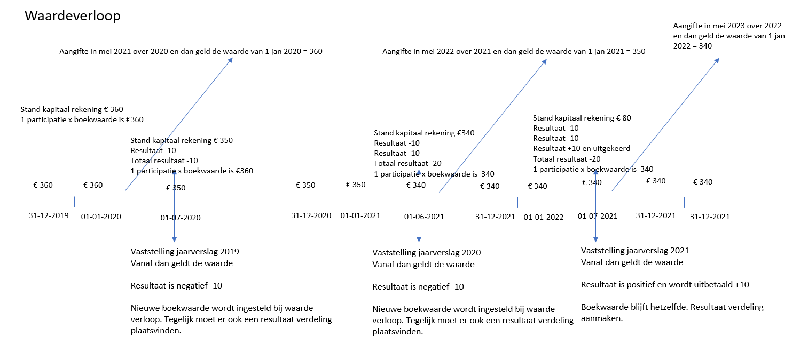
Als de opbrengstverdeling en de aanpassing boekwaarde niet tegelijkertijd plaatsvindt, dan gaat de stand van de kapitaalrekening niet meer gelijk lopen met het aantal participaties x de boekwaarde.
Econobis rekent niet met overdrachtswaardes, maar deze kun je wel ingeven als de coöperatie een andere verkoopprijs dan de boekwaarde wil gebruiken. Zie deelnames overdragen (zie eerder in dit hoofdstuk) voor meer uitleg.

Huidig saldo kapitaalrekening versus huidige totale waarde
In het bovenste gedeelte van het deelnameoverzicht staan de gegevens van het contact. Het Huidige saldo kapitaalrekening is de optelling van alle mutaties in de kolom kapitaalrekening. Bij Huidig aantal participaties staat het aantal participaties dat de deelnemer in bezit heeft. Het huidig aantal participaties maal de Huidige boekwaarde per participatie geeft de Huidige totale waarde.
De boekwaarde leg je zelf vast bij waardeverloop. In Econobis is er geen koppeling tussen de opbrengstverdeling en de boekwaarde. Je zult deze twee zelf synchroon moeten laten lopen door de juiste waardes op te geven.
Het kan zijn dat er een verschil is tussen “Huidig saldo kapitaalrekening” en “Huidige totale waarde”. Een resultaatmutatie die vanuit opbrengstverdeling wordt bijgeschreven, wordt opgeteld of afgetrokken bij de Kapitaalrekening. Als je dan vervolgens onder waardeverloop de boekwaarde van de participatie niet aanpast dan gaan de twee waardes uit elkaar lopen. Want de “Huidige totale waarde” is gebaseerd op de boekwaarde maal het huidige aantal.
Om dit te voorkomen kan je beter eerst de boekwaarde aanpassen bij waardeverloop, daarna pas de opbrengst (positief of negatief) gaat verdelen.

Waardestaten
Als iemand deelnames in projecten van een coöperatie heeft, tellen deze mee in het box 3 vermogen van deze persoon voor de jaarlijkse aangifte inkomstenbelasting bij de Belastingdienst. Daarom kun je in Econobis voor de deelnemers in een project jaarlijks waardestaten voor het afgelopen jaar maken.
Let op: De waardestaten gaan uit van de Ingangsdatum van een deelname. Dus als de ingangsdatum van de deelname op 1 januari van een jaar valt, wordt vanaf dat moment de deelname meegenomen bij de waardetelling voor de waardestaat – ook als een deelname pas op een later moment betaald wordt. Bijvoorbeeld de ingangsdatum is 1-1-2024 en de betaaldatum is 5-2-2024, toch is de datum dat de waarde van de deelname meetelt bij de waardestaat dan 1-1-2024. Deze deelname telt dan vanaf deze datum mee bij de belastingaangifte over het jaar 2024. Zie voor meer informatie over waardestaten en waardestaten genereren in Econobis de Handleiding Waardestaten.

Een Postcoderoos (kapitaal) project beheren in Econobis
In dit hoofdstuk lees je alles over hoe je een postcode project kan beheren in Econobis.
Voordat je aan dit hoofdstuk begint, lees eerst hoofdstuk 3 en 4..
De financiële afwikkeling van een postcoderoos project is exact gelijk aan die van een kapitaal project. Additioneel worden de door het project opgewekte kWh verdeeld over de deelnemers. De deelnemers krijgen via hun energieleverancier de energiebelasting terug.
Een contact kan meedoen in het eigen vermogen van de coöperatie door het storten van kapitaal. Van de deelnemer wordt een kapitaalrekening bijgehouden. Alle kapitaalrekeningen tezamen zijn het Eigen vermogen dat op de Balans staat van de coöperatie. Het resultaat van de winst- en verliesrekening kan zowel positief als negatief zijn. Dit resultaat wordt bijgeschreven bij het eigen vermogen, via een naar rato verdeling over de kapitaalrekeningen van de deelnemers die op het moment van verdelen eigenaar zijn van het ingebrachte kapitaal.
Het is gebruikelijk om de mogelijkheid te bieden om participaties te verkopen. Een verkoop wordt vastgelegd als een kapitaalstorting van de verkoopwaarde bij de nieuwe eigenaar en een opname van dezelfde verkoopwaarde bij de verkoper.
Met participaties lijkt het alsof de deelnemer verhandelbare stukken heeft. Maar dat is niet zo want formeel heeft een deelnemer een kapitaalrekening.
Bij een deelnemer kunnen mutaties worden aangemaakt. Dit gebeurt altijd in aantallen participaties. Deze worden omgezet in bedragen door het aantal participaties te vermenigvuldigen met de actuele boekwaarde. Dit bedrag wordt als kapitaal bijgestort of opgenomen. Het saldo wordt bijgehouden op de kapitaalrekening.
In Econobis wordt bijgehouden hoeveel participaties iemand heeft en wat het saldo is van de kapitaalrekening.

Een postcoderoos project aanmaken
Ga via Menu > Projecten naar het Projectoverzicht.
Klik op om een nieuw Project aan te maken.
Een nieuw project krijgt een status. Die bepaalt wat je wel en niet kan doen in het project.
In onderstaande tabel zie je de consequenties van de statussen.
Project status | Deelnemers toevoegen | Opbrengst verdeling  maken  of wijzigen | Waarde  verloop  maken  of wijzigen | Wijzigen project gegevens | Verwijderen van het project
Concept | Nee | Nee | Ja | Ja | Ja
Actief | Ja | Ja | Ja | Ja | Nee
Beëindigd | Nee | Nee | Nee | Nee | Nee

Als je hebt geklikt in het projecten overzicht verschijnt het onderstaande scherm. Kies voor het type project Postcoderoos kapitaal.
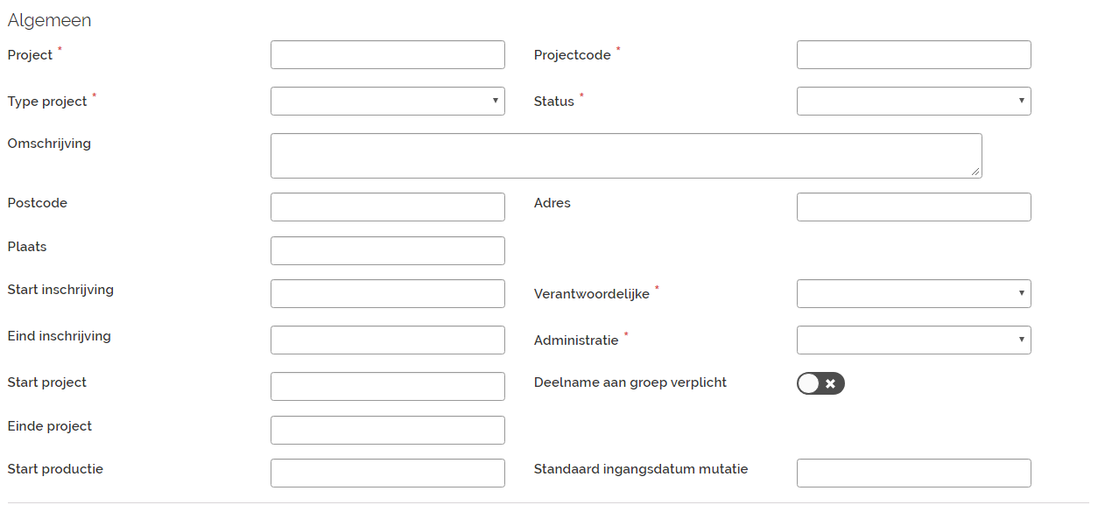
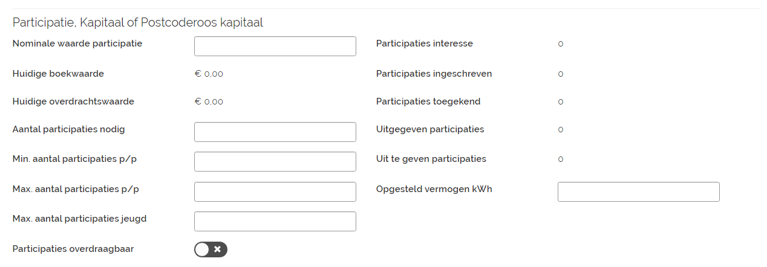
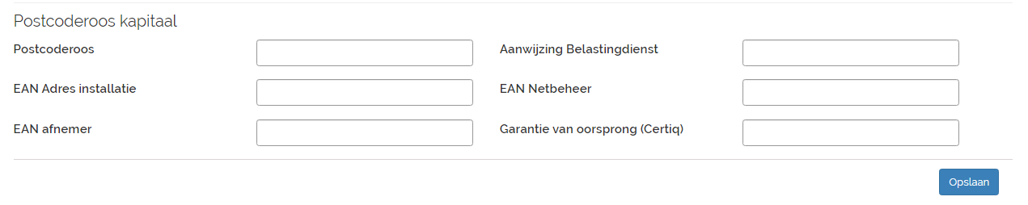
Hieronder een beschrijving van alle invulvelden en hun consequenties.
Velden met een * zijn verplichte velden.
Veld naam | Omschrijving | Consequenties van dit veld
Project * | De naam van je project zoals getoond in Econobis. | Op de contacten portal krijgen ingelogde contacten deze naam te zien.  De projectnaam kan gebruikt worden in de communicatie naar deelnemers in e-mail of documenttemplates.
Projectcode * | Afkorting van de projectnaam. | Econobis doet niets met dit veld.
Type project * | Kies type Postcoderoos Kapitaal. | Bepaalt de werking van Econobis: zichtbaarheid van velden en manier van verdelen van opbrengst  NB: Het type van een aangemaakt project kan niet meer veranderen!  (Dus je kan niet van een obligatieproject een lening maken)
Verantwoordelijke* | De Econobis gebruiker, die verantwoordelijk is voor het project. | Econobis doet niets met dit veld.
Administratie* | De administratie waaronder dit project hoort. | Opbrengstverdelingen worden geboekt bij deze administratie.  Bij het maken van een SEPA-betaalbestand wordt het IBAN-nummer van deze administratie overgenomen. Vanaf deze bankrekening worden de uitbetalingen gedaan.  Rapportages worden gemaild vanuit het e-mailadres dat bij deze administratie is vermeld.
Status* | Concept, Actief of Beëindigd. | Status bepaalt wie wat mag en kan doen binnen een project. Zie tabel aan het begin van deze paragraaf.
Omschrijving | Een omschrijving van dit project. | Wordt getoond op de contacten portal
Postcode, adres en plaats | Het postadres van het project. | Econobis doet niets met dit veld.
Start en einde inschrijving | De start- en einddatum van de inschrijving op dit project. | Bepaalt de periode waarin dit project zichtbaar is op de contacten portal. Daar kunnen contacten zich inschrijven op dit project.
Start en einde project | Start- en einddatum van dit project. | Bepaalt de periode waarin dit project zichtbaar is op de contacten portal onder deelnames. Daar kunnen contacten zien hoeveel deelnames zij hebben in dit project.
Deelname aan groep verplicht | Keuze of contacten onderdeel moeten zijn van bepaalde groep. Als je voor ja kiest, dan kun je een groep selecteren. | Manier om te zorgen dat bv. alleen leden van de coöperatie deelnemer kunnen worden in dit project.
Standaard ingangsdatum van een mutatie. | Datum vanaf wanneer een mutatie meetelt in de opbrengstverdeling en in de waardestaten. | Bij het aanmaken van een mutatie wordt deze datum als default overgenomen, maar kan handmatig overschreven worden Als dit project voor alle deelnemers dezelfde ingangsdatum datum heeft, dan kun je deze hier invullen. Je kan dat bij de start van je project doen. Later, als bv. je inschrijfperiode voorbij is, kan je dit veld leegmaken. Als je dit veld leeg laat dan gebeurt er niets.
Nominale waarde participatie | Nominale waarde participatie.  Zie ook paragraaf 2.7 | Zichtbaar op de contacten portal. Zichtbaar in alle deelnameoverzichten. Met dit veld wordt NIET gerekend. Daarvoor wordt de boekwaarde gebruikt. Het is belangrijk dat je via Waardeverloop boekwaarden toevoegt. De eerste boekwaarde is gelijk aan de nominale waarde die je ingeeft.
Huidige boekwaarde | Wordt gevuld via Waardeverloop. De boekwaarde, die bij Waardeverloop op actief staat wordt hier overgenomen. | Op basis van boekwaarde vinden alle berekeningen plaats in Econobis. Elke deelnemer ziet zijn huidige hoofdsom. Dit is huidig aantal participaties x de huidige boekwaarde. Resultaat opbrengsten en aflossing worden berekend op basis van huidige boekwaarde.
Huidige overdrachtswaarde | Wordt gevuld via Waardeverloop. Als je als coöperatie grip wilt houden op de prijs waarvoor onderling participaties worden verkocht dan kan je dat hier registreren. | Econobis doet niets met dit veld.
Min max participatie P/P | Het minimum of maximum aantal participaties per deelnemer. | Als je zelf mutaties aanmaakt in Econobis dan doet Econobis niets met dit veld. Wel wordt bij het inschrijven op een project via de Contacten portal gecontroleerd of de door de deelnemer ingegeven aantallen voldoen aan het minimum en maximum. De deelnemer kan niet inschrijven voor aantallen onder minimum en boven maximum.
Participaties overdraagbaar | Keuze of de participatie wel of niet overdraagbaar is. | Econobis doet niets met dit veld.
Opgesteld vermogen kWh | Het opgestelde vermogen van het project. | Econobis doet niets met dit veld.
Postcoderoos | Alle postcodes (alleen cijfers met spaties tussen de getallen) die kunnen meedoen in dit project | Op de contactportal worden deze postcodes getoond. Tevens wordt gecontroleerd of iemand binnen de postcoderoos woont voordat het contact zich kan inschrijven.
Aanwijzing van de Belastingdienst | Numerieke code op de brief die je van de belastingdienst hebt gekregen | Wordt gebruikt in de opbrengstrapportage naar de energiemaatschappij
EAN Adres Installatie | De ean code van de productie-installatie | Wordt gebruikt in de opbrengstrapportage naar de energiemaatschappij
EAN Netbeheer | De ean code van de netbeheerder | Econobis doet niets met dit veld
EAN afnemer | De ean code van de energiemaatschappij | Wordt gebruikt in de opbrengstrapportage naar de energiemaatschappij
Garantie van oorsprong (Certiq) | De EAN code van de partij die de garantie van oorsprong afneemt | Wordt gebruikt in de opbrengstrapportage naar de energiemaatschappij

Nadat je via de knop Opslaan het project hebt aangemaakt verschijnen in het projectscherm extra velden die nodig zijn voor het contacten portal. In de handleiding van de contact portal wordt toegelicht wat deze velden betekenen. De Contacten Portal is de inlogportal waar contacten kunnen inloggen en gegevens kunnen aanpassen. Iedere Econobis-omgeving heeft zijn eigen portal. Op het Contacten portal kunnen indien gewenst contacten zich inschrijven / aanmelden voor een nieuw project.
In het projectscherm zijn velden opgenomen waar Econobis geen bewerkingen mee uitvoert, zoals aangegeven in bovenstaande tabel. Deze velden zijn bedoeld om via samenvoegen/mergen in een document- of e-mailtemplate te kunnen worden opgenomen in rapportages naar deelnemers.
Rechtsonder in het geopende projectscherm staat het aantal participaties waarvoor reeds is ingeschreven. Als je deelnemers toevoegt worden deze gegevens automatisch berekend en ingevuld. Ze zijn daarom niet handmatig aan te passen.
De nominale waarde van een participatie wordt eenmalig vastgesteld: aan het begin van het project. De eerste nominale waarde die wordt ingegeven wordt gelijk omgezet in de huidige boekwaarde. Deze kan je vinden onder Waardeverloop. Let goed op de datum waarop de nominale waarde actief wordt. Het kan gebeuren dat de ingangsdatum van een mutatie voor de datum ligt waarop de nominale waarde actief is geworden. De mutatie krijgt dan wellicht de waarde € 0,00.

Postcoderoos project openen en wijzigen
Via het Menu > Projecten kom je in het overzicht van alle projecten.
Je kunt een project openen door te dubbelklikken op het project of door op het potloodje achter het project te klikken.
Het projectoverzicht bestaat uit een samenvatting van het project en daaronder een lijst van deelnemers die zijn toegevoegd.
Als je de gegevens van het project wilt bewerken of een waardeverloop of een opbrengstverdeling wilt toevoegen, klik dan op
Om gegevens van het project te bewerken moet je even ergens in het gegevensgedeelte klikken.
In het detailformulier kan je naar beneden scrollen en waardeverloop en opbrengsten zien en bewerken.
In het waardeverloop kan je de overdrachtswaarde en boekwaarde invoeren. Wat deze waardes betekenen lees je in paragraaf 2.7.
Met de overdrachtswaarde doet Econobis niets. Lees alles over het overdragen / verkopen van participaties in paragraaf 8.6. en 8.7.
Klik op om een nieuw waardeverloop aan te maken.
Vul de waardes in en de datum dat ze actief worden. Klik op opslaan. Maak met het knopje de waarde actief die in berekeningen moet worden meegenomen. Dit moet periodiek handmatig worden aangepast!
Binnen één project hebben alle participaties dezelfde boekwaarde.
Waar wordt de boekwaarde voor gebruikt?
Bij het aanmaken van een definitieve mutatie, Kapitaal storten of kapitaalterugbetaling rekent Econobis met de actieve boekwaarde. De waarde van de mutatie wordt vervolgens opgeteld bij de Huidige saldo van de kapitaalrekening.
De huidige totale waarde is gelijk aan het aantal participaties x huidige boekwaarde. Huidige boekwaarde wordt ingesteld bij waardeverloop.
Verschil tussen Huidige totale waarde en huidig saldo kapitaalrekening
Er kan een verschil komen tussen deze twee waardes.
Het huidig saldo van de kapitaalrekening is de optelling van alle mutaties. Mutaties maak jezelf aan en opbrengstmutaties worden toegevoegd vanuit de opbrengstverdeling.
De Huidige totale waarde is gelijk aan het aantal participaties x huidige boekwaarde. Huidige boekwaarde wordt ingesteld bij waardeverloop.
BELANGRIJK Beide komen dus vanaf een andere plek en in Econobis is dit niet gekoppeld. Je moet dus zelf goed opletten of je de goede boekwaarde op het juiste tijdstip hebt ingesteld. Als je bijvoorbeeld een opbrengstverdeling hebt gemaakt dan moet je ook de boekwaarde aanpassen.

Deelname aan een project
Een deelname aan een project wordt geregistreerd als een koppeling tussen het project en een bestaand contact. Het verloop van de deelname in de tijd (opbrengsten, stortingen, opnames) wordt geregistreerd als een serie mutaties. Elke mutatie kan een serie statussen doorlopen.

Nieuwe deelname
Contacten kunnen op drie manieren aan een project gekoppeld worden en zo deelnemer worden:
- Via een koppeling tussen een website (bv. van de coöperatie) en Econobis
Als er een koppeling bestaat tussen een website en Econobis kunnen gegevens uit een ingevuld webformulier rechtstreeks via de API in Econobis ingelezen en aan het project gekoppeld worden. Zie hiervoor de handleiding “Webformulier en API
- Inschrijven op een project via de contacten portal. Zie hiervoor de handleiding “Contacten portal mijnenergiesamen”
- Via handmatige koppeling van een contact aan een project in Econobis

Deelnemer toevoegen in Econobis
Je kunt op twee manieren een contact aan een project koppelen.
Let op! Als je bij het project hebt ingesteld dat deelnemers onderdeel moeten zijn van een groep, dan kun je alleen deelnemers selecteren uit deze groep.
Methode1: Nieuwe deelnemer toevoegen via het contact
Ga naar het contact. (Via Menu > Contacten > selecteer daar het contact).
Aan de rechterkant zie je een harmonica. Klik op + naast Deelnames
Vervolgens komt het scherm Nieuwe deelnemer tevoorschijn
Bij project selecteer je het project waaraan je het contact aan wilt toevoegen.
Methode 2. Nieuwe deelnemer toevoegen via het project
Ga naar het project. (Via Menu > Projecten selecteer daar het project)
Boven het overzicht van deelnemers klik je op de +
Vervolgens komt het scherm Nieuwe deelnemer tevoorschijn
Bij contact selecteer je dan het contact dat je aan dit project wilt koppelen.
Door een status te selecteren en op Opslaan te klikken wordt een nieuwe deelname aangemaakt bestaande uit algemene gegevens en de initiële mutatie met de door jou geselecteerde status. De verschillende statussen worden beschreven in paragraaf 8.5.4.1

Order en nota (verzoek inleg) vanuit Deelname maken
Helaas is er in Econobis (nog) geen koppeling vanuit Projecten / Deelnames met Orders en Facturen. ​
Je kunt een Order maken op verschillende manieren​
- Via Contact > Order ‘+’ > vul gegevens Order in en kies Product bij orderregel (aantal = aantal deelnames)​
- Via Deelname > Order ‘+’ > vul gegevens Order in en kies Product bij orderregel (aantal = aantal deelnames)​
Als je meerdere orders en facturen wilt maken voor verschillende deelnemers, kan Econobis support dit ook ‘in bulk’ voor je uitvoeren. Stuur een mail aan Econobis support met dit verzoek o.v.v. Project plus alle gegevens die in de order moeten worden ingevuld (alle velden van de order & orderregel).​

​

Voorbereiding: om een order te kunnen aanmaken voor een Deelname moet je via Administratie > Producten eerst een Product aanmaken dat gelijk staat en de prijs heeft van 1 Deelname. Ook moeten in de Administratie alle benodigde gegevens zijn ingevuld.​
Maak een order aan vanuit een Deelname:
- Zoek de Deelname van het Contact op
(via Contact > Deelnames > Open Deelname
of via Project > Deelnemers > Open Deelnemer/Contact)
- Klik bij Orders op de ‘+’
Vul de gegevens bij de nieuwe order in om voor deze deelname een order en factuur te maken:
- Selecteer de ‘Administratie’
- Selecteer de ‘Deelname’ (het project)
- Vul ‘Betreft’ in
- De nota frequentie staat default op ‘Eenmalig’ (dat klopt bij een factuur voor een deelname)
- Zet status op ‘Actief’
- Selecteer de juiste e-mail templates
- Pas de aanvraag- en volgende notadatum aan
- Klik op ‘Opslaan’

Voeg een orderregel toe en voeg product toe:
- Klik bij Orderregels op de ‘+’
- Selecteer ‘Bestaand product’
Vul de orderregel verder in:
- Selecteer het gewenste product
- Pas het aantal aan (aantal = aantal deelnames in het project)
- Pas eventueel de Begindatum aan
- Klik op ‘Opslaan’

Totaalbedrag en nota aanmaken plus versturen
Het totaal bedrag wordt na opslaan bij de ordergegevens getoond.
Je kan via Preview concept nota de nota inzien en versturen.
Dat gaat in 2 stappen: eerst nota’s aanmaken, daarna nota’s versturen.
Vervolgens kun je de betalingen bijhouden en herinneringen versturen via Menu > Financieel.

Inschrijfproces en betalingsproces project in een campagne
Je kunt per deelnemer een inschrijving verwerken (zie vorige paragraaf), maar meestal organiseer je een inschrijfcampagne waarbij geïnteresseerden in een bepaalde periode kunnen inschrijven voor deelnames in een project.
Via jouw contactenportal kunnen contacten zich inschrijven op een project. Op deze manier fungeert de contactenportal als een ‘aanmeldstraat’ voor projecten. De aanmeldstraat wordt ook wel Deelnemersdesk genoemd. Met de aanmeldstraat automatiseer je het inschrijfproces. Daarnaast kun je in een campagne ook de inschrijvingen en verzoeken tot inleg (nota’s) voor meerdere deelnemers tegelijk verwerken.
Meer informatie over het contactenportal, de aanmeldstraat / Deelnemersdesk, het inschrijfproces en betalingsproces vind je in de Handleiding contacten portal en aanmeldstraat projecten.

Deelnameoverzicht van een project postcoderoos
Per deelnemer is er een deelnameoverzicht met algemene gegevens en een lijst mutaties

Deelnameoverzicht openen
Je kunt op twee manieren in een deelnameoverzicht komen.
Methode 1 via het contact. (Via Menu > Contacten en dan naar het contact)
Ga naar een contact. Klik op Deelnames in de rechter harmonica bij het contact. Klik op de gewenste deelname.
Methode 2 via het project. (Via Menu > Projecten kies het project en kies vervolgens voor de deelnemer)
Ga in het menu naar Projecten. Vervolgens zie je het Projectenoverzicht. Kies hier voor het betreffende project. Je krijgt dan onderstaand scherm te zien.
Klik op de betreffende deelnemer en dan opent het deelnameoverzicht.

Deelnameoverzicht inhoud
Een Deelnameoverzicht bestaat uit twee delen:
- In het bovenste gedeelte staan de algemene gegevens en het huidige saldo van de kapitaalrekening en de totale opbrengsten.
- In het onderste gedeelte staan alle mutaties. De som van de mutaties komt terug in het bovenste gedeelte.
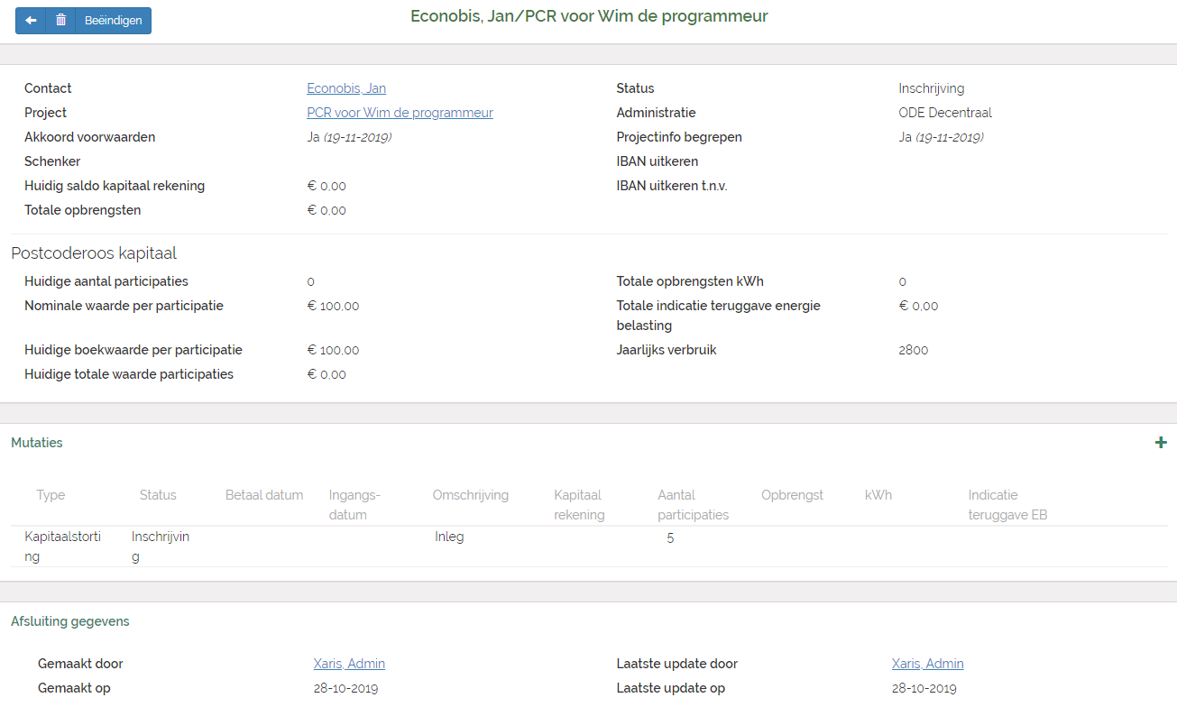

Algemene gegevens
Het Huidige saldo kapitaalrekening is de optelling van alle mutaties in de kolom kapitaalrekening.
Bij Huidig aantal participaties staat het aantal participaties dat in het bezit is van de deelnemer. Het huidig aantal participaties maal de Huidige boekwaarde per participatie geeft de Huidige totale waarde.
De Totale opbrengsten is de optelling van alle mutaties in de kolom opbrengsten. Dit zijn dus de totale resultaat opbrengsten die zijn bijgeschreven op de kapitaalrekening of die zijn uitgekeerd aan de deelnemer.
De Totale opbrengsten kWh is de optelling van alle mutaties in de kolom kWh. Dit zijn alle kWh die aan deze deelnemer zijn toegekend.
De Totale indicatie teruggave energiebelasting is een indicatie van het bedrag dat de deelnemer terugkrijgt. Het is een optelling van de kolom Indicatie teruggave EB.
LET OP: dit is indicatief, want de Energieleverancier bepaalt uiteindelijk het werkelijke bedrag dat iemand terug krijgt.
Het Jaarlijks verbruik van de deelnemer kan worden ingevuld. Econobis rekent niet met dit veld. Het is aan de deelnemer zelf om ervoor te zorgen dat hij/zij meer verbruikt dan dat hij of zij via de energiebelasting terugvordert.
Bij veld Schenker kan je invullen welk contact de deelname heeft geschonken.
Akkoord reglement geeft aan dat het contact akkoord is met het reglement. Dit kan worden ingevuld met de hand of via het webformulier of via een aanmelding op de contacten portal .
Als een deelnemer resultaten van deze deelname op een speciaal IBAN-nummer wil laten uitkeren dan kan dat hier worden opgegeven in het veld IBAN uitkeren op. Als dit veld leeg blijft worden resultaten van deze deelname uitbetaald op het IBAN-nummer dat al bij het betreffende contact staat vermeld.
Een voorbeeld
Piet Bakker is lid van de coöperatie. Hij betaalt zijn lidmaatschap via incasso en gebruikt daarvoor het IBAN-nummer bij het contact Piet Bakker. Maar hij heeft ook kapitaal gestort bij de coöperatie. Die heeft hij betaald via een IBAN nummer. Via welk IBAN-nummer Piet Bakker betaald heeft wordt niet bijgehouden, omdat dit niet relevant is voor de coöperatie. Maar Piet Bakker wil dat het resultaat wordt uitbetaald op een andere rekening dan waar zijn lidmaatschap van wordt geïncasseerd. Bij het veld IBAN uitkeren op kan je dit, van het contact IBAN afwijkende IBAN-nummer, opnemen.

Mutaties
Het onderste gedeelte van het Deelnameoverzicht bevat een lijst van alle mutaties die zijn aangemaakt voor de betreffende deelnemer. Mutaties kunnen worden aangemaakt:
- Door medewerkers van de coöperatie
- Via een aanmelding vanaf een webformulier
- Via de contacten portal.
Er zijn verschillende soorten mutaties: bijvoorbeeld een kapitaalstorting of een terugbetaling van kapitaal aan een deelnemer of een opbrengst.
Opbrengstmutaties in euro en kWh worden aangemaakt vanuit de Opbrengstverdeling. Deze mutaties kan je hier niet aanpassen.

Mutatie statussen
Een mutatie kan een serie statussen doorlopen: interesse >ingeschreven>toegekend> definitief. Het doorlopen van alle statussen is niet verplicht. Een mutatie kan in elke status beginnen, ook meteen in de status definitief. Een status kan een of meer stappen worden verhoogd, maar je kunt niet terug.
De lijst met mutaties van een deelnemer staat onderaan in het Deelnameoverzicht. Alle mutaties tellen op tot de totalen in het bovenste gedeelte van het Deelnameoverzicht.
Een definitieve mutatie moet altijd een ingangsdatum hebben. Dit is de datum vanaf wanneer de mutatie meetelt in de opbrengstverdeling van euro’s en kWh en bij de waardebepaling voor de waardestaten. Deze ingangsdatum is de enige datum waarmee Econobis rekent!
Je opent een mutatie door erop te dubbelklikken of door op het potloodje te klikken. Dan zie je het onderstaande scherm.
Hier staan alle statussen die de mutatie heeft doorlopen.
Bedragen en datums kunnen zijn ingevoerd:
- een medewerker van de coöperatie
- via de aanmeldstraat,
- via een formulier op de website van de cooperatie.
Als je direct met de status Definitief begonnen bent, dan zie je alleen een datum en aantal bij Definitief. Als je begonnen bent in de status Inschrijving dan zie je datums en aantallen bij Inschrijving, Toegekend en Definitief.
Mutaties met de status Definitief worden bijgeteld of afgetrokken van de kapitaalrekening. Het huidige saldo van de kapitaalrekening geeft altijd de laatste stand aan, dus de netto hoogte van het kapitaal dat de deelnemer heeft ingelegd.
Als je de Statuslog opent zie je de datums en het tijdstippen waarop de status is aangepast. Deze datums en tijdstippen wordt door Econobis gemaakt.
De contract-retour-datum en de betaaldatum zijn optioneel. Ze worden door Econobis niet gebruikt, maar kunnen in rapportages worden opgenomen als invulveld via samenvoegen/mergen in een mailtemplate of document-template.

Mutatie toevoegen of aanpassen bij een deelname
Aan bestaande deelnames kunnen in de loop van de tijd mutaties worden toegevoegd. Bijvoorbeeld als een deelnemer extra kapitaal wil storten of aflossen.
Ga daarvoor naar de deelname en klik daar op de bij de mutaties. Je komt dan in het onderstaande scherm.
Bij een Kapitaal project kan je de volgende mutaties aanmaken
Type Mutatie | Toelichting
Kapitaalstorting | Het storten van geld op de kapitaalrekening  als de deelnemer een aantal participaties (bij)koopt. Het te boeken bedrag is :  aantal participaties x de boekwaarde op het moment van de storting
Kapitaal terugbetaling | Het opnemen van geld van de kapitaalrekening als de deelnemer kapitaal opneemt via een betaling van de coöperatie aan de deelnemer.  Je registreert dit door een negatief aantal invoeren. De deelnemer levert dan een aantal participaties in. Het te boeken bedrag (met een minteken) is :  aantal participaties x de boekwaarde op het moment van de betaling
De verkoop van participaties leg je vast via een kapitaal terugbetaling bij de verkoper en een kapitaalstorting bij de koper.
Ook deze mutaties kan ook alle statussen doorlopen, van Interesse naar Definitief, maar je kunt ook in een tussenliggende status beginnen.
Je kan de status van een mutatie aanpassen door de mutatie te openen met het potloodje achter de mutatie. Je krijgt dan het volgende scherm.
In het veld status kun je de status aanpassen. Je kunt altijd maar één stap hoger: van interesse naar ingeschreven, van ingeschreven naar toegekend en van toegekend naar definitief. Je kunt niet terug. Vul bij elke statuswisseling de aantallen en datums in.
Een mutatie met de status Definitief wordt opgeteld of afgetrokken van het huidige saldo van de kapitaalrekening. De ingangsdatum geldt dan als de resultaat dragende datum van de storting of terugbetaling.
In de Statuslog wordt bijgehouden wanneer de mutatie van status is veranderd.

Mutatie verwijderen

Mutatie Status | Verwijderen
Interesse | ja
Ingeschreven | ja
Toegekend | ja
Definitief | nee

Een mutatie met de status definitief kan niet worden verwijderd. Zorg er voor dat je zeker bent over een mutatie voordat je deze definitief maakt. Je kan eventueel wel een extra definitieve mutatie toevoegen om het resultaat van een eerdere definitieve mutatie aan te passen of ongedaan te maken, zodat het totaalbedrag van de kapitaalrekening uitkomt op het gewenste niveau.

Deelname wijzigen
Er kunnen verschillende wijzigingen optreden in de PCR deelname, een deelnemer kan verhuizen of van energieleverancier wisselen / overstappen.

Deelnemer verhuist
Bij de deelnemer die verhuist naar een ander adres zijn er twee opties:
- Deelnemer verhuist binnen de postcoderoos – deelname aanpassen.
  - Voeg het nieuwe adres toe.
  - Beëindig de deelname (8.7)
  - Voeg de deelname opnieuw toe onder het nieuwe adres.
- Deelnemer verhuist buiten de postcoderoos – deelname beëindigen en overdragen.
  - Voeg het nieuwe adres toe.
  - Beëindig de deelname (8.7)
  - Registreer de overdracht van de deelname (8.8).
Nieuw adres toevoegen: Maak eerst een nieuw adres aan, kies ‘primair’ en zet daarna het oude adres op “Oud”.
Als er voor dit adres een deelname in een PCR project is én de energieleverancier wijzigt door de verhuizing (overstappen), wijzig dan ook de energieleverancier (8.6.1.2).
Ook moet dan deze wijziging aan de oude energieleverancier worden doorgegeven. Je krijgt een melding dat je dat moet doen. Voor meer informatie zie tussentijdse opbrengstverdeling (8.9.2.8).
Tip Bekijk de video “Verhuizingen en wijzigingen van energieleverancier verwerken in postcoderoos project”: https://www.youtube.com/watch?v=Tq7DPO284FU

Deelnemer wisselt van Energieleverancier
Bij de deelnemer, die is overgestapt, vul je onder Energieleverancier ( knopje bij adres) de gegevens van de nieuwe energieleverancier in met de datum dat hij daar klant is geworden.
Achter elk adres van een contactpersoon vind je 3 icoontjes:
Het 2e icoontje (lampje) kan je aanklikken om Energieleverancier gegevens te openen.
Vervolgens krijg je een overzicht van de Energieleveranciers te zien.
Klik hier op het + icoon om een nieuwe leverancier toe te voegen.
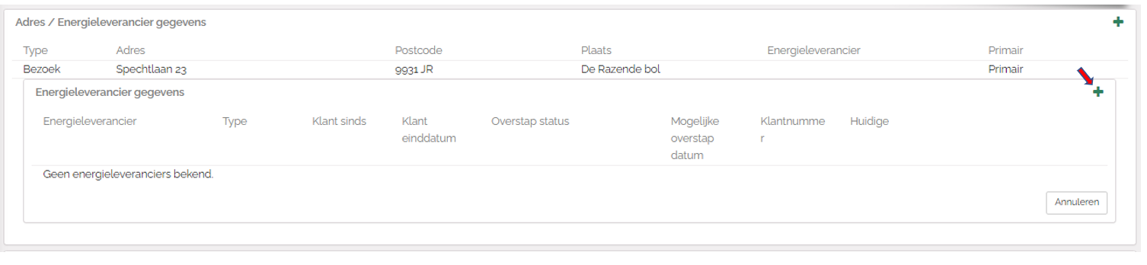
Vul de benodigde velden in en klik op Opslaan. Doordat je de “Klant sinds” datum invult wordt de einddatum bij een vorige energieleverancier automatisch bijgewerkt. Je krijgt hier een melding van.
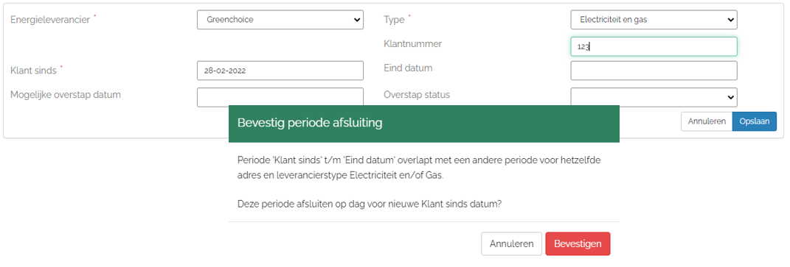
Als je op Bevestigen klikt, zie je dat bij de oude energieleverancier de einddatum is ingevuld.
Bij de nieuwe energieleverancier staat dat die de huidige energieleverancier is.
Als je voor de nieuwe energieleverancier een datum in de toekomst kiest, dan blijft de oude energieleverancier tot die datum als huidige energieleverancier staan. Bij het bereiken van die datum wordt de status automatisch aangepast.
Als er voor dit adres een deelname in een PCR project is, dan moet deze wijziging aan de oude energieleverancier worden doorgegeven. Je krijgt een melding dat je dat moet doen. Voor meer informatie zie tussentijdse opbrengstverdeling (8.9.2.8).
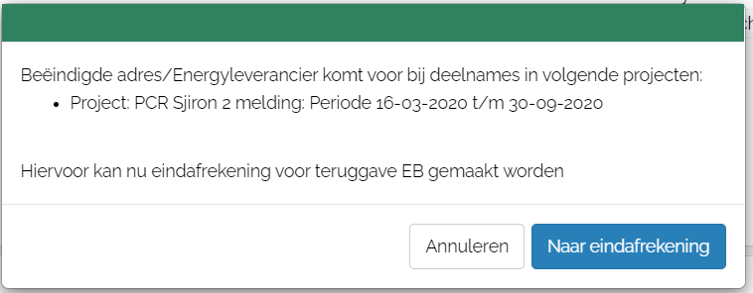
Belangrijk: Als je niet de knop “naar eindafrekening” ziet staan kan dat 2 redenen hebben.
- Dit contact heeft op dit adres meer dan 1 deelname aan een PCR project
  - In dit geval moet er handmatig naar beide projecten worden genavigeerd om door te geven hoeveel er was opgewekt in het project op de datum van overstappen. Hier kom je via projecten > projecten > open project > open detailformulier > klik op juiste periode bij “opbrengsten Kwh” vervolgens zie je hier de deelperiodes die zijn aangemaakt bij “Opbrengsten Kwh standen” .
- De periode waarop de overstap heeft plaatsgevonden is in Econobis al afgerond en op definitief (of verwerkt) gezet.
  - In dit geval kan een aparte berekening voor de energieleverancier niet meer via Econobis worden berekend. Er is immers al een rapportage aangemaakt voor deze periode en aan alle deelnemers verstuurd.
Let op: na het klikken op “naar eindafrekening” kan je op 2 plekken komen. Als er nog geen opbrengst voor heel het jaar is aangemaakt kom je op de plek waar je de jaaropbrengst kan aanmaken. Als deze wel is aangemaakt kom je gelijk in de deelperiode waarvoor je een eindafrekening wilt aanmaken
Klik op “Naar eindafrekening”
Er zijn 2 mogelijke situaties:
Situatie 1 - Er is nog geen opbrengstverdeling voor dit jaar aangemaakt
Je kan na klikken op deze knop op de gehele jaarperiode uitkomen als deze nog niet is aangemaakt. Je moet nu opgeven wat de opbrengst is per kWh.
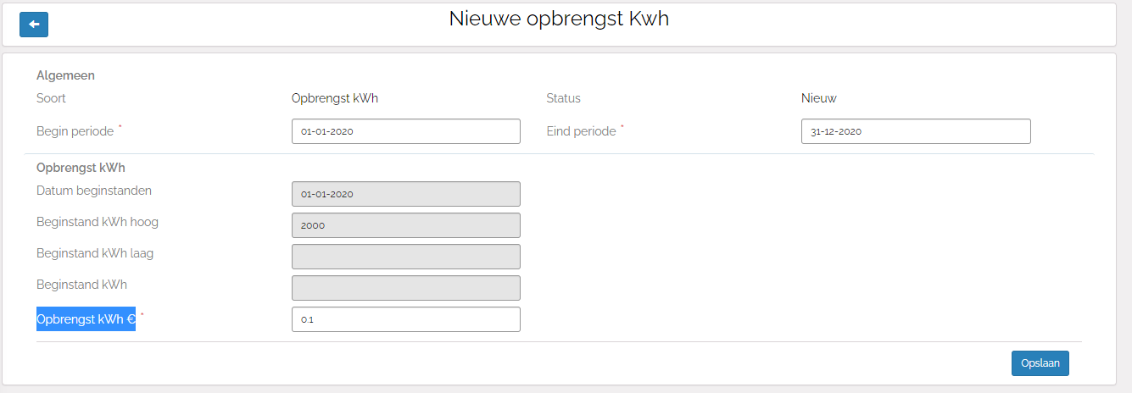
Klik daarna op opslaan.
Je ziet nu bij “opbrengsten kWh Standen” gelijk een deelperiode tot de datum van de overstap.
Open deze periode met het potloodje en je kan verder vanaf situatie 2.
Situatie 2 - er was al een opbrengstverdeling voor het jaar aangemaakt:
Je bevindt je nu specifiek in de periode waarvoor een aparte afrekening moet worden gemaakt voor deze deelnemer. Vul hier de eindstand op van de opgewekte energie op de datum van overstappen (dus de datum op het eindstand).
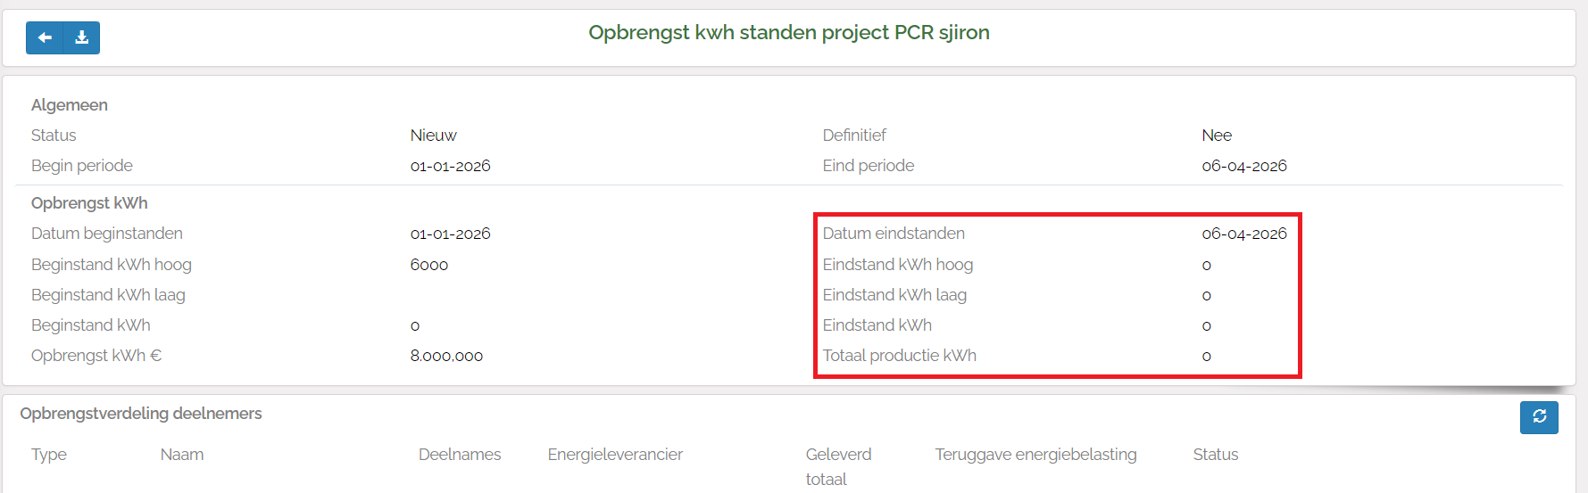
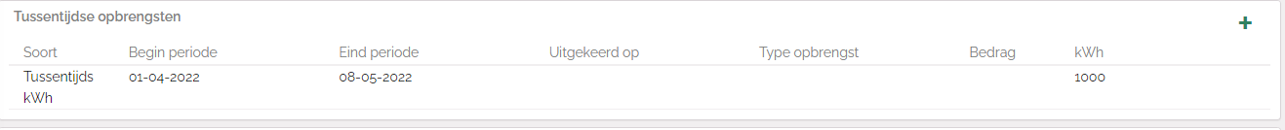
Vul de meterstand van het project op die datum in bij “eindstand kWh” en klik op opslaan.
Zodra je de stand invult zie je gelijk hoeveel kWh geproduceerd is in deze periode. Controleer deze en klik daarna op opslaan.
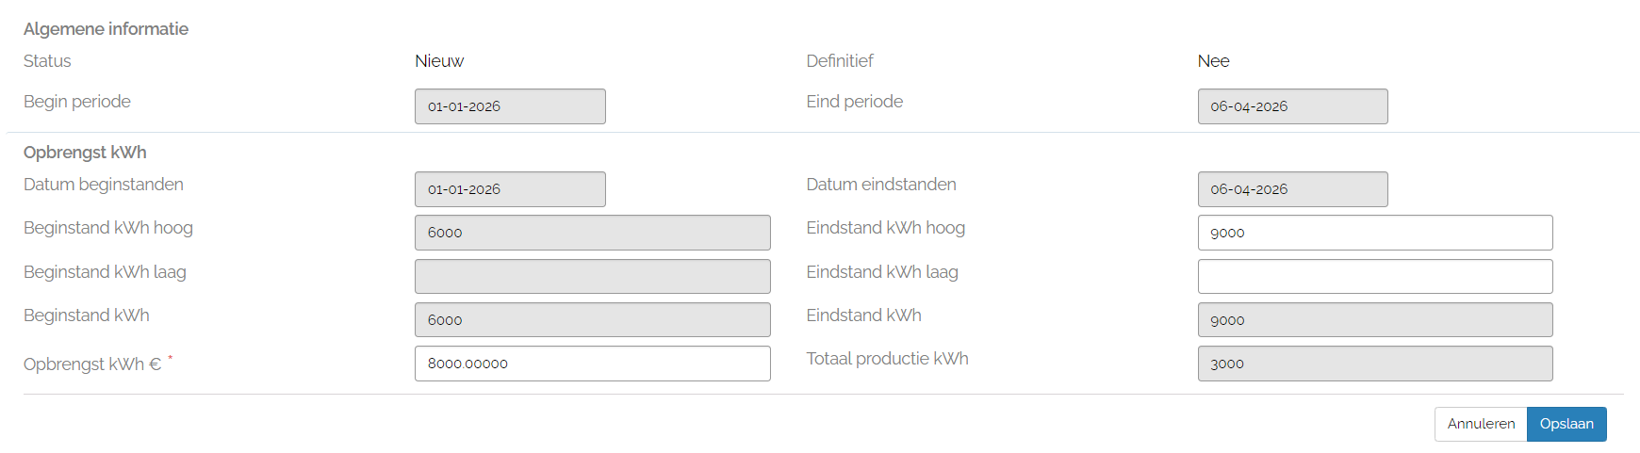
Na invullen van de eindstand komt een waarschuwing:
Klik hier na lezen op bevestigen.
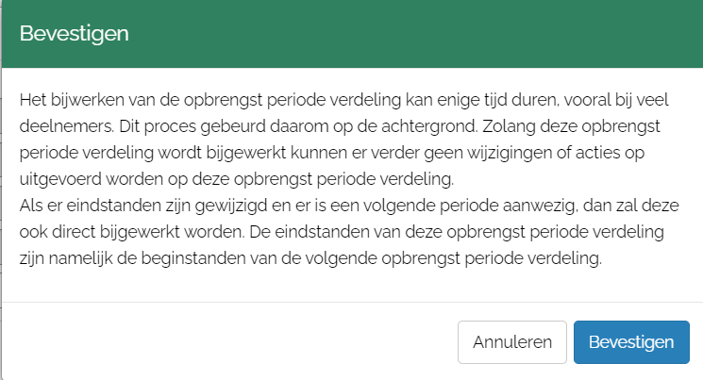
Je zult zien dat bij de opbrengstverdeling nu staat dat Econobis aan het berekenen is.
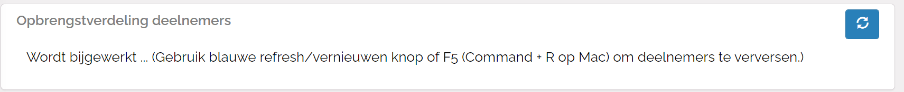
Na verversen van het scherm zie je een of meer deelnemers met de status “concept” (zo niet dan is Econobis nog aan het berekenen)
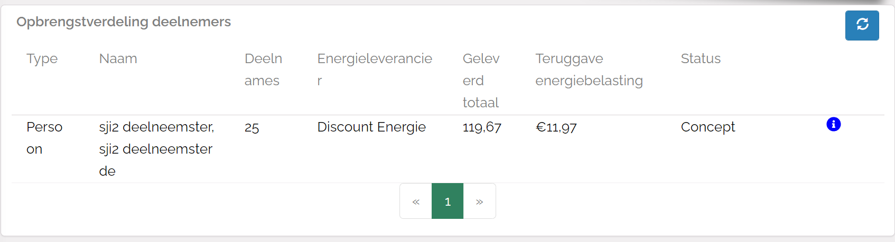
Je kan hier de deelopbrengstverdeling controleren door het CSV bestand te downloaden door middel van de 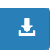 knop indien gewenst.
@Wim als er later nog een EL wisseling op dezelfde datum bij komt dan hoeft de meterstand niet opnieuw ingevoerd te worden. In de tabel project_revenues worden de standen en het aantal deelnames op die dag opgeslagen.
Als de controle gedaan is kan de opbrengstverdeling definitief gemaakt worden, klik hiervoor op de “status” en het scherm klapt open en kan je klikken op de knop “definitief maken”
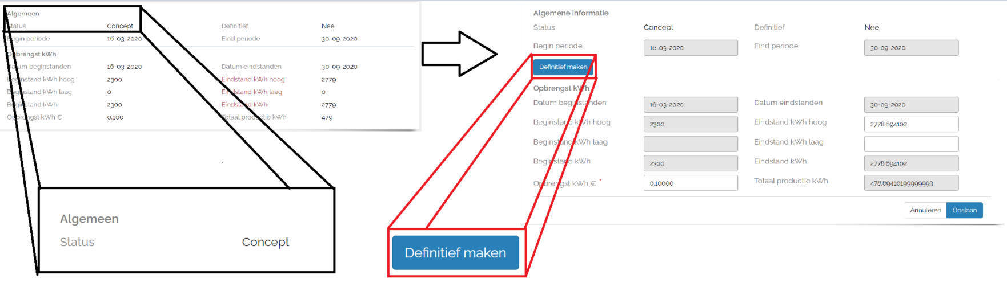
Vervolgens vul je de “datum definitief” in en de “uitkeringsdatum” en klik je op “bevestigen definitief maken”.
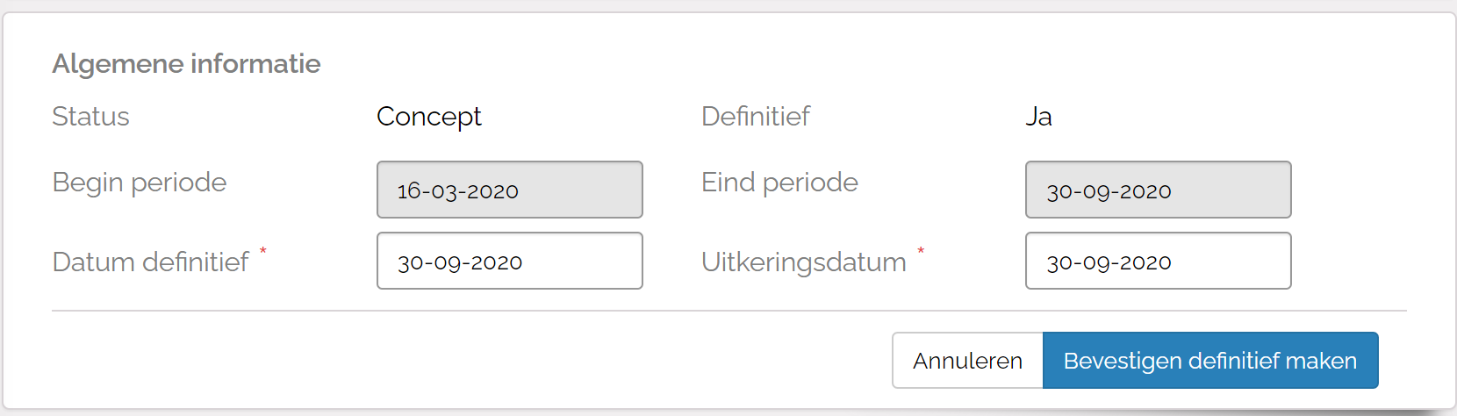
Je krijgt nogmaals een waarschuwing, klik op bevestigen.
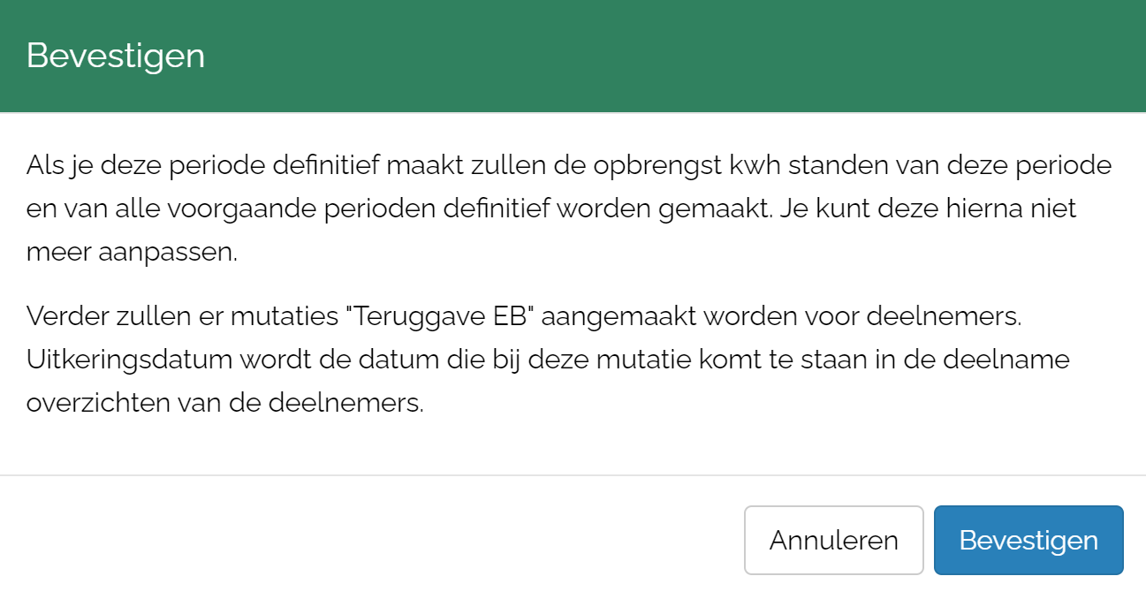
De opbrengstverdeling krijgt de status “bezig met verwerken”.
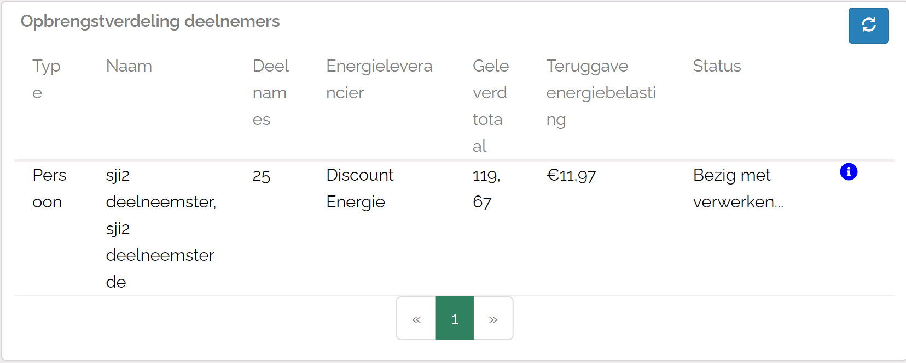
Ververs de pagina of klik op 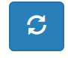 om te checken of Econobis klaar is met berekenen.
Na verversen zal de optie “Rapportage Energie leverancier” opkomen. Klik hier op.
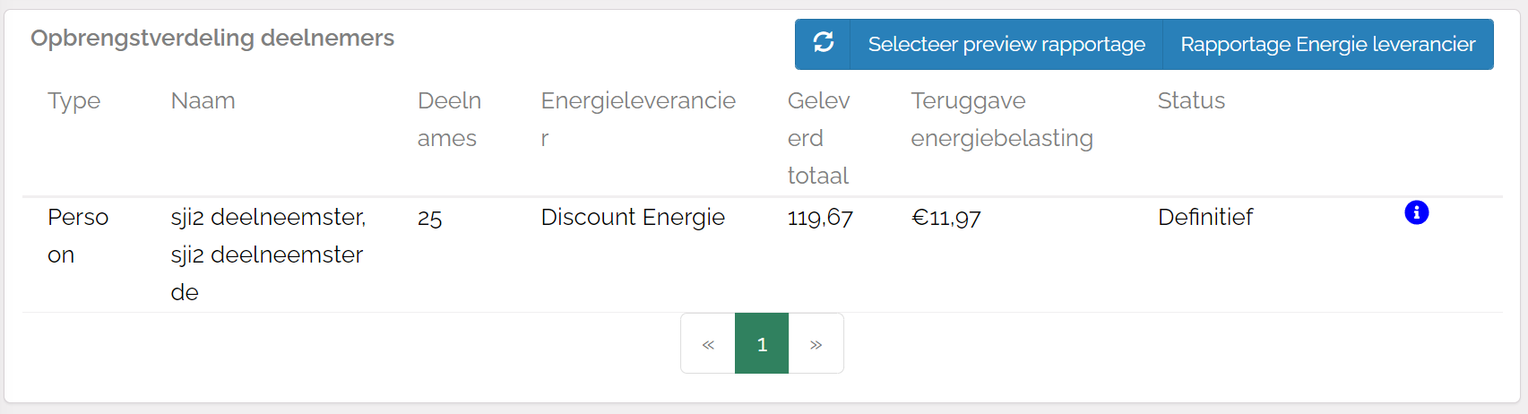
Geef het bestand een naam en klik op opslaan.
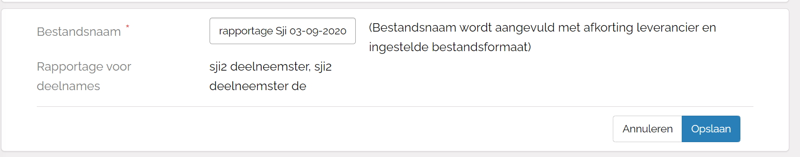
Je kan het bestand nu uit Econobis downloaden of via e-mail versturen vanuit Econobis.
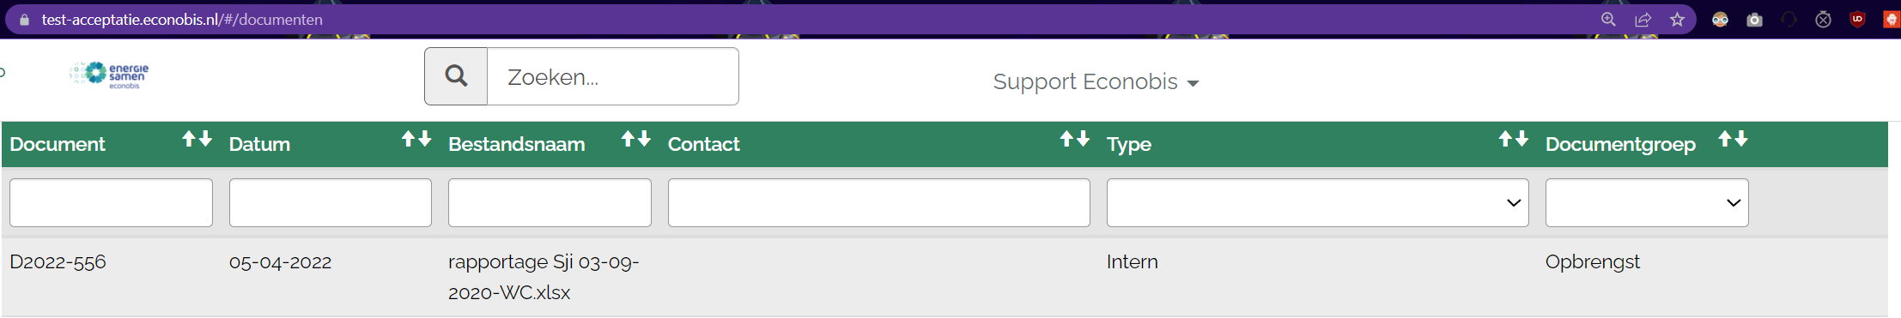
Het kan zijn dat je de rapportages later wil verwerken. Je kan dat dan via Project -> detailformulier -> opbrengsten kWh. Je ziet dan van welke data er nog gegevens verwerkt moeten worden
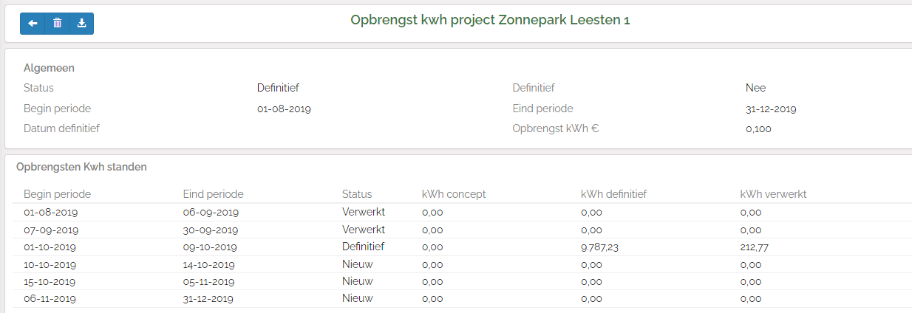
Open de opbrengst van een periode en volg de stappen zoals hierboven beschreven.
TIP Bekijk de video “Verhuizingen en wijzigingen van energieleverancier verwerken in postcoderoos project”: https://www.youtube.com/watch?v=Tq7DPO284FU

Deelname beëindigen
Om een deelname te beëindigen moet je de projectgegevens van de deelnemer aanpassen.
Dit kan via:
Projecten > projecten > open project > dubbelklik op deelnemer
Contacten > dubbelklik op contact > Deelnames (rechts in scherm) > klik op project
Klik vervolgens op “beëindigen” om de deelname stop te zetten.
Let op: het prullenbak icoon is voor het geheel verwijderen van een deelnemer uit het project, dit is anders dan beëindigen. In dit geval willen we beëindigen.
Bij het beëindigen van de deelname krijg je eerst de vraag op welke datum de deelname beëindigd moet worden.
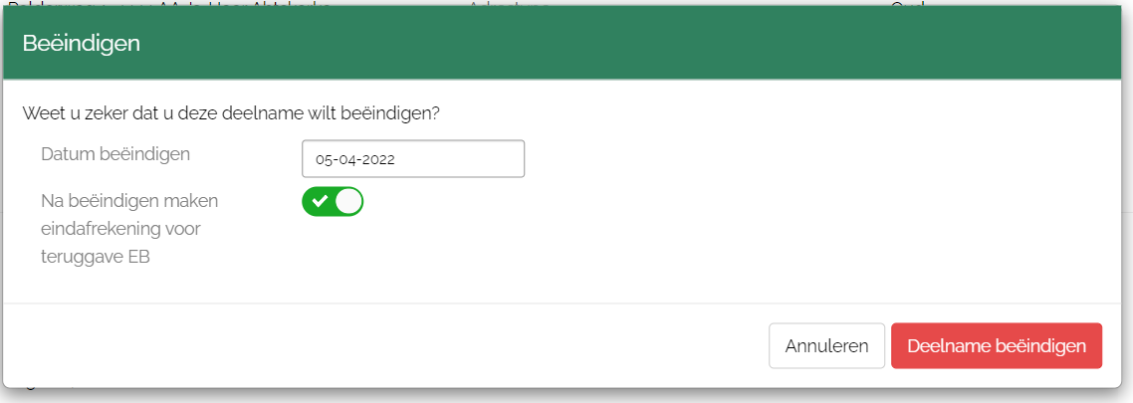
Ook wordt er gevraagd of er meteen een eindafrekening gemaakt moet worden voor teruggave van de Energiebelasting (EB).
Als je “Ja” kiest, kan je direct een tussentijdse opbrengstverdeling (8.9.2.8) maken.
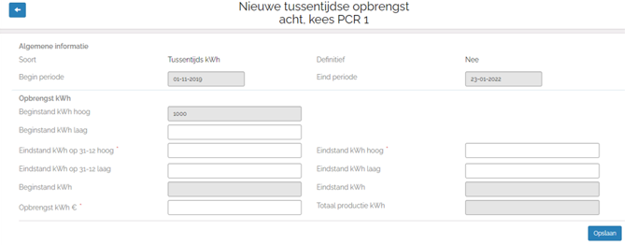
Als je op “Nee” klikt dan kan je dat later doen (bijvoorbeeld als je de meterstand van het project op die datum (nog) niet weet).
Let op: Als er al een opbrengstverdeling is gemaakt voor de datum waarop je een deelname wilt stopzetten kan er niet opnieuw een opbrengstverdeling worden aangemaakt, je krijgt dan de foutmelding: Datum xx-xx-xxxx valt in een reeds verwerkte opbrengstverdeling.
Een deelname beëindigen heeft tot gevolg dat de deelname vanaf dat moment niet meer mee telt in toekomstige opbrengstverdelingen. Als de deelname gedurende een boekjaar wordt beëindigd worden ook (deel)opbrengsten van dat boekjaar niet meer aan deze deelname toegerekend.
Als iemand zijn of haar kapitaalstorting wil beëindigen gedurende de looptijd van het jaar heb je twee mogelijkheden:
Optie 1. Beëindigen zonder meetellen in opbrengstverdeling
Klik in het deelnemer-overzicht op de knop Beëindigen. Er wordt automatisch een mutatie Kapitaal terugbetaling aangemaakt die het saldo van de kapitaalrekening tot € 0,00 euro brengt. De deelname wordt afgelost. Het saldo op de kapitaalrekening wordt uitgekeerd. De deelname telt niet meer mee in de opbrengstverdeling van het lopende boekjaar.
Optie 2. Beëindigen met meetellen in opbrengstverdeling
Maak handmatig een mutatie Kapitaal terugbetaling aan die het saldo van de kapitaalrekening tot € 0,00 euro brengt. De deelname wordt afgelost. Het saldo op de kapitaalrekening wordt uitgekeerd. De deelname blijft bestaan. De deelname telt wel mee in de opbrengstverdeling van het lopende boekjaar. Via de opbrengstverdeling wordt het deelresultaat (over de periode dat het kapitaal op de kapitaalrekening heeft gestaan) aan de kapitaalrekening toegevoegd. Via een laatste mutatie Kapitaal terugbetaling wordt het saldo van de kapitaalrekening andermaal tot € 0,00 euro teruggebracht en wordt dit uitgekeerd. Daarna kan desgewenst de deelname alsnog beëindigd worden via de knop Beëindigen .
Om echt te beëindigen (optie 1) ga je naar het Deelnameoverzicht.
Je komt dan in het volgende scherm.
Klik op de knop bovenaan het scherm.
Dan kom je in het volgende scherm:
Vul de datum in waarop je deelname wilt beëindigen. De datum kan niet in de toekomst liggen. Als je vervolgens op Deelname beëindigen klikt maakt Econobis een mutatie kapitaal terugbetaling aan die het huidig saldo van de kapitaalrekening op € 0,00 zet. De deelname wordt beëindigd.
Let op!:
Er wordt geen SEPA betaalbestand aangemaakt wat je kan uploaden bij de bank. Op basis van de bedragen die je ziet in Econobis moet je zelf handmatig een bankoverboeking doen naar de deelnemer. Een beëindigde deelname telt nooit meer mee in een opbrengstverdeling.

Deelname overdragen of overgang van deelname
Overdracht is het overdragen van een deelname aan een andere deelnemer en komt neer op het verkopen van een of meerdere of alle participaties aan die andere deelnemer.
Overgang betreft een situatie waarin participaties van rechtswege op een ander overgaan, bijvoorbeeld op grond van fusie- of erfrecht (bv. bij overlijden). Overgang is te onderscheiden van overdracht, die doorgaans samenhangt met een transactie tussen de vervreemder en de verkrijger.
Het registreren van een overdracht of overgang verloopt via:
- een mutatie kapitaal terugbetaling bij de verkoper die zijn kapitaalrekening terugbrengt naar 0 bij verkoop alle participaties of naar een lager bedrag dan oorspronkelijke bedrag bij verkoop van een deel van de participaties.
- en een mutatie kapitaalstorting bij de koper voor hetzelfde bedrag. Vervolgens kan indien gewenst de deelname van verkoper beëindigd worden zoals beschreven in paragraaf 8.6.
Let op: Mutaties in Econobis gebeuren altijd op basis van de op dat moment geldende boekwaarde.
Bij een kapitaal terugbetaling wordt het saldo van de kapitaalrekening verminderd met: [het aantal participaties dat wordt verkocht/overgedragen] x [de boekwaarde]. Bij een kapitaalstorting vermeerderd het saldo met [het aantal participaties dat wordt gekocht/ontvangen] x [de boekwaarde].
De boekwaarde wordt telkens vastgesteld o.b.v. de jaarrekening. Gedurende het jaar wijzigt de boekwaarde en dit heeft dus invloed op de waarde van de kapitaal terugbetaling (bij verkoper) en de kapitaalstorting (bij koper). Bijvoorbeeld:
Stel, de jaarrekening wordt vastgesteld op 1 juli. Dan gaan we er vanuit dat tot 1 juli de oude boekwaarde geldt en vanaf 1 juli die nieuwe boekwaarde geldt. Dat betekent dat de overdracht van participaties tussen 1 januari en 1 juli plaatsvind voor de oude boekwaarde. Mutaties na 1 juli vinden plaats tegen de nieuwe boekwaarde.
Overdracht van deelnames kan plaatsvinden op 2 manieren:
Optie 1: koop en verkoop vind plaats via de coöperatie (gebruikelijk)
De verkoper verkoopt aan de coöperatie, de coöperatie verkoopt weer aan de nieuwe koper. De coöperatie maakt dan een creditfactuur op voor de verkoper en een normale factuur voor de koper. De betaling per participatie is
- de overdrachtswaarde per participatie die koper en verkoper hebben afgesproken;
- of een door de coöperatie vastgestelde overdrachtswaarde, dit kan de boekwaarde zijn, maar dat hoeft niet.
Na betaling van de koper en terugbetaling aan de verkoper registreert de coöperatie in Econobis de overdracht op basis van de boekwaarde.
Het kan zijn dat de coöperatie een andere prijs per participatie wil hanteren voor een overdracht dan de boekwaarde of een door de koper/verkoper afgesproken marktwaarde. Hiervoor kan de overdrachtswaarde geregistreerd worden, Econobis rekent hier niet mee. Je zou daarvoor onderstaand voorbeeld kunnen hanteren.
De in Econobis geregistreerde bedragen van kapitaalstorting en kapitaal terugbetaling zijn gebaseerd op de boekwaarde. Deze kunnen afwijken van de daadwerkelijke prijs die koper en verkoper of coöperatie hebben afgesproken voor de overdrachtswaarde.
Optie 2: koop en verkoop vind plaats tussen de koper en verkoper
De coöperatie vraagt van koper en verkoper bevestiging van de overdracht. Daarna registreert de coöperatie in Econobis de overdracht op basis van de boekwaarde. De koper en verkoper maken zelf naar elkaar het geld over. Naast registratie van de kapitaalstorting (koper) en kapitaalterugbetaling (verkoper) hoeft er niks te gebeuren. De in Econobis geregistreerde bedragen van kapitaalstorting en kapitaal terugbetaling kunnen afwijken van de daadwerkelijke transactie tussen koper en verkoper. Koper en verkoper kunnen een ander bedrag dan boekwaarde hebben afgesproken voor verkoop.
Registratie overgang van deelnames
Overgang van deelnames wordt geregistreerd in Econobis als ware het een overdracht via de coöperatie, maar dan zonder de facturatie.
Voorbeeld berekening overdrachtswaarde
Voor het bepalen van de overdrachtswaarde zou je een lineaire afschrijvingstabel kunnen gebruiken (dit was bv. gebruikelijk in de Zon op Nederland formule). De meeste productie-installaties worden in 15 jaar afgeschreven naar nihil. In 15 jaar betekent in 180 maanden. Dat betekent dat je per maand 1/180e van het nominale bedrag afschrijft. Per specifieke datum in de maand bereken je het aantal dagen / aantal dagen v/d maand * 1/180e .
Stel een installatie is gestart op 01-05-2021 met een nominale waarde per certificaat van €360, dan is de overdrachtswaarde op 15-04-2022 als volgt te berekenen:
- Bereken de afschrijving per maand:
€360 / 180 maanden, betekent een afschrijving per participatie per maand van €2
- Bereken het aantal verstreken maanden en dagen:
Sinds de start zijn 11 maanden volledig verstreken, en 15 dagen. .
- Bereken de afschrijving voor deze periode:
  - In dit voorbeeld zijn er 11 maanden verstreken en is er dus €22 afgeschreven.
  - Vervolgens zijn er nog 15 dagen over, dus 15/30*€2 = €1.
  - Totale afschrijving is €22 + €1 = € 23
- Bereken de overdrachtswaarde:
De afschrijving van €23 trekken wij van de nominale waarde af: €360 - €23 = €337.
In dit voorbeeld ziet het waardeverloop in Econobis er zo uit:
Aanvullende toelichting:
Het gebruikmaken van de lineaire afschrijvingsmethode betekent dat je geen rekening houdt met het daadwerkelijke jaarlijkse resultaat van het project.
Andere waarderingsmethodes die normaliter gebruikt worden om de marktwaarde te berekenen houden hier wel rekening mee; bijvoorbeeld netto contante waarde (discounted cash flow method), de intrinsieke waarde of de rentabiliteitswaarde. Je zou ook een van deze methodes voor het bepalen van de overdrachtswaarde kunnen toepassen. Wil je hier meer over weten, dan kun je het beste de financiële adviseur van de coöperatie raadplegen.
Tip: Het is aan te bevelen een aantal e-mailtemplates te maken om tijdens het proces van overdracht of overgang te communiceren. Bv. een e-mailtemplate met uitvraag gegevens voor overdracht; factuur; bevestiging.

Postcoderoos opbrengsten verdelen en rapporteren
De opbrengsten van een postcoderoos bestaan uit twee delen:
- Financieel resultaat (bv. uit verkoop zonne-zonnestroom)
Deelnemers doen mee in het kapitaal (Eigen vermogen) van het project. Daarom delen zij ook mee in het resultaat in euro.
- Belastingvoordeel (via Regeling Verlaagd Tarief)
kWh opbrengsten worden verdeeld over de deelnemers. Deze worden gerapporteerd aan de Energie Leveranciers die de energiebelasting retour geeft aan de deelnemer
Voor een project kunnen opbrengsten worden aangemaakt van beide typen. Deze kunnen via een knop Opbrengstverdeling naar rato worden verdeeld in opbrengsten per deelnemer. Deze krijgen initieel de status concept . De opbrengstverdeling moet gecontroleerd worden (kan daarvoor eventueel gedownload worden). Daarna maak je de opbrengstverdeling definitief. Een definitieve opbrengstverdeling kun je niet meer aanpassen. De stand van de mutaties en het saldo van de kapitaalrekeningen en het aantal participaties worden bevroren. Mutaties die daarna worden aangemaakt worden niet meer verwerkt in deze definitieve opbrengstverdeling.
Vanuit een definitieve opbrengstverdeling kun je twee acties uitvoeren:
1) Je kunt alle deelnemers informeren door middel van het zenden, e-mailen, van een rapportage.
2) Je kunt automatisch voor alle deelnemers een mutatie met hun opbrengst aanmaken en in geval van uitbetaling een SEPA betaalbestand aanmaken.

Euro-opbrengst aanmaken.
Ga naar het betreffende project waarvoor je een opbrengstverdeling wilt aanmaken.
Klik op Open detailformulier bovenaan het project.
Let op: je kunt geen nieuwe opbrengstverdeling aanmaken als er nog een andere concept opbrengstverdeling open staat.
Vervolgens scroll je naar beneden. Daar zie je Opbrengsten staan
Klik op de plus om een nieuwe opbrengst aan te maken. Je ziet dan het volgende scherm.
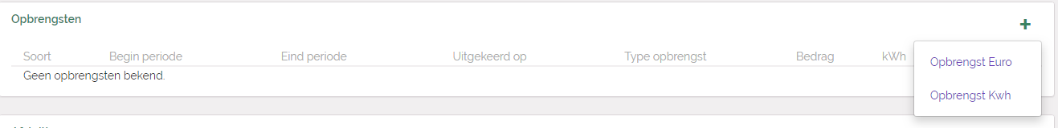
Kies hier voor Opbrengst Euro. Dan kom je in het volgende scherm.
Je kunt de opbrengst op twee manieren verdelen:
Type 1. In bezit op
Gebruik maken van een peildatum. Als je de peildatum invult wordt de opbrengst verdeeld onder degenen die op de peildatum de participatie in bezit hadden. Econobis doet dan niets met de eventueel ingegeven Begin periode en Einde periode. Bij de opbrengstverdeling is het dan niet van belang hoe lang de participatie in het bezit was van de deelnemer. Econobis kijkt alleen naar de peildatum.
Voorbeeld:
Stel de euro-opbrengst over het jaar 2020 wordt in september 2021 verdelen. Je kiest als peildatum 1 oktober. Dan wordt de euro-opbrengst van 2020 verdeeld onder de deelnemers die op peildatum 1 oktober 2020 de participatie(s) in bezit hadden. Deze deelnemers krijgen naar rato de volledige euro-jaaropbrengst.
Type 2 Hoe lang in bezit
De euro-opbrengst wordt berekend op basis van hoelang participaties in bezit zijn geweest van de deelnemer in de periode waarop de opbrengst betrekking heeft.
De periode waarover je de opbrengsten verdeelt, geef je aan bij Begin periode en Einde periode. Als je reeds een opbrengstverdeling hebt gemaakt dan zal Econobis een voorstel maken voor de datums. Er kan maximaal één kalenderjaar zitten tussen Begin periode en Einde periode . Je kan geen resultaat vooruit betalen. Dus de periode waarover je resultaat wil uitbetalen kan niet in de toekomst liggen.
Om te voorkomen dat je twee keer uitbetaalt over dezelfde periode kan Begin periode in principe niet liggen voor Einde periode van een vorige opbrengst. Maar als je een euro-opbrengst gedeeltelijk wilt uitkeren en gedeeltelijk wilt bijschrijven op de kapitaalrekening, dan moet je twee opbrengsten maken over dezelfde periode. Econobis kan niet controleren of je iets dubbel doet. Dus controleer goed de periodes bij het aanmaken van opbrengsten.
Via Uitkeren op geef je aan hoe de opbrengst verdeeld moet worden:
Op rekening van de deelnemer (uitbetalen) of op bijschrijven op de kapitaalrekening.
Bij Opbrengst euro vul je het totale Resultaat in over de periode dat je wilt verdelen onder de deelnemers. Als je een negatief resultaat invult dan kan je niet kiezen voor uitkeren op rekening. Je kan in dit geval geen geld uitkeren aan je deelnemers.
Als je alle gegevens hebt ingevuld, klik dan op opslaan. Vervolgens zie je hoe de opbrengst verdeeld wordt over de deelnemers. Alle regels hebben de status concept.
Zolang de opbrengstverdeling de status concept heeft, kan je de periode, de peildatum en het resultaat nog veranderen en de opbrengstverdeling opnieuw berekenen. Bijvoorbeeld als je ziet dat de aantallen participaties niet kloppen. Je kan dan eventueel nog nieuwe mutaties aanmaken bij de deelnemers om de aantallen kloppend te krijgen. Controleer de concept opbrengstverdeling goed. Je kunt dit doen door van de opbrengstverdeling een export te maken.
Dit doe je door op te klikken.
Controleer de export goed. En als je zeker bent dat het goed is dan kan je de opbrengstverdeling definitief maken.

Verplichte contactgegevens bij het maken van een euro-opbrengstverdeling.
Het kan voorkomen dat de gegevens van een contact niet compleet zijn. Je wordt daarvoor gewaarschuwd doordat in de opbrengstverdeling een regel van een deelnemer dan oranje kleurt. Witte en grijze regels zijn ok.
In Econobis zijn de volgende gegevens verplicht om een SEPA betaalbestand te kunnen maken als je resultaat wilt uitbetalen aan je deelnemers.
Verplichte contactgegevens voor het maken van een SEPA betaalbestand:
-Adres
- Huisnummer
- Postcode
- Plaats
- Postcode
- IBAN bij contact of bij IBAN uitkeren
Als je een rapportage wilt mailen, dan is een primair e-mailadres verplicht.

Opbrengstverdeling definitief maken
Als je zeker weet dat de opbrengstverdeling goed is, dan maak je de opbrengstverdeling definitief.
Dubbelklik op de Opbrengstverdeling. Vul de datum in waarop de opbrengstverdeling definitief is geworden. En klik dan op opslaan.
De Opbrengstverdeling is nu definitief. De status van de opbrengsten verandert van Concept naar Definitief. In het opbrengstenoverzicht kunnen de opbrengst en de opbrengstverdeling niet meer worden aangepast. Ze zijn alleen nog in te zien.
In het opbrengst-detailscherm verschijnen twee nieuwe knoppen.

Opbrengst rapportage
Met de knop Selecteer preview rapportage kun je een rapportage (e-mail) sturen naar alle deelnemers. Bijvoorbeeld een bericht waarin staat hoeveel opbrengst zij uitbetaald krijgen / hebben gekregen. Zie hiervoor Hoofdstuk 9.

Opbrengst mutaties en Sepa betaalbestand aanmaken
Met de knop Selecteer preview opbrengstverdeling kun je vanuit de opbrengstverdeling automatisch een mutatie aanmaken voor elke deelnemer. Tevens kan je hier een SEPA betaalbestand maken, dat je kunt uploaden bij de bank.
Je krijgt het volgende scherm.
Klik op
Als je op de knop klikt wordt voor elke deelnemer een opbrengstmutatie aangemaakt.
Bij de opbrengstverdeling heb je ingesteld of de opbrengst moet worden uitgekeerd op rekening of moet worden bijgeschreven op de kapitaalrekening. Er zijn daarom twee mogelijkheden op basis van wat je hebt ingesteld toen de opbrengstverdeling nog concept was.
Optie 1 De opbrengst wordt uitbetaald aan de deelnemer
In de opbrengstverdeling heb je gekozen voor Uitkeren op Uitbetalen (rekening klant). Dat betekent dat de opbrengst moet worden uitbetaald aan de deelnemer. Er wordt van de betreffende uitbetalingen een SEPA betaalbestand aangemaakt. De uitkeringsdatum bepaalt de betaaldatum: de datum waarop het geld van de rekening van de coöperatie wordt afgeschreven en wordt bij bijgeschreven op de rekening van de deelnemer. Deze betaaldatum wordt opgenomen in het SEPA betaalbestand. Dit SEPA betaalbestand moet worden aangeleverd aan de bank. Let erop dat je bij het kiezen van de uitkeringsdatum rekening houdt met de verwerkingstijd bij de bank. Zet de uitkeringsdatum minimaal een dag later dan de dag waarop je het bestand bij de bank aanlevert. En zorg ervoor dat je daglimiet voor betalingen hoog genoeg is om alle uitkeringen te doen!
Optie 2 De opbrengst wordt bijgeschreven op kapitaalrekening van de deelnemer
In de opbrengstverdeling heb je gekozen voor Uitkeren op Naar kapitaalrekening (niet uitbetalen). Dat betekent dat de opbrengst moet worden bijgeschreven (of bij een negatief resultaat: afgeschreven) op de kapitaalrekening van de deelnemers. De uitkeringsdatum bepaalt de ingangsdatum. Dit is dan de datum waarop de bijgeschreven opbrengst meetelt in de opbrengstverdeling.
Je kan selecteren welke mutaties je wilt verwerken. Zet een kruisje voor de regel die je wilt verwerken. Er worden maximaal 100 regels per keer verwerkt. Dit kan enige tijd duren. Wacht tot Econobis klaar is en de volgende melding geeft.
Klik op OK
Als er een SEPA betaalbestand is aangemaakt, kan je datje vinden bij de Administratie. Ga daarvoor naar Menu > Instellingen. En kies vervolgens voor Administraties. Kies de administratie waartoe het project hoort.
Nadat je op Ok geklikt hebt, zie je het volgende scherm
Bij deelnemers voor wie met succes een opbrengstmutatie is aangemaakt is de status van de opbrengst veranderd van definitief naar verwerkt. Deze regels zijn geel geworden.
Voor deelnemers bij wie geen mutatie is aangemaakt vanwege incomplete gegevens blijft de status van de opbrengst definitief en de kleur wordt (of blijft – als er al een probleem was met bv. incomplete contactgegevens) oranje. Voor hen is geen betaling in het SEPA betaalbestand aangemaakt.
Je moet verdere actie ondernemen: Maak de gegevens compleet bij de deelnemer. Pas de gegevens aan bij het contact. Herhaal daarna de stap opbrengst verdelen. Doe dit net zo vaak totdat alle regels de status Verwerkt hebben.
Heb je meer dan 100 opbrengstregels? Uit performance-overwegingen verwerkt Econobis maar 100 regels tegelijk. Er worden maximaal 100 regels tegelijk op status Verwerkt gezet. De regels met de status Verwerkt komen op de laatste pagina. Om te zien of je mutaties zijn verwerkt als je meer dan 100 regels hebt, kijk je dus op de laatste pagina. Ook wordt per 100 regels een apart SEPA- betaalbestand in je administratie aangemaakt.

Opbrengst kWh verdelen (jaarlijks en/of tussentijds)
Jaarlijks moet de kWh opbrengst worden vastgelegd. Een productiejaar loopt vanaf de datum van de start van de productie en zal over het algemeen niet gelijk te zijn aan een kalenderjaar. Als het productiejaar niet gelijk is aan een kalenderjaar dan wordt de productie over de 2 kalenderjaren verdeeld.
Een kWh-opbrengstverdeling resulteert in twee rapportages: een voor de deelnemers en een voor de energieleverancier(s) De praktijk leert dat er gedurende een jaar altijd deelnemers zijn die van energiemaatschappij wisselen. Het verdient aanbeveling om voorafgaand aan het maken van een kWh opbrengstverdeling via een e-mail bij deelnemers te checken of hun gegevens nog kloppen. Voor deelnemers die tussentijds van energieleverancier wisselen kan je een tussentijdse opbrengstverdeling maken (8.9.2.8).

Concept kWh opbrengstverdeling maken
Ga naar het betreffende project waarvoor je een opbrengstverdeling wilt aanmaken.
Klik op Open detailformulier bovenaan het project.
Let op: je kunt geen nieuwe opbrengstverdeling aanmaken als er nog een andere concept opbrengstverdeling open staat.
Vervolgens scroll je naar beneden. Daar zie je Opbrengsten staan.
Klik op de plus om een nieuwe opbrengstverdeling aan te maken. Je ziet dan het volgende scherm.
Kies hier voor Opbrengst kWh. Je komt dan in het volgende scherm.
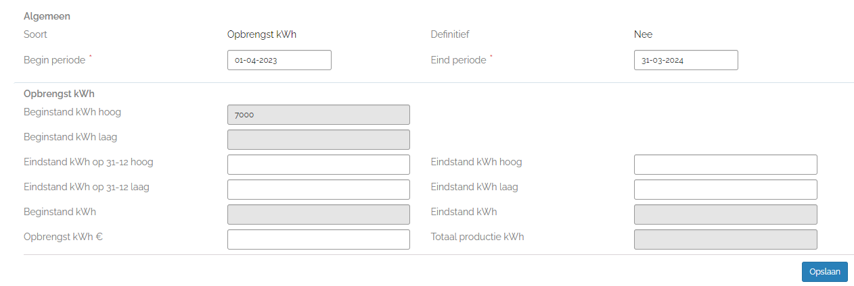
Vul de gegevens in.
De periode waarover je de kWh opbrengsten verdeelt, geef je aan bij Begin periode en Einde periode. Als je reeds een opbrengstverdeling hebt gemaakt dan zal Econobis een voorstel maken voor de datums. Er kan maximaal 16 maanden zitten tussen Begin periode en Einde periode . Je kan geen kWh vooruit toekennen. Dus de periode waarover je de kWh opbrengstverdeling wil uitrekenen kan niet in de toekomst liggen.
Als de opbrengstperiode de jaargrens overschrijdt dan wordt je ook gevraagd om de stand per 31 december in te vullen.
Bij het verdelen van de kWh kan de Begin periode niet liggen voor de Einde periode van de vorige opbrengstverdeling, om te voorkomen dat je twee keer dezelfde kWh verdeelt over dezelfde periode.
Econobis berekent op basis van de in te vullen begin- en eindstand zelf de hoeveelheid opgewekte kWh.
Bij het berekenen van de opbrengstverdeling berekent Econobis de opbrengst per deelnemer in kWh op basis van het aantal participaties en de periode(s) waarin de deelnemer eigenaar was van de participaties. Econobis houdt dus rekening met wisselingen in aantal participaties gedurende een productiejaar.
Bij Opbrengst kWh geef je het voor dat jaar geldende tarief van de energiebelasting per kWh dat een deelnemer terugkrijgt aan. Belastingtarieven worden jaarlijks per 1 januari aangepast. Als het productiejaar niet samenvalt met het kalenderjaar, gelden gedurende het productiejaar verschillende tarieven. Hiervan dient een gewogen gemiddelde te worden bepaald. Dit tarief kan dan worden ingevuld bij Opbrengst kWh. Op basis van dit tarief en de hoeveelheid kWh berekent Econobis per deelnemer een indicatie van de te verwachten teruggave energiebelasting.
Als je alle gegevens hebt ingevuld, klik dan op opslaan. Vervolgens worden de kWh-opbrengsten per deelnemer berekend. Alle kWh opbrengsten krijgen de status concept.
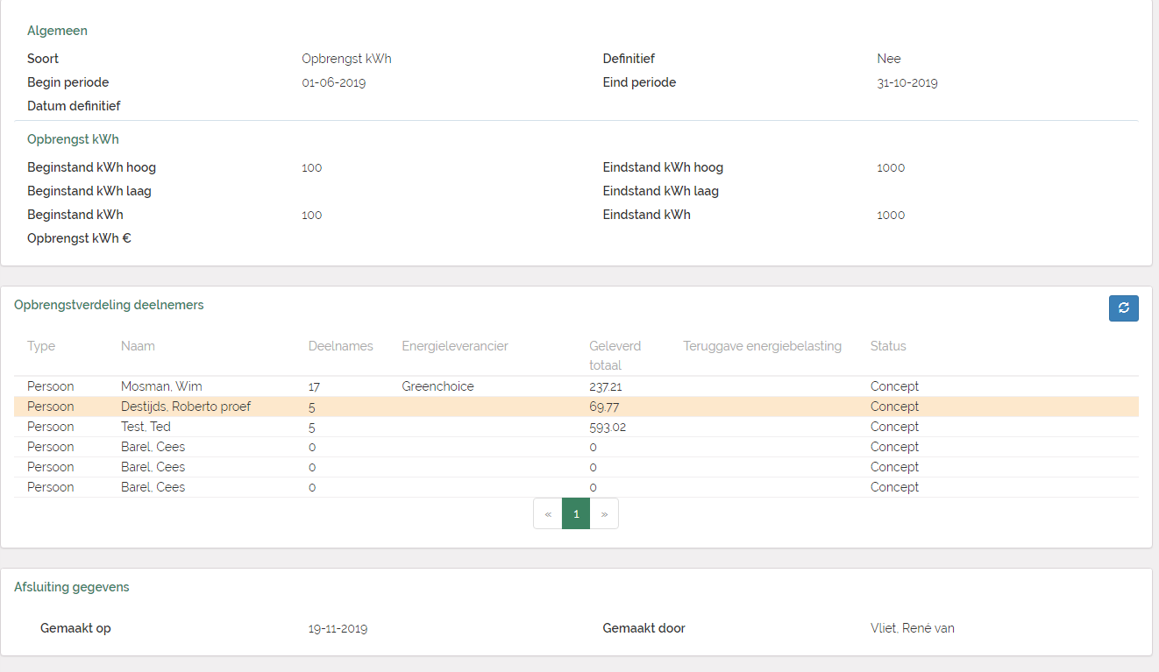
Controleer de concept opbrengstverdeling goed. Maak er eventueel een export van. Dit doe je door op te klikken.
Zolang de opbrengstverdeling de status concept heeft kan je wijzigingen aanbrengen in de periode en de totale kWh opbrengst. Je kan eventueel ook nog nieuwe mutaties aanmaken bij de deelnemers of gegevens aanvullen. De opbrengstverdeling wordt na wijzigingen automatisch herberekend.
Als je zeker bent dat alle gegevens kloppen kan je de opbrengstverdeling definitief maken.

Verplichte contactgegevens bij het maken van een euro-opbrengstverdeling
Het kan voorkomen dat de gegevens van een contact niet compleet zijn. Je wordt daarvoor gewaarschuwd doordat de regel van de deelnemer dan oranje kleurt. Witte en grijze regels zijn ok.
In Econobis zijn de volgende gegevens verplicht om een kWh opbrengstverdeling te kunnen maken.
Verplichte contactgegevens:
- Adres
- Huisnummer
- Postcode
- Plaats
- Energie Leverancier
Als je een rapportage wilt mailen, dan is een primair e-mailadres verplicht.

Opbrengstverdeling definitief maken
Dubbelklik op de Opbrengstverdeling. Vul de datum in waarop de opbrengstverdeling definitief is geworden. Klik dan op opslaan.
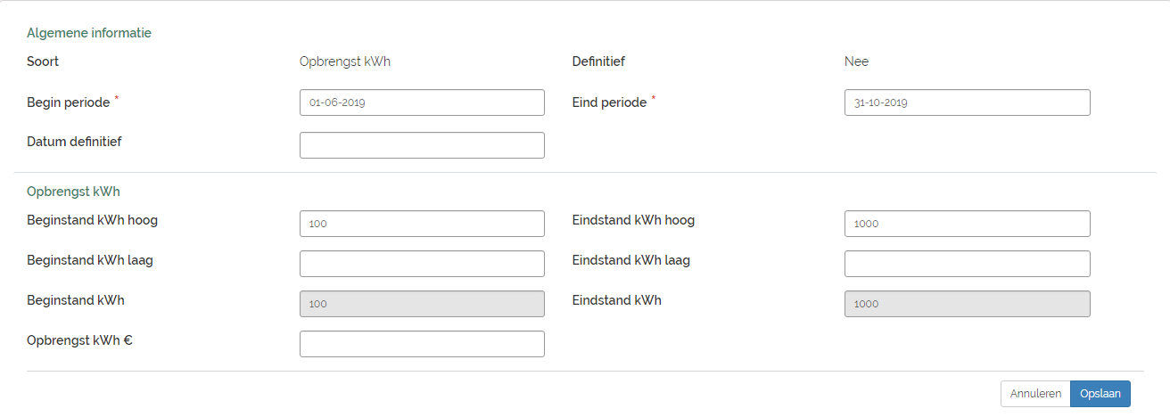
De Opbrengstverdeling is nu definitief. De status van de opbrengsten verandert van Concept naar Definitief. In het opbrengstenoverzicht zie je dat je deze verdeling niet meer kunt aanpassen, maar alleen nog maar kunt inzien. Vanuit een definitieve opbrengstverdeling kan je opbrengst mutaties aanmaken bij alle deelnemers en je kan rapportages versturen naar deelnemers en energieleverancier(s).
Als een Opbrengstverdeling definitief is, dan zie je twee nieuwe knoppen.

Opbrengst kWh mutaties aanmaken bij de deelnemers
Met de knop Selecteer preview opbrengstverdeling kun je opbrengstmutaties aanmaken. Elke deelnemer krijgt dan in zijn deelnameoverzicht een kWh-opbrengst mutatie toegevoegd.
Je krijgt dan het volgende scherm.
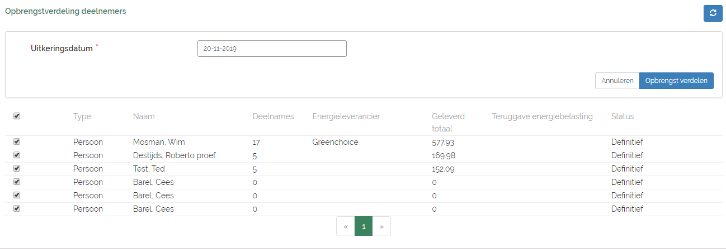
De uitkeringsdatum is de datum die in de deelname overzichten terug komt als de datum waarop de mutatie is aangemaakt.
Als je de uitkeringsdatum hebt ingevuld klik dan op:
Vervolgens wordt voor elke deelnemer een kWh-opbrengstmutatie aangemaakt. Dit kan enige tijd duren. Wacht tot Econobis klaar is en de volgende melding geeft.
Klik op OK
Daarna verschijnt het volgende scherm
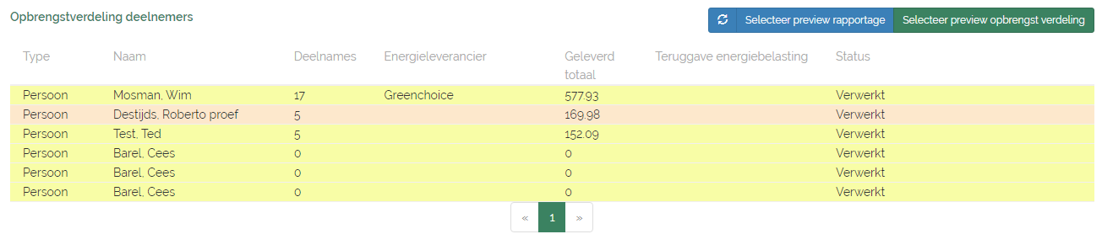
Als een mutatie daadwerkelijk is aangemaakt dan is de status van de regel veranderd van Definitief naar Verwerkt. De regel is geel geworden.
Als gegevens niet compleet waren, dan kan er geen mutatie aangemaakt worden. De status van de regel blijft dan Definitief en de kleur wordt (of blijft – als er al een probleem was met bv. ontbrekende contactgegevens) oranje.
Je moet dus verdere actie ondernemen: maak de gegevens compleet bij de deelnemer en/of bij het contact. Herhaal daarna de stap opbrengst verdelen. Doe dit net zo vaak totdat alle regels de status Verwerkt hebben.
Heb je meer dan 100 opbrengstregels? Uit performance-overwegingen verwerkt Econobis maar 100 regels tegelijk. Er worden maximaal 100 regels tegelijk op status Verwerkt gezet. De regels met de status Verwerkt komen op de laatste pagina. Om te zien of je mutaties zijn verwerkt als je meer dan 100 regels hebt, kijk je dus op de laatste pagina.

Rapportage naar deelnemers maken
Met de knop Selecteer preview rapportage kun je een rapportage (e-mail) sturen naar alle deelnemers. Bijvoorbeeld een bericht waarin staat hoeveel opbrengst zij uitbetaald krijgen / hebben gekregen. Zie hiervoor Hoofdstuk 9.

Rapportage Energieleverancier maken.
De teruggave van energiebelasting loopt via de energieleverancier(s) van de deelnemers.
De kWh-opbrengst van de deelnemers moet daarom aan de energieleverancier(s) worden doorgegeven.
Per energieleverancier zijn er altijd 3 en soms 4 documenten nodig;
- Ledenverklaring: officiële getekende verklaring over deelname van coöperatie aan Regeling Verlaagd Tarief (PDF)
- Productspecificatie: brief met postcoderoosgegevens en opbrengstcijfers (PDF)
- Lijst met opbrengst per participant (EXCEL) (starten vanuit de laatste opbrengstperiode)
- Contract of Overeenkomst tussen coöperatie en energieleverancier (zie bijlage voor welke leveranciers dit nodig is) (PDF)
Voor de Ledenverklaring en de Productiespecificatie heb je documenttemplates nodig. Dit staat in de bijlage beschreven.

Als de kWh-opbrengstverdeling definitief is gemaakt dan staat links bovenaan een knop Rapportage Energie Leverancier. Er moet per energieleverancier een aparte rapportage worden gemaakt. 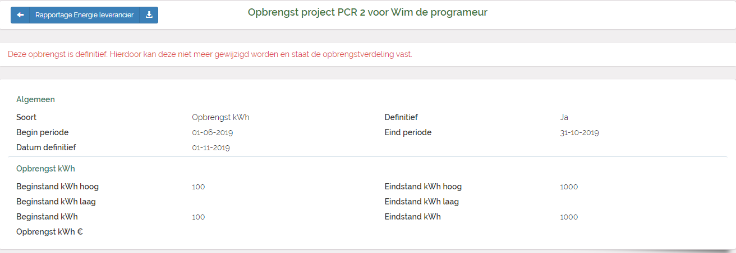 Klik op de knop Rapportage Energie Leverancier. Er verschijnt een keuzemenu:
- Ledenverklaring of productiespecificatie
- Opbrengstverdelingen deelnemers
Maken van de drie documenten.
1. Ledenverklaring of productiespecificatie (beide PDF)
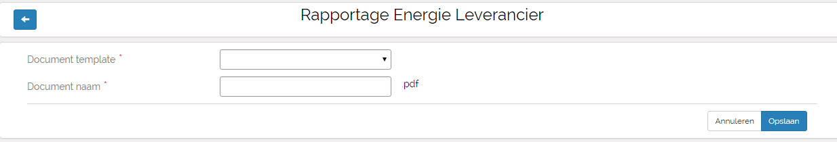
Kies het document template wat je voor de 'Ledenverklaring' wil gebruiken, klik op Opslaan
Kies het document template wat je voor de ‘Productiespecificatie’ wil gebruiken, klik op Opslaan
Ledenverklaring en productiespecificatie hebben voor alle leveranciers hetzelfde format en hoeven ieder dus maar 1 keer aangemaakt te worden.
2. Opbrengstverdeling deelnemers (XLSX excel files)
Dit document wordt voor elke energieleverancier waar deelnemers klant zijn apart aangemaakt. Als je de Opbrengstverdeling voor het hele jaar maakt dan moet je dit vanuit de laatste periode doen. Knop Rapportage energieleverancier.
Econobis maakt automatisch de verschillende Excel bestanden voor de energieleveranciers die bij het postcoderoosproject zijn betrokken.

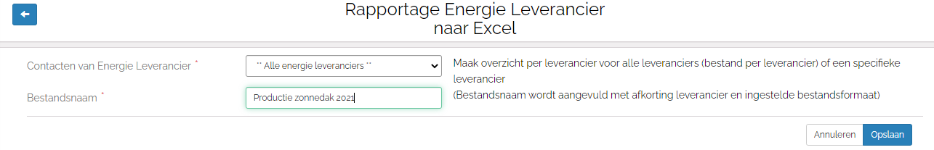
Vul hiervoor de bestandsnaam in. Deze naam wordt als basis gebruikt om per energieleverancier het bestand te maken. Econobis voegt de indicatie voor de energieleverancier aan het bestand toe. Bijvoorbeeld OM voor SamenOm, GC voor Greenchoice en AGM voor Agem.
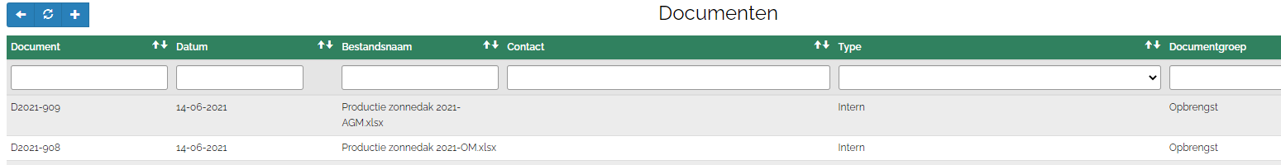
In dit voorbeeld zie je bestanden die voor Agem en SamenOm zijn gemaakt.

Opbrengstrapportage naar Energieleverancier versturen
Om de rapportage naar de energieleverancier te versturen open je het formulier van een van de Excel documenten die je hierboven hebt gemaakt.
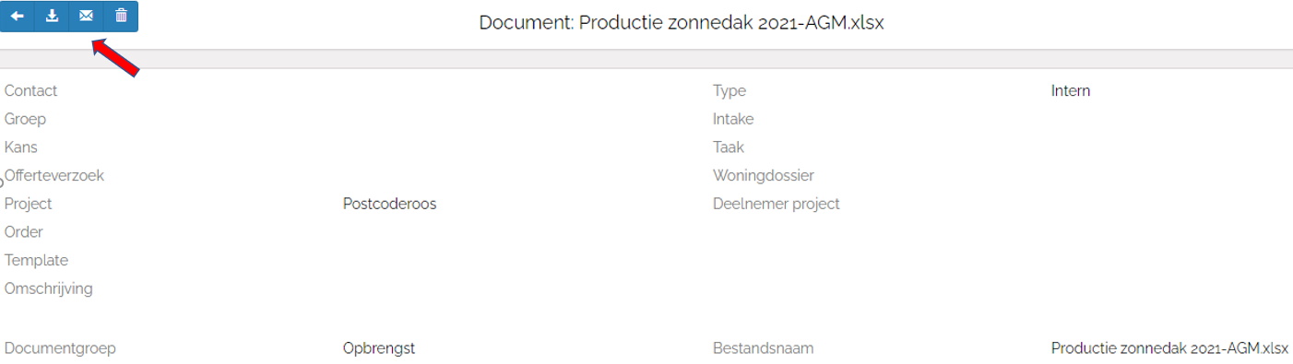
En klik op het E-mail icoon.
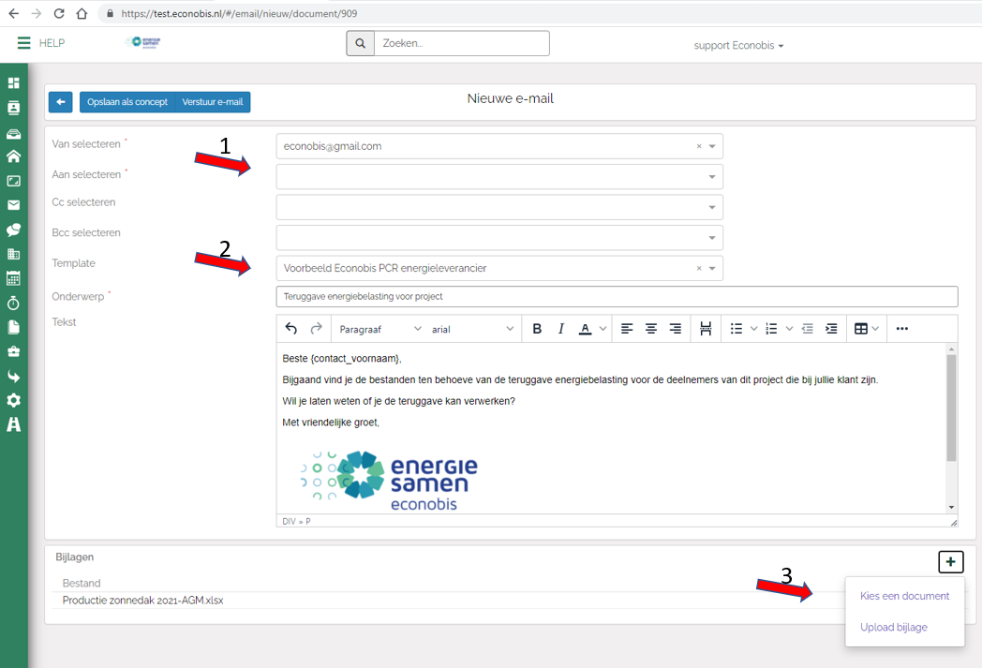

Selecteer bij Aan selecteren (1) de gewenste Energieleverancier, Kies voor een E-mail template (2) en selecteer bij Kies document (3) voor de Ledenverklaring en de Productiespecificatie om die als bijlage toe te voegen. Via “Upload bijlage” kan je ook andere bijlages zoals de Aanwijzing van de Belastingdienst toevoegen.
Verstuur de e-mail. Deze stap moet je voor elke energieleverancier herhalen.
De e-mailadressen van de verschillende energieleveranciers vind je hier en in de bijlage.
Voor Greenchoice moet je de bestanden binnen haar beveiligde omgeving uploaden. Dat kan je hier doen.

Tussentijdse opbrengstverdeling
Het kan zijn dat een van de deelnemers van energieleverancier verandert door overstappen (8.6.1.2) of verhuizing (8.6.1.1). Dan moet er een tussentijdse rapportage naar de vorige energieleverancier worden verstuurd.
Tip Bekijk de video “Verhuizingen en wijzigingen van energieleverancier verwerken in postcoderoos project”: https://www.youtube.com/watch?v=Tq7DPO284FU

Aanpassen boekwaarde en resultaatverdeling maken
Als de boekwaarde van de participatie bij een Kapitaal of Postcoderoos Kapitaal project verandert, moet dit ook verwerkt worden in het deelnameoverzicht van de deelnemers. Dit doe je door een opbrengstverdeling te maken.

In de opbrengstverdeling zorg je dat de meer- of minderwaarde van de deelnames verdeeld wordt.
Meestal verminderd de boekwaarde, dus dan maak je een ‘negatieve opbrengstverdeling’. Deze opbrengstverdeling zorgt dat de kapitaalrekening van de Deelnemers klopt. Bij ‘Uitkeren op’ kies je voor ‘Naar kapitaalrekening (niet uitkeren)’. Hoe je een opbrengstverdeling aanmaakt en verwerkt lees je eerder in dit hoofdstuk.
Voorbeeld
Een project heeft 100 participaties verdeeld over 100 deelnemers, met een nominale waarde van €360. Het totale opgehaalde eigen vermogen is dan €36.000.
Stel, in jaar 1 maakt de coöperatie €1000 verlies, dan is eind jaar 1 het eigen vermogen €35.000.
De boekwaarde per participatie is dan dus €35.000/100 = €350.
De jaarrekening wordt vastgesteld op 1 juli. Dan gaan we er vanuit dat tot 1 juli de oude boekwaarde geldt en vanaf 1 juli die nieuwe boekwaarde geldt. Dat betekent dat overdracht van participaties tussen 1 januari en 1 juli plaatsvindt voor de oude boekwaarde en daarna tegen de nieuwe boekwaarde (tenminste op de kapitaalrekening, wat de oude en de nieuwe eigenaar voor de participaties ontvangen/betalen wordt apart – vaak door die personen zelf – vastgesteld).
Hieronder een uitgewerkt voorbeeld.
Jaar 1
Stel een installatie heeft 100 certificaten verdeeld over 100 deelnemers, met een nominale waarde van €360. Het totale opgehaalde eigen vermogen is dan €36.000.
Onderstaand is dan de status bij een deelnemer met 1 participatie:
- Stand kapitaalrekening 360
- Aantal participaties 1
- Boekwaarde 360
- Aantal participaties x boekwaarde = 360
- Mutaties 1 x inleg 360
Jaar 2
Op 1 juli wordt de jaarrekening vastgesteld. Het verlies is €1.000.
In Econobis pas je bij Projecten -> Open detailformulier -> Waardeverloop deelnames op 1 juli de boekwaarde aan naar 350 en je maakt een opbrengstverdeling (zie eerder in dit hoofdstuk).
Onderstaand is dan de status bij een deelnemer met 1 participatie:
- Stand kapitaalrekening 350
- Aantal participaties 1
- Boekwaarde 350
- Aantal participaties x boekwaarde = 350
- Mutaties
  - 1 x inleg 360
  - 1 x resultaat -10
Jaar 3
Op 1 juni wordt de jaarrekening vastgesteld. Het verlies is €1.000. In Econobis pas je bij Projecten -> Open detailformulier -> Waardeverloop deelnames op 1 juni de boekwaarde aan naar 340 en je maakt een opbrengstverdeling (hoofdstuk 8.8).
Onderstaand is dan de status bij een deelnemer met 1 participatie:
- Stand kapitaalrekening 340
- Aantal participaties 1
- Boekwaarde 340
- Aantal participaties x boekwaarde = 340
- Mutaties
  - 1 x inleg 360
  - 1 x resultaat -10
  - 1 x resultaat -10
Jaar 4
Op 1 juli wordt de jaarrekening vastgesteld. De winst is €1.000 en wordt uitgekeerd. In Econobis blijft de boekwaarde hetzelfde, maak een opbrengstverdeling (zie eerder in dit hoofdstuk).
Onderstaand is dan de status bij een deelnemer met 1 participatie:
- Stand kapitaalrekening 340
- Aantal participaties 1
- Boekwaarde 340
- Aantal participaties x boekwaarde = 340
- Mutaties
  - 1 x inleg 360
  - 1 x resultaat -10
  - 1 x resultaat -10
  - 1x resultaat +10 uitgekeerd
Als de opbrengstverdeling en de aanpassing boekwaarde niet tegelijkertijd plaatsvindt, dan gaat de stand van de kapitaalrekening niet meer gelijk lopen met het aantal participaties x de boekwaarde.
Econobis rekent niet met overdrachtswaardes, maar deze kun je wel ingeven als de coöperatie een andere verkoopprijs dan de boekwaarde wil gebruiken. Zie deelnames overdragen (zie eerder in dit hoofdstuk) voor meer uitleg.

Huidig saldo kapitaalrekening versus huidige totale waarde
In het bovenste gedeelte van het deelnameoverzicht van een deelnemer staan d gegevens van de deelnemer. Het Huidige saldo kapitaalrekening is de optelling van alle mutaties in de kolom kapitaalrekening. Bij Huidig aantal participaties staat het aantal participaties dat de deelnemer in bezit heeft. Het huidig aantal participaties maal de Huidige boekwaarde per participatie geeft de Huidige totale waarde.
De boekwaarde leg je zelf vast bij waardeverloop. In Econobis is er geen koppeling tussen de opbrengstverdeling en de boekwaarde. Je zult deze twee zelf synchroon moeten laten lopen door de juiste waardes op te geven.
Het kan zijn dat er een verschil is tussen “Huidig saldo kapitaalrekening” en “Huidige totale waarde”. Een resultaatmutatie die vanuit opbrengstverdeling wordt bijgeschreven, wordt opgeteld of afgetrokken bij de Kapitaalrekening. Als je dan vervolgens onder waardeverloop de boekwaarde van de participatie niet aanpast dan gaan de twee waardes uit elkaar lopen. Want de “Huidige totale waarde” is gebaseerd op de boekwaarde maal het huidige aantal.
Om dit te voorkomen kan je beter eerst de boekwaarde aanpassen bij waardeverloop, daarna pas de opbrengst (positief of negatief) gaat verdelen.

Waardestaten
Als iemand deelnames in projecten van een coöperatie heeft, tellen deze mee in het box 3 vermogen van deze persoon voor de jaarlijkse aangifte inkomstenbelasting bij de Belastingdienst. Daarom kun je in Econobis voor de deelnemers in een project jaarlijks waardestaten voor het afgelopen jaar maken.
Let op: De waardestaten gaan uit van de Ingangsdatum van een deelname. Dus als de ingangsdatum van de deelname op 1 januari van een jaar valt, wordt vanaf dat moment de deelname meegenomen bij de waardetelling voor de waardestaat – ook als een deelname pas op een later moment betaald wordt. Bijvoorbeeld de ingangsdatum is 1-1-2024 en de betaaldatum is 5-2-2024, toch is de datum dat de waarde van de deelname meetelt bij de waardestaat dan 1-1-2024. Deze deelname telt dan vanaf deze datum mee bij de belastingaangifte over het jaar 2024.
Zie voor meer informatie over waardestaten en waardestaten genereren in Econobis de Handleiding Waardestaten.

Rapportage versturen naar de deelnemers
Je kunt verschillende rapportages versturen aan deelnemers van je project.
Je kan een algemene rapportage versturen naar de projectdeelnemers.
En je kan een rapportage versturen over een opbrengstverdeling.
Een rapportage is een e-mail met een PDF-bijlage.
Een rapportage versturen vanuit projecten is anders dan een rapportage versturen naar een groep van contacten. Als je een rapportage verstuurd vanuit contacten en groepen dan kan je alleen gebruik maken van de velden die bij het contact staan om te mergen in je document of e-mail templates. Verstuur je vanuit projecten en / of een opbrengstverdeling, dan kan je ook de project velden zoals aantal deelnames (participaties, obligatie of geleende bedrag) in het project of de opbrengsten mergen in je document of e-mail template.

Rapportage versturen naar projectdeelnemers
Als je een algemene rapportage wilt aanmaken. Ga naar het project waarover je een rapportage wilt versturen. Bij dit project zie je het volgende scherm.
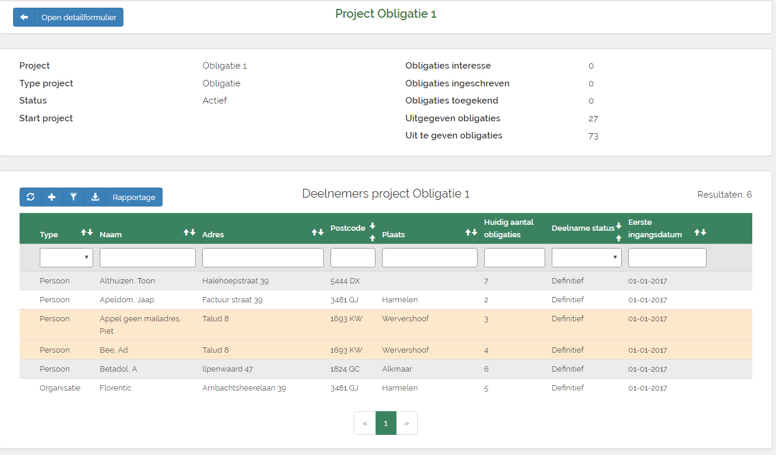
Klik daar op de knop
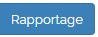
Ga dan verder naar 9.3.

Opbrengstrapportage versturen naar je deelnemers
Ga naar het betreffende project. Ga via Open detailformulier naar het opbrengstenscherm. Kies voor de betreffende opbrengstverdeling. En dan zie je het volgende scherm.
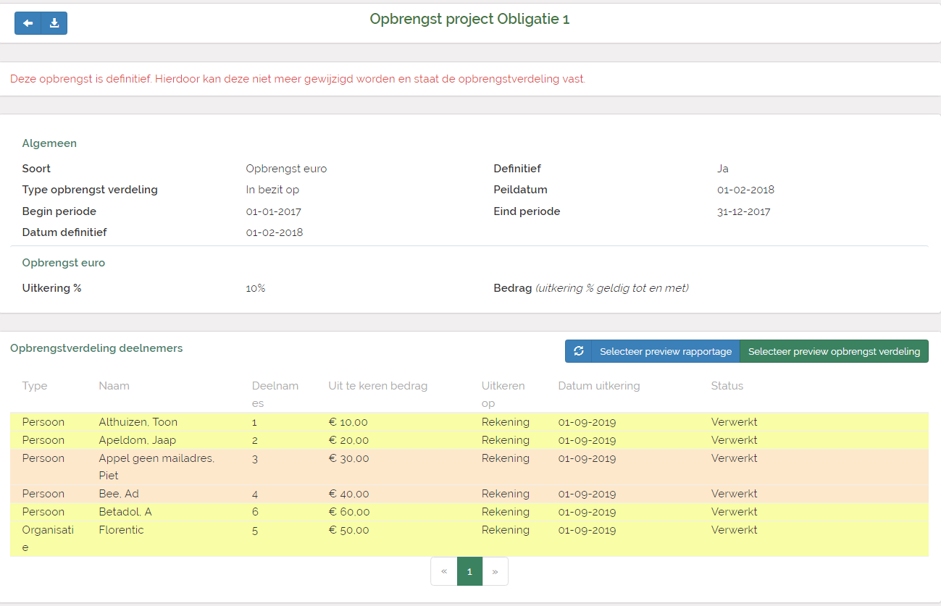
Als een opbrengstverdeling definitief is, krijg je twee nieuwe knoppen bij de betreffende opbrengstverdeling.
Met de knop “Selecteer preview rapportage” kan je een rapportage (e-mail) sturen naar alle deelnemers. Bijvoorbeeld een bericht waarin staat hoeveel rente / resultaat zij uitbetaald krijgen of hebben gekregen.

Selecteer het document template en het e-mail template
Via de knoppen
of
kom je in het volgende scherm.
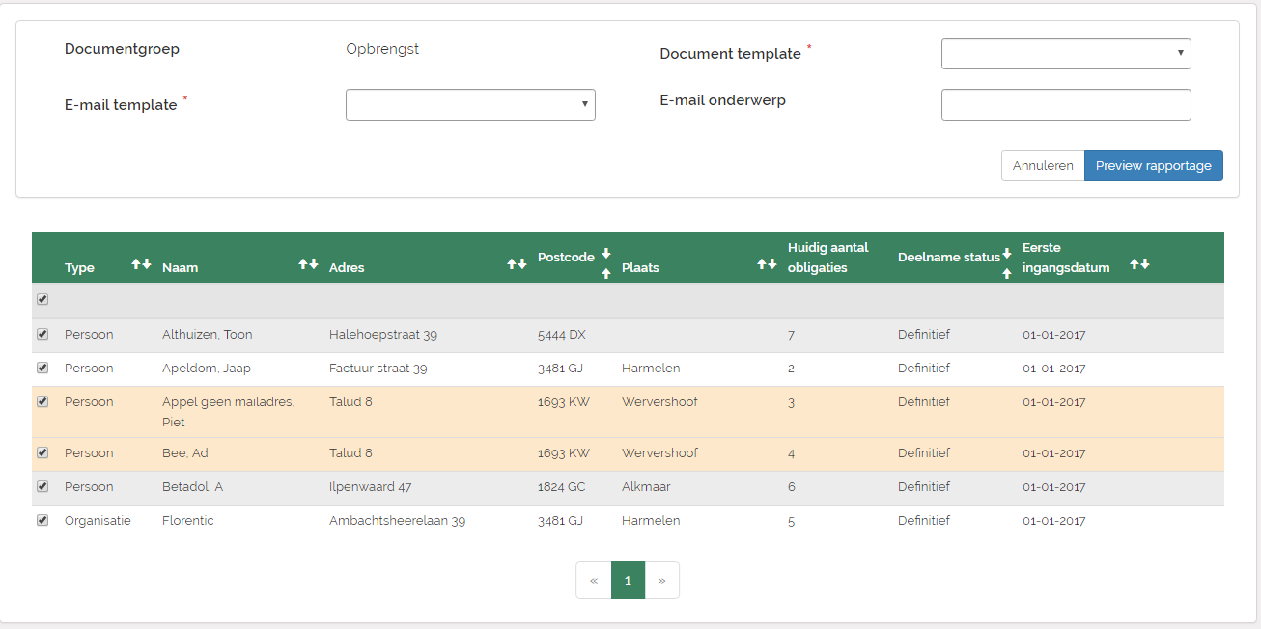

Selecteer een E-mail template en een Document template en vul het e-mail onderwerp in.
NB. Bij een opbrengstrapportage kun je alleen document template kiezen uit de documentgroep opbrengst.
De templates kan je aanmaken / vinden in het “Menu” onder “Instellingen” en dan “E-mail templates” of “Document templates”.
Klik op
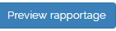
Vervolgens zie je een preview van het eerste document (PDF-bijlage bij de e-mail) en e-mailbericht. Via de contactenlijst aan de linkerkant kun je alle documenten en e-mailberichten bekijken.
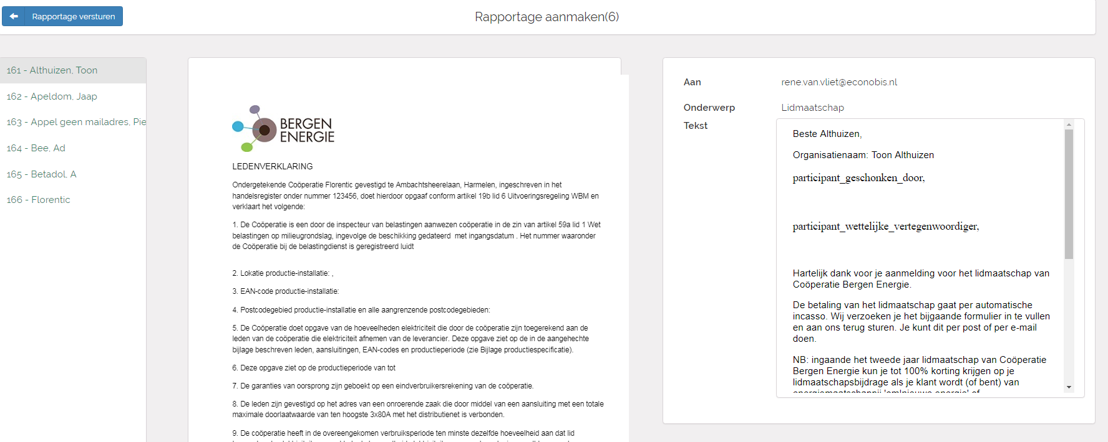
De rapportage wordt verstuurd naar het primaire e-mailadres van het contact.
De rapportage wordt verstuurd vanuit de primaire mailbox. Je kan deze vinden onder “Menu” “Instelling” “Mailboxen”. Wil je dat de rapportage vanuit een andere mailbox wordt verstuurd dan kan je dat instellen bij de administratie. Ga naar “Menu” “Instellingen” “Administratie”.
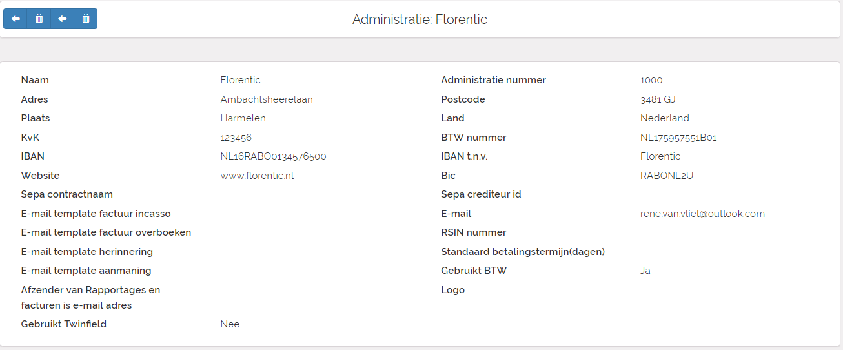
Achter “Afzender van Rapportages en facturen is e-mailadres” kan je aangeven vanuit welke e-mailadres de rapportage wordt verstuurd.
Als je vervolgens alles gecontroleerd hebt dan kan je op ‘Rapportage versturen’ klikken om de rapportages te versturen.
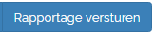
De verzonden e-mail en het verzonden document (PDF) worden vervolgens gekoppeld aan het contact.

Documenten koppelen aan deelnemers
Voor een deelnemer kan je een overeenkomst maken en uploaden. Deze overeenkomst kan je vervolgens opslaan bij de deelnemer.
Je gaat naar het deelnameoverzicht.
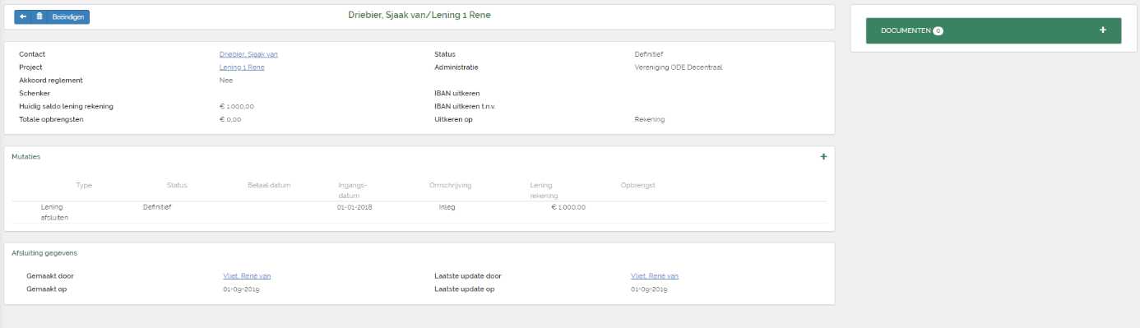
Klik aan de rechterkant op + bij documenten. Je krijgt nu twee mogelijkheden.
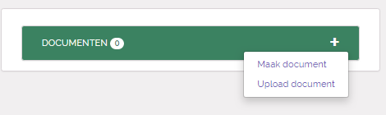

Document maken met behulp van een template
Met Maak document kan je een document maken met behulp van een template. Dit aangemaakte document kan je dan mailen naar het contact. Als je voor Maak document kiest dan kan kom je in het volgende scherm.
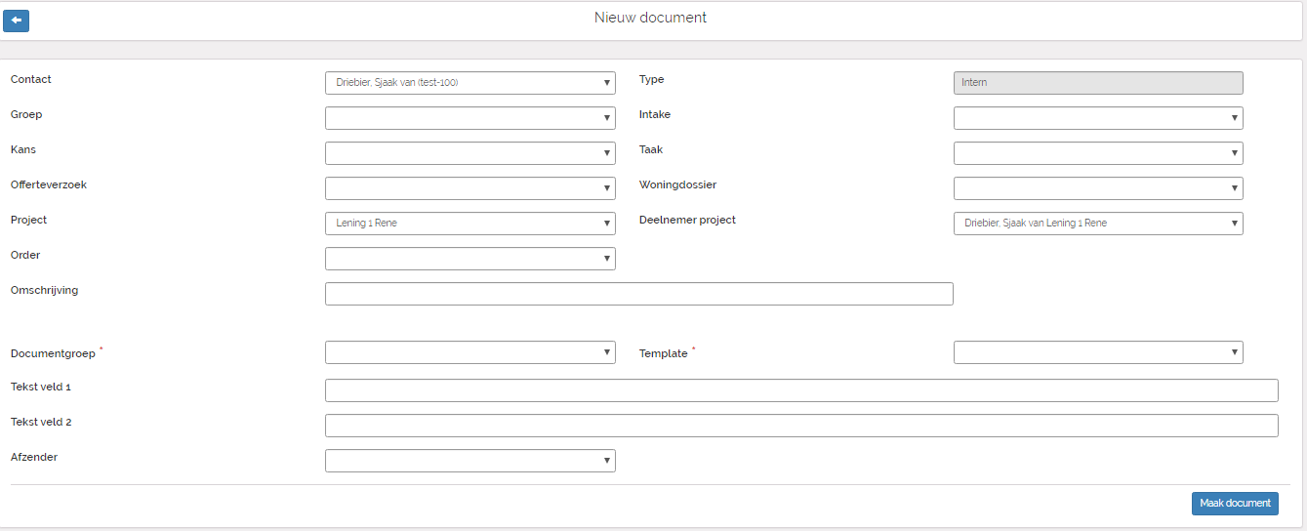
Hoe kan je het document later terug vinden ? Laat je niet afleiden door de vele regels. Een document wordt maar één keer aangemaakt. Maar je kan vanuit verschillende plekken dit document terug vinden in Econobis. Je kan hier aangeven vanuit welke locaties in Econobis je dit document wilt terug vinden. B.V. Je wilt dat je dit document vanuit het contact, vanuit de order en vanuit het project kan terug vinden. Geef dan bij de betreffende velden je juiste waarde aan.
Als je een document wilt maken op basis van een template, dan moet je een template selecteren. Kies voor de Template waarmee het document wilt aanmaken. Templates kan je aanmaken onder Menu > Instellingen > Document templates.
Kies voor de Documentengroep waarin je het document wilt opslaan. Default komt hier de docentengroep te staan die je bij de template onder instellingen hebt opgegeven.
Tevens kan je “Tekst veld 1” en “Tekst veld 2” opnemen. Dit zijn variabele teksten die je in je document template kan opnemen als merge/samenvoegveld.
Als je vervolgens klikt op
dan zie je een preview van het document.
Vervolgens kan je dit document meteen downloaden of mailen. Dit doe je door op de betreffende knop te klikken boven de preview.
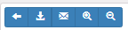
Het document wort vestuurd vanuit het e-mail adres dat je hebt opgegeven in het eerste scherm onder “afzender”

Document uploaden
Met Upload document kan je een bestaand document, dat je zelf reeds hebt gemaakt of ontvangen, uploaden. Als je voor upload Document kiest dan kan kom je in het volgende scherm.
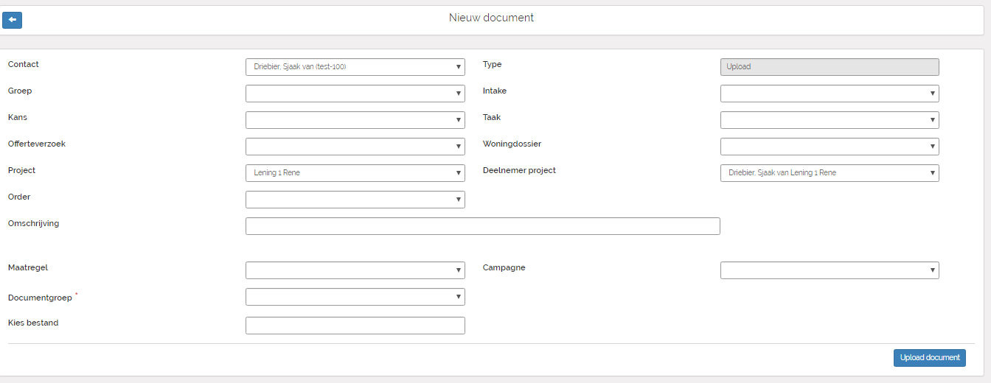
Laat je niet afleiden door de vele regels. Een document wordt maar één keer aangemaakt. Maar je kan vanuit verschillende plekken dit document terug vinden. Hier aangeven vanuit welke plekken je het document wilt terug vinden.
Kies voor de Documentengroep waarin je het document wilt opslaan.
Als je vervolgens in het veld Kies bestand gaat staan, dan opent het volgende scherm
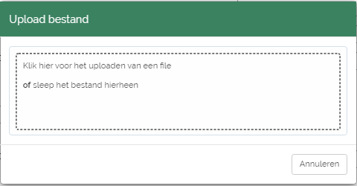
Volg de instructie en upload het document.

Document terug vinden
Bij een contact of bij een project of deelname kan je de gekoppelde documenten terug vinden.
Alle gemaakte documenten kan je ook terugvinden onder “Instellingen”=> “Documenten”
Documenten die gemaakt zijn in Econobis met “Maak document” hebben het type intern. Alle documenten die geupload zijn hebben het type upload.

Fouten en oplossingen

Onderstaand een aantal fouten, die kunnen optreden en de mogelijke oorzaken
Fout | Oplossing
Ik maak een mutatie aan maar het bedrag dat wordt bijgeschreven of afgeschreven is € 0,00 | Dan heeft de boekwaarde van de participatie of de hoofdsom van de obligatie een waarde van  € 0,00. Pas dit aan bij het waardeverloop. Of kijk goed naar de data vanaf wanneer de deze waardes geldig zijn in het waardeverloop.
Ik heb de opbrengstverdeling gedaan, maar zie geen enkele regel op de status verwerkt. | Kijk op de laatste pagina. De verwerkte regels staan op de laatste pagina.
Huidig saldo kapitaalrekening is niet gelijk aan Huidige totale waarde | Het huidig saldo van de kapitaalrekening is de optelling van alle mutaties. Mutaties maak je zelf aan en opbrengstmutaties worden toegevoegd vanuit de opbrengstverdeling.  De huidige totale waarde is gelijk aan het aantal x huidige boekwaarde. Huidige boekwaarde wordt ingesteld bij waardeverloop.  Beide komen dus vanaf een andere plek en in Econobis is dit niet gekoppeld. Je moet dus zelf goed opletten of je de goede boekwaarde hebt ingesteld.
Ik maak een definitieve mutatie aan maar hij heeft een waarde van € 0,-- | Bij het aanmaken van een mutatie wordt er altijd gerekend met de actieve boekwaarde. controleer goed of de datum waarop de boekwaarde actief juist ingesteld. Ligt de ingangsdatum van jouw mutatie voor deze datum dan gaat het fout.

Bijlages

Bijlage Templates Ledenverklaring & Productspecificatie
Voorbeeld ledenverklaring staat op Alfresco
https://alfresco.econobis.nl/share/page/site/econobis-community-portaal/document-details?nodeRef=workspace://SpacesStore/4c3db960-8082-478e-b464-0d945588e295
Download dit “.txt” bestand. Open het in een tekst-editor. Kopieer in de tekst-editor de gehele tekst.
(NB: Je kan niet onderstaande tekst uit dit Word document knippen en plakken)
Ga naar Instellingen > Documenten template en maak een nieuw documenttemplate.
Geef als naam: Ledenverklaring, documentgroep: Opbrengst, documenttype: template. Kies in de econobis-editor balk het icoontje <> (helemaal rechts) om de broncode van de template te openen.
Plak hier de tekst die je hebt gekopieerd uit de tekst-editor. Klik op Oke. Je ziet nu onderstaande tekst. Pas deze aan naar eigen inzicht en behoefte en zet je eigen logo er in.

-----------------------------------------------------------------------------------------------------------------

{contact_naam}
{contact_adres}
{contact_postcode} {contact_plaats}
Egmond aan den Hoef, {huidige_datum_kort}
Betreft: {project_naam}, overzicht periode {opbrengst_beginperiode} tot {opbrengst_eindperiode} in het kader van de Regeling Verlaagd Tarief EB
Beste {contact_voornaam},
Hieronder geven wij een specificatie van de stroomproductie in de betreffende periode. Deze gegevens hebben wij doorgegeven aan jouw energiemaatschappij die zal zorgdragen voor de teruggave van de energiebelasting die in betreffende periode is betaald over de opgewekte stroom. De teruggave vindt plaats per creditfactuur of bij de eerstvolgende jaarafrekening van jouw energiemaatschappij.
Project | {project_naam}
Periode | {opbrengst_beginperiode} tot {opbrengst_eindperiode}
Contact nr BE | {contact_nummer}
Aantal zonnepanelen | {participant_huidig}
Geproduceerd kWh totaal deze periode | {opbrengst_kwh_totaal}
Geproduceerd kWh aandeel | {verdeling_kwh}
Teruggave per kWh incl BTW | € {opbrengst_kwh_euro}
Teruggave energiebelasing | {verdeling_teruggave_energiebelasting}
Energiemaatschappij | {verdeling_energieleverancier}
Met vriendelijke groet,
Marco Tazelaar
In dit overzicht zijn we uitgegaan van een energiebelastingtarief (EB) van € 0,125 inclusief BTW. Dit is een schatting omdat de hoogte van de belasting per periode varieert.
-----------------------------------------------------------------------------------------------------------------

Herhaal deze procedure voor het maken van document-template "Productiespecificatie".
Een voorbeeld staat op Alfresco.
https://alfresco.econobis.nl/share/page/site/econobis-community-portaal/document-details?nodeRef=workspace://SpacesStore/9a93f1db-c2ee-42f6-95ce-fcb541b7cbe4
De productie specificatie heeft onderstaande tekst. Pas ook deze naar eigen inzicht en behoefte aan en zet je eigen logo erin
--------------------------------------------------------------------------------------------------------------------------------
Bijlage: Productiespecificatie {project_naam} t.b.v. uw klanten
Coöperatie | {administratie_naam}
Adres coöperatie | {administratie_adres}
Postcode plaats coöperatie | {administratie_postcode} {administratie_plaats}
Productie-installatie | {project_naam}
Adres productie-installatie | { project_adres}
Postcode plaats productie-installatie | {project_postcode} {project_plaats}
Ean code productie-installatie | {project_ean}
Ean Netbeheer | {project_ean_netbeheer}
Garantie van oorsprong geboekt op | {project_garantie_oorsprong}
Aanwijzing Belastingdienst | {project_aanwijzing_belastingsdienst}
Aantal zonnepanelen | {aantal_definitief}
Productie periode |  | {opbrengst_beginperiode} - {opbrengst_eindperiode}
Beginstand kWh |  | {opbrengst_kwh_start}
Eindstand kWh |  | {opbrengst_kwh_eind}
Opgewekt kWh deze periode |  | {opbrengst_kwh_totaal}
Zie bijlage voor opbrengst per gebruiker.

Bijlage Energieleveranciers
Agem | info@agem.nu
Anode energie | info@anode.nl
Betuwe stroom | info@energiesamenrivierenland.nl
Budgetenergie | klanten@budgetenergie.nl
De groene stroomfabriek | info@degroenestroomfabriek.nl
Delta energie | postcoderoos@delta.nl
E.on | klantenservice@eon.nl
Eneco | postcoderoos@eneco.com
Energie van Ons | klantenservice@energievanons.org
Energiedirect | postcoderoos@energiedirect.nl | Ja
Energyhouse | info@energyhouse.nl
Engie | energiecooperatie.nl@Engie.com | Ja
Essent | postcoderoos@essent.nl | Ja
Fenor energie | klantenservice@fenor.nl
Greenchoice | cooperatie@greenchoice.nl
Holland wind
Holthausen clean energy (HCE) | info@holthausen.nl
huismerk energie | info@huismerkenergie.nl
HVC Kringloop Energie | klantenservice@hvcenergie.nl
Innova energie
main energie | klantteam@mainenergie.nl
N.L.E. | klanten@nle.nl
Oxxio | online@oxxio.nl
Pure energy | info@pure-energie.nl
Qurrent | zonadmin@qurrent.nl
Samen Om | info@samenom.nl
Sepa green | info@sepagreen.nl
Service house | info@servicehouse.nl
VanDeBron | vragen@vandebron.nl
Vattenfall | postcoderoos@vattenfall.nl | Ja
ANWB Energie | Via https://www.anwb.nl/contact-en-service/contactformulier?onderwerp=vraag&categorie=anwbenergie

